INSTRUKCJA
BEZPIECZEŃSTWA POŻAROWEGO

dla
budynku szpitalnego Nr 1
4 Wojskowego Szpitala Klinicznego z Polikliniką SPZOZ we Wrocławiu ul. R. Weigla 5, 50-891 Wrocław
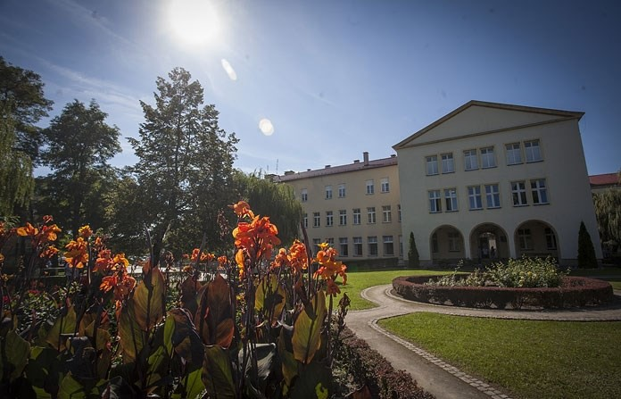
Wrocław -2022rok

SPIS TREŚCI

strona

- Wstęp. 4
  - Podstawa opracowania. 4
  - Cel i zakres opracowania instrukcji. 5
- Postanowienia ogólne. 7
  - Terminologia. 7
  - Obowiązki w zakresie ochrony przeciwpożarowej. 9
  - Czynności zabronione. 9
- Potencjalne źródła powstania pożaru i drogi jego rozprzestrzeniania. 12
  - Źródła powstawania pożarów. 12
  - Możliwości rozprzestrzenia się pożarów 13
- Warunki ochrony przeciwpożarowej wynikające z przeznaczenia, sposobu użytkowania, prowadzonego procesu technologicznego, magazynowania
(składowania) i warunków technicznych obiektu. 15
  - Podstawowe dane 4 WSzK z P. SP ZOZ we Wrocławiu. 15
  - Maksymalna liczba użytkowników budynku . 16
  - Charakterystyka pożarowa budynku głównego Nr 1/2857. 17
    - Informacje ogólne. 17
    - Charakterystyka ogólno-budowlana budynku nr 1/2857 20
    - Parametry pożarowe elementów budynku nr 1/2857. 21
    - Parametry pożarowe substancji palnych. 21
    - Gęstość obciążenia ogniowego. 23
    - Kategoria zagrożenia ludzi. 23
    - Ocena zagrożenia wybuchem. 24
    - Podział obiektu na strefy pożarowe. 24
    - Drogi pożarowe. 25
- Określenie wyposażenia w wymagane urządzenia przeciwpożarowe.
Sposoby poddawania przeglądom technicznym i czynnościom konserwacyjnym
stosowanych w obiekcie urządzeń przeciwpożarowych i gaśnic. 26
  - Wymagania szczegółowe dot. systemu sygnalizacji pożarowej oraz
dźwiękowego systemu ostrzegawczego. 26
  - Wymagania szczegółowe dot. urządzeń oddymiających. 29
  - Wymagania szczegółowe dot. przeciwpożarowej instalacji wodociągowej. 31
  - Wymagania szczegółowe dot. sieci hydrantowej zewnętrznej. 34
  - Wymagania szczegółowe dot. gaśnic. 36
  - Wymagania szczegółowe dot. oświetlenia awaryjnego. 41
  - Wymagania szczegółowe dot. przeciwpożarowego wyłącznika prądu. 42
- Postępowanie podczas gaszenia pożaru przy użyciu podręcznego sprzętu gaśniczego. 43
  - Zasady ogólne podczas gaszenia pożaru przy użyciu podręcznego sprzętu
gaśniczego. 43
- Sposoby postępowania na wypadek powstania pożaru lub innego miejscowego
zagrożenia. 45
  - Alarmowanie. 45
  - Postępowanie w razie powstania pożaru. 47
  - Obowiązki osoby kierującej akcją ratowniczo-gaśniczą do chwili przybycia
jednostek ochrony przeciwpożarowej. 48
- Zapobieganie możliwości powstania pożaru. 50
- Sposoby zabezpieczania prac niebezpiecznych pod względem pożarowym. 54
  - Zasady organizacyjne. 54
  - Sposoby wykonywania prac niebezpiecznych pod względem pożarowym. 55
  - Wytyczne zabezpieczenia prac niebezpiecznych pożarowo. 57
- Sposoby praktycznego sprawdzenia organizacji i warunków ewakuacji. 60
  - Zasady ogólne. 60
  - Warunki ewakuacji. 63
  - Zasady prowadzenia ewakuacji. 66
  - Ewakuacja mienia. 67
- Sposoby zaznajamiania użytkowników z treścią przedmiotowej instrukcji
oraz z przepisami przeciwpożarowymi 68
  - Zaznajamianie użytkowników obiektu z „Instrukcją Bezpieczeństwa Pożarowego” 68
  - Zaznajamianie użytkowników z przepisami przeciwpożarowymi 68
- Zadania i obowiązki w zakresie ochrony przeciwpożarowej 72
  - Zadania i obowiązki osób funkcyjnych. 72
  - Zadania i obowiązki inspektora ochrony przeciwpożarowej. 72
  - Zadania i obowiązki pracowników. 73
  - Zadania i obowiązki Pomocnika Lekarza Dyżurnego. 74
  - Zadania i obowiązki personelu sprzątającego. 75
  - Zadania i obowiązki pracowników pionu technicznego. 75
  - Zadania i obowiązki Grupy Portierów. 75
Załączniki
Zał. Nr 1. Wzór oświadczenia o zapoznaniu się z przepisami przeciwpożarowymi. 77
Zał. Nr 2. Wzór oświadczenia o zapoznaniu się z Instrukcją Bezpieczeństwa Pożarowego. 78
Zał. Nr 3. Wzór listy obecności ze szkolenia. 79
Zał. Nr 4. Wzór zezwolenia na przeprowadzenie prac niebezpiecznych pod względem
pożarowym. 80
Zał. Nr 5. Wzór protokołu zabezpieczenia przeciwpożarowego prac niebezpiecznych
pożarowym. 82
Zał. Nr 6. Wykaz telefonów alarmowych. 84
Zał. Nr 7. Instrukcja przeciwpożarowa ogólna. 85
Zał. Nr 8. Instrukcja postępowania na wypadek pożaru. 88
Zał. Nr 9. Czasookresy przeglądów instalacji technicznych, gaśnic i urządzeń
przeciwpożarowych. 89
Zał. Nr 10. Telefoniczna informacja o podłożeniu bomby 90
Zał. Nr 11. Karta aktualizacyjna Instrukcji Bezpieczeństwa Pożarowego. 91

WSTĘP

Podstawa opracowania
Podstawą opracowania niniejszej instrukcji są:
- Ustawa z dnia 24 sierpnia 1991 r. o ochronie przeciwpożarowej (j.t Dz. U. z 2009r., Nr 178, poz. 1380 z późn. zm.)
- Ustawa z dnia 24 sierpnia 1991 r. o Państwowej Straży Pożarnej (j.t. Dz. U. z 2009r., Nr 12, poz. 68)
- Ustawa z dnia 7 lipca 1994r. – Prawo budowlane (j.t. Dz. U. z 2006r., Nr 156, poz. 1118 z późn. zm.)
- Rozporządzenie Ministra Spraw Wewnętrznych i Administracji z dnia 7 czerwca 2010r. w sprawie ochrony przeciwpożarowej budynków, innych obiektów budowlanych i terenów (Dz. U. z 2010r., Nr 109 z 2010r., poz. 719);
- Rozporządzenie Ministra Spraw Wewnętrznych i Administracji z dnia 24 lipca 2009r. w sprawie przeciwpożarowego zaopatrzenia w wodę oraz dróg pożarowych (Dz. U. z 2009r., Nr 124, poz. 1030);
- Rozporządzenie Ministra Infrastruktury z dnia 12 kwietnia 2002r. w sprawie warunków technicznych, jakim powinny odpowiadać budynki i ich usytuowanie (Dz. U. z 2002r., Nr 75, poz. 690 z późn. zm.);
- PN-EN ISO 7010:2012 w zakresie oznakowania urządzeń przeciwpożarowych oraz dróg ewakuacyjnych;
- Polska Norma PN-EN 671-1 2001 „Stałe urządzenia gaśnicze - Hydranty wewnętrzne. Część 1: Hydranty wewnętrzne z wężem półsztywnym”;
- Polska Norma PN-EN 671-3 „Stałe systemy gaśnicze – Instalacje hydrantowe wewnętrzne. Część 3: Konserwacja instalacji hydrantów wewnętrznych z wężami półsztywnymi oraz z wężami składanymi płasko”;
- Polska Norma PKN-CEN/TS 54-14 „Systemy sygnalizacji pożarowej. Część 14: Wytyczne planowania, projektowania, instalowania, odbioru, eksploatacji i konserwacji”;
- Polska Norma PN-EN 60598-2-22 „Oprawy oświetleniowe. Część 2-22: Wymagania szczegółowe. Oprawy oświetleniowe do oświetlenia awaryjnego”;
- Instrukcja o ochronie przeciwpożarowej w resorcie obrony narodowej (wprowadzona do użytku decyzją nr 1/Spec./WOP/MON z dnia 15 grudnia 2014r)
- Poprzednie Instrukcje Bezpieczeństwa Pożarowego budynku 1 oraz budynku ZBO.

Cel i zakres opracowania instrukcji

Zgodnie z art. 4 pkt. 1 Ustawy z dnia 24 sierpnia 1991 r. o ochronie przeciwpożarowej (j.t. Dz. U. Z 2010r., Nr 178, poz. 1380, z późn. zm.) Komendant 4 Wojskowego Szpitala Klinicznego z Polikliniką SP ZOZ we Wrocławiu będący jednocześnie zarządcą i użytkownikiem podległych mu obiektów budowlanych, zapewniając ochronę przeciwpożarową dla całego Szpitala obowiązany jest w szczególności:
    - przestrzegać przeciwpożarowych wymagań techniczno-budowlanych, instalacyjnych i technologicznych;
    - wyposażać budynek, obiekt budowlany lub teren w wymagane urządzenia przeciwpożarowe i gaśnice;
    - zapewnić konserwację oraz naprawy urządzeń przeciwpożarowych i gaśnic w sposób gwarantujący ich sprawne i niezawodne funkcjonowanie;
    - zapewnić osobom przebywającym w budynku, obiekcie budowlanym lub na terenie, bezpieczeństwo i możliwość ewakuacji;
    - przygotować budynek, obiekt budowlany lub teren do prowadzenia akcji ratowniczej,
    - zapoznać pracowników z przepisami przeciwpożarowymi;
    - ustalić sposoby postępowania na wypadek powstania pożaru, klęski żywiołowej lub innego miejscowego zagrożenia.
Szczegółowe wymagania w tym zakresie określone zostały w Rozporządzeniu MSW i A z dnia 7 czerwca 2010 r. w sprawie ochrony przeciwpożarowej budynków, innych obiektów budowlanych i terenów (DZ. U. z 2009r., Nr 109, poz. 719), Polskich Normach i innych przepisach szczegółowych. Stosowanie tych wymagań w praktyce, w sferze organizacyjnej i w obszarze technicznych środków zabezpieczeń, realizowane jest poprzez określenie zadań poszczególnym komórkom organizacyjnym, stosownie do ich kompetencji. Wykonywanie tych zadań powinno być kontrolowane przez upoważnionego przez Administratora pracownika.
§ 6 ust. 1-7 cytowanego Rozporządzenia nakłada na Komendanta Szpitala obowiązek opracowania instrukcji bezpieczeństwa pożarowego dla budynku oraz przestrzegania zapisów dot. ochrony przeciwpożarowej w niej zawartych oraz poddawania jej okresowej aktualizacji, co najmniej raz na dwa lata, a także po takich zmianach sposobu użytkowania obiektu lub procesu technologicznego, które wpływają na zmianę warunków ochrony przeciwpożarowej.
Podstawowym celem opracowania „Instrukcji bezpieczeństwa pożarowego” jest ustalenie najbardziej optymalnych warunków ochrony przeciwpożarowej w zakresie organizacyjnym, technicznym i porządkowym itp., jakie należy uwzględnić w czasie eksploatacji i użytkowania obiektów budowlanych w tym budynków wraz instalacjami i urządzeniami technicznymi oraz budowli stanowiących całość techniczno-użytkową wraz z instalacjami i urządzeniami zlokalizowanych w kompleksie wojskowym K-2857 4 Wojskowego Szpitala Klinicznego z Polikliniką SP ZOZ we Wrocławiu, ul. R. Weigla 5 jak również poprzez zawarcie w niej wyników analiz technicznych warunków budowlanych, procesu technologicznego z uwzględnieniem występujących zagrożeń, stosowanych zabezpieczeń przeciwpożarowych, ustaleń organizacyjnych w zakresie zapobiegania pożarom, zasad postępowania na wypadek pożaru, czynności kontrolnych i interwencyjnych, poprzez:

    - ustalenie warunków ochrony przeciwpożarowej wynikających z przeznaczenia, sposobu użytkowania, prowadzonego procesu technologicznego, magazynowania (składowania) i warunków technicznych obiektu, w tym zagrożenia wybuchem;
    - ustalenie charakterystyki pożarowo-technicznej obiektu;
    - ustalenie potencjalnych źródeł powstawania pożaru i drogi jego rozprzestrzeniania;
    - ustalenie zasad zapobiegania możliwości powstania pożaru;
    - ustalenie ilości podręcznego sprzętu gaśniczego;
    - ustalenie zasad organizacji ewakuacji;
    - ustalenie zasad postępowania na wypadek powstania pożaru lub innego miejscowego zagrożenia;
    - ustalenie zasad zaznajamiania pracowników z obowiązującymi przepisami przeciwpożarowymi;
    - ustalenie zadań i obowiązków w zakresie ochrony przeciwpożarowej dla osób będących stałymi użytkownikami;
    - ustalenie zasad zabezpieczenia prac niebezpiecznych pożarowo.

Instrukcja zawiera ustalenia dokonane na podstawie obowiązujących przepisów o ochroni przeciwpożarowej w trakcie jej opracowania oraz w oparciu o wiedzę fachową w odniesieniu do zagadnień nie uregulowanych w sposób wyraźny.
Do zapoznania się z instrukcją i przestrzegania jej ustaleń zobowiązani są wszyscy żołnierze i pracownicy cywilni Szpital bez względu na rodzaj wykonywanej pracy i zajmowane stanowisko. Przyjęcie do wiadomości postanowień instrukcji pracownicy potwierdzają w oświadczeniu własnoręcznym podpisem, które powinno być włączone do akt osobowych danego żołnierzy czy też pracownika Przykład takiego oświadczenia przedstawia załącznik nr 2 do niniejszej instrukcji.
Postanowienia instrukcji obowiązują również wszystkich pacjentów, osoby odwiedzające oraz pracowników firm i przedsiębiorstw zewnętrznych wykonujących jakiekolwiek prace na terenie 4 WSzKzP SPZOZ we Wrocławiu przy ul. R. Weigla 5 . Umowa o powierzenie prac lub najem obiektów (ich części) musi zobowiązywać wykonawców (najemców) do przestrzegania ustaleń wynikających z treści instrukcji. Wzór zezwolenia na przeprowadzanie prac niebezpiecznych pożarowo przedstawia załącznik nr 4. Wykonawcy ponadto zobowiązani są zapoznać z treścią instrukcji swoich pracowników, którzy potwierdzają przyjęcie do wiadomości jej postanowień własnoręcznym podpisem. Komendant Szpitala lub osoba przez niego wyznaczona ma prawo i obowiązek kontrolować pracowników własnych oraz zewnętrznych w zakresie realizacji w/w ustaleń i przestrzegania przez ich pracowników postanowień instrukcji.
W instrukcji zamieszczono wybrane elementy z ochrony przeciwpożarowej, z którymi mają obowiązek zapoznać się wszyscy pracownicy zatrudnieni w obiekcie i poświadczyć to podpisem na oświadczeniu wg wzoru, który stanowi załącznik do instrukcji.

POSTANOWIENIA OGÓLNE

Terminologia

W celu ułatwienia zrozumienia używanych dalej określeń, których znaczenie w rozumieniu Ustawy znacznie odbiega od interpretacji potocznej, poniżej podano definicje najważniejszych pojęć stosowanych w instrukcji. Ilekroć w instrukcji jest mowa o:
    - materiałach niebezpiecznych pożarowo - należy przez to rozumieć gazy: gazy palne, ciecze palne o temperaturze zapłonu poniżej 328,15 k (55 ºC), materiały wytwarzające w zetknięciu z wodą gazy palne, materiały zapalające się samorzutnie na powietrzu, materiały wybuchowe i wyroby pirotechniczne, materiały ulegające samorzutnemu rozkładowi lub polimeryzacji, materiały mające skłonność do samozapalenia, materiały inne niż wymienione powyżej, jeśli sposób ich składowania, przetwarzania lub innego wykorzystania może spowodować powstanie pożaru;
    - bezpieczeństwie pożarowym budynku - zespół cech związanych z usytuowaniem budynku, zastosowaniu rozwiązań architektonicznych, zastosowanymi materiałami i elementami oraz wyposażeniem w środki techniczne wpływające na ograniczenie możliwości powstania pożaru, jego rozwoju i skutków;
    - cieczy palnej - rozumie się przez to ciecz o temperaturze zapłonu do 100°C;
    - działaniach ratowniczych - rozumie się przez to każdą czynność podjętą w celu ratowania życia, zdrowia i mienia, a także likwidację źródła powstania pożaru, klęski żywiołowej lub innego miejscowego zagrożenia;
    - droga ewakuacyjna - droga stanowiąca część systemu ewakuacyjnego od wyjścia ewakuacyjnego do wyjścia końcowego;
    - ewakuacja - uporządkowany ruch osób do miejsca bezpiecznego w przypadku pożaru lub innego niebezpieczeństwa;
    - gaśnicy – sprzęt przeciwpożarowy, w którym ciśnienie wewnętrzne umożliwia wyrzucenie środka gaśniczego i jego skierowanie na ognisko pożaru;
    - gaśnicy przenośnej - gaśnica przenoszona i uruchomiana ręcznie; masa gaśnicy przenośnej, gotowej do użycia nie powinna przekraczać 20kg;
    - innym miejscowym zagrożeniu - rozumie się przez to inne niż pożar i klęska żywiołowa zdarzenie, wynikające z rozwoju cywilizacyjnego i naturalnych praw przyrody (katastrofy techniczne, chemiczne i ekologiczne), a stanowiące zagrożenie dla życia, zdrowia i mienia;
    - pożarze - rozumie się przez to niekontrolowany proces spalania, zachodzący poza miejscem do tego celu przeznaczonym, przynoszący straty materialne;
    - podręcznym sprzęcie gaśniczym - przenośny sprzęt gaśniczy uruchamiany ręcznie, służący do zwalczania pożarów w zarodku;
    - kategorii zagrożenia ludzi - rozumie się przez to kwalifikację budynku, jego części lub pomieszczenia ze względu na funkcję:
ZL I - budynki użyteczności publicznej lub ich części, w których mogą przebywać ludzie w grupach powyżej 50 osób,
ZL II - budynki lub ich części przeznaczone dla osób o ograniczonej zdolności poruszania się,

ZL III - szkoły, budynki biurowe, hotele, otwarte przychodnie lekarskie, pomieszczenia usługowe itp.,
ZL IV - budynki mieszkalne,
ZL V - budynki zamieszkania zbiorowego (dawniej archiwa muzea,biblioteki).
    - materiałach niebezpiecznych pożarowo - rozumie się przez to ciecze palne o temperaturze zapłonu poniżej 55°C, gazy palne, ciała stałe zapalające się samorzutnie w powietrzu, materiały wybuchowe i pirotechniczne, ciała stałe palne i utleniające o temperaturze rozkładu poniżej 21 °C, ciała stałe jednorodne o temperaturze samozapalenia poniżej 100°C oraz materiały mające skłonności do samozapalenia;
    - ochronie przeciwpożarowej - rozumie się przez to realizację przedsięwzięć mających na celu ochronę zdrowia, życia, mienia lub środowiska przed pożarem, klęską żywiołową lub innym miejscowym zagrożeniem;
    - strefie pożarowej - rozumie się przez to przestrzeń wydzieloną w taki sposób, aby w określonym czasie pożar nie przeniósł się na zewnątrz lub do wewnątrz wydzielonej przestrzeni;
    - strefie zagrożenia wybuchem - rozumie się przez to przestrzeń, w której może występować mieszanina substancji palnych z powietrzem lub innymi gazami utleniającymi, o stężeniu zawartym między dolną i górną granicą wybuchowości;
    - środku gaśniczym - całość produktów zawartych w gaśnicy, powodujących proces gaszenia;
    - terenie przyległym - rozumie się przez to pas terenu wokół obiektu o szerokości równej minimalnej dopuszczalnej odległości od innych obiektów ze względu na wymagania ochrony przeciwpożarowej, określonej w przepisach techniczno budowlanych;
    - technicznych środkach zabezpieczeń przeciwpożarowych - rozumie się przez to urządzenia, sprzęt, instalacje lub rozwiązania budowlane służące zapobieganiu powstawania i rozprzestrzeniania się pożarów;
    - urządzeniach gaśniczych - rozumie się przez to urządzenia na stałe związane z obiektem, zawierające własny zapas środka gaśniczego, wyposażone w układ przechowywania i podawania środka gaśniczego, uruchamiane automatycznie we wczesnej fazie rozwoju pożaru;
    - urządzeniach do usuwania dymów lub gazów pożarowych - rozumie się przez to urządzenie montowane w górnych częściach klatek schodowych i pomieszczeń, uruchamiane w przypadku nagromadzenia się gorących gazów i dymów pożarowych w celu ich odprowadzenia drogą wentylacji naturalnej lub wymuszonej;
    - zagrożeniu wybuchem - rozumie się przez to możliwość tworzenia przez palne gazy, pary palnych cieczy, pyły lub włókna palnych ciał stałych, w różnych warunkach, mieszanin z powietrzem, które pod wpływem czynnika inicjującego zapłon wybuchają, czyli ulegają gwałtownemu spalaniu połączonemu ze wzrostem ciśnienia;

Obowiązki w zakresie ochrony przeciwpożarowej

We wszystkich obiektach Szpitala zlokalizowanych na terenie kompleksu wojskowego K-2857 na właścicielu, zarządy oraz użytkowniku ciąży obowiązek:
- przestrzegania przepisów przeciwpożarowych oraz poleceń osób wyznaczonych do zapewnienia bezpieczeństwa pożarowego;
- przestrzegania postanowień Komendanta 4 WSzKzP SPZOZ we Wrocławiu;
- zapoznania podległych żołnierzy i pracowników cywilnych wojska z treścią niniejszej instrukcji;
- zapewnienia bezpieczeństwa osobom przebywającym w obiektach w zakresie ochrony przeciwpożarowej i możliwości ewakuacji;
- utrzymania urządzeń przeciwpożarowych i gaśnic w stanie pełnej sprawności technicznej i funkcjonalnej, poprzez:
  - wyposażenie obiektu, zgodnie z postanowieniami niniejszej instrukcji, w niezbędne urządzenia przeciwpożarowe i gaśnice, w odpowiedniej ilości, wymagane ze względu na rodzaj obiektu;
  - zapewnienie prowadzenia wymaganych przeglądów technicznych i czynności konserwacyjnych w okresach i w sposób zgodny z instrukcją ustaloną przez producenta-
nie rzadziej jednak niż raz w roku;
- wyposażenia obiektu w przeciwpożarowe wyłączniki prądu zgodnie z przepisami techniczno- budowlanymi;
- umieszczenia w widocznych miejscach instrukcji postępowania na wypadek pożaru wraz z wykazem telefonów alarmowych;
- oznakowania obiektu i terenu przyległego znakami bezpieczeństwa zgodnymi z Polskimi Normami w sposób określony w niniejszej instrukcji;
- zapewnienia przeszkolenia podległych żołnierzy i pracowników cywilnych w zakresie bezpieczeństwa pożarowego zgodnie z postanowieniami niniejszej instrukcji;
- zapewnienia przejezdności dróg pożarowych w stanie umożliwiającym wykorzystanie tych dróg przez pojazdy jednostek ochrony przeciwpożarowej.

Czynności zabronione

W budynkach, obiektach oraz terenach przyległych do nich zabronione jest wykonywanie następujących czynności, które mogą spowodować pożar, jego rozprzestrzenienie się, utrudnienie prowadzenia działania ratowniczego lub ewakuacji:
- używanie otwartego ognia, palenie tytoniu i stosowanie innych czynników mogących zainicjować zapłon materiałów niebezpiecznych pożarowo;
- użytkowanie instalacji, urządzeń i narzędzi niesprawnych technicznie lub w sposób niezgodny z przeznaczeniem albo warunkami określonymi przez producenta bądź niepoddawanych okresowym kontrolom, o zakresie i częstotliwości wynikającej z przepisów prawa budowlanego, jeżeli może się to przyczynić do powstania pożaru, wybuchu lub rozprzestrzenienia ognia;

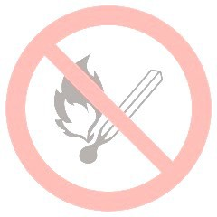
- garażowanie pojazdów silnikowych w obiektach i pomieszczeniach nieprzeznaczonych do tego celu, jeżeli nie opróżniono zbiornika paliwa pojazdu i nie odłączono na stałe zasilania akumulatorowego pojazdu;
- rozgrzewanie za pomocą otwartego ognia smoły i innych materiałów w odległości mniejszej niż 5 m od obiektu, przyległego do niego składowiska lub placu składowego z materiałami palnymi, przy czym jest dopuszczalne wykonywanie tych czynności na dachach o konstrukcji i pokryciu niepalnym w budowanych obiektach, a w pozostałych, jeżeli zostaną zastosowane odpowiednie, przeznaczone do tego celu podgrzewacze;
- rozpalanie ognisk lub wysypywanie gorącego popiołu i żużla, w miejscu umożliwiającym zapalenie się materiałów palnych albo sąsiednich obiektów oraz w mniejszej odległości od tych obiektów niż 10 m;
- składowanie poza budynkami, w odległości mniejszej niż 4 m od granicy działki, materiałów palnych, w tym pozostałości roślinnych, gałęzi i chrustu;
- użytkowanie elektrycznych urządzeń ogrzewczych ustawionych bezpośrednio na podłożu palnym, z wyjątkiem urządzeń eksploatowanych zgodnie z warunkami określonymi przez producenta;
- przechowywanie materiałów palnych oraz stosowanie elementów wystroju i wyposażenia wnętrz z materiałów palnych w odległości mniejszej niż 0,5 m od:
  - urządzeń i instalacji, których powierzchnie zewnętrzne mogą nagrzewać się do temperatury przekraczającej 373,15 K (100 °C),
  - linii kablowych o napięciu powyżej 1 kV, przewodów uziemiających oraz przewodów odprowadzających instalacji piorunochronnej oraz czynnych rozdzielnic prądu elektrycznego, przewodów elektrycznych siłowych i gniazd wtykowych siłowych o napięciu powyżej 400 V;
- stosowanie na osłony punktów świetlnych materiałów palnych, z wyjątkiem materiałów trudno zapalnych i niezapalnych, jeżeli zostaną umieszczone w odległości co najmniej 0,05m od żarówki;
- instalowanie opraw oświetleniowych oraz osprzętu instalacji elektrycznych, jak wyłączniki, przełączniki, gniazda wtyczkowe, bezpośrednio na podłożu palnym, jeżeli ich konstrukcja nie zabezpiecza podłoża przed zapaleniem;
- składowanie materiałów palnych na drogach komunikacji ogólnej służących celom ewakuacji lub umieszczanie przedmiotów na tych drogach w sposób zmniejszający ich szerokość albo wysoko poniżej wymaganych wartości;
- składowanie materiałów palnych na nieużytkowych poddaszach oraz na drogach komunikacji ogólnej w piwnicach;
- zamykanie drzwi ewakuacyjnych w sposób uniemożliwiający ich natychmiastowe użycie;
- lokalizowanie elementów wystroju wnętrz, instalacji i urządzeń w sposób zmniejszający wymiary drogi ewakuacyjnej poniżej wartości wymaganych w przepisach techniczno- budowlanych;
- wykorzystywanie drogi ewakuacyjnej z sali widowiskowej lub innej o podobnym przeznaczeniu, w której następuje jednoczesna wymiana publiczności (użytkowników), jako miejsca oczekiwania na wejście do tej sali;

- uniemożliwianie lub ograniczanie dostępu do:
  - gaśnic i urządzeń przeciwpożarowych,
  - przeciwwybuchowych urządzeń odcinających,
  - źródeł wody do celów przeciwpożarowych,
  - urządzeń uruchamiających instalacje gaśnicze i sterujących takimi instalacjami oraz innymi instalacjami wpływającymi na stan bezpieczeństwa pożarowego obiektu,
  - wyjść ewakuacyjnych albo okien dla ekip ratowniczych,
  - wyłączników i tablic rozdzielczych prądu elektrycznego oraz kurków głównych instalacji gazowej;

POTENCJALNE ŹRÓDŁA POWSTANIA POŻARU I DROGI JEGO ROZPRZESTRZENIANIA

Źródła powstawania pożarów

Przyczyny powstawania pożaru można podzielić na dwie kategorie:
- przyczyny niezależne od człowieka (np.: wyładowania atmosferyczne, zwarcia elektryczne, przeskok iskry itp.),
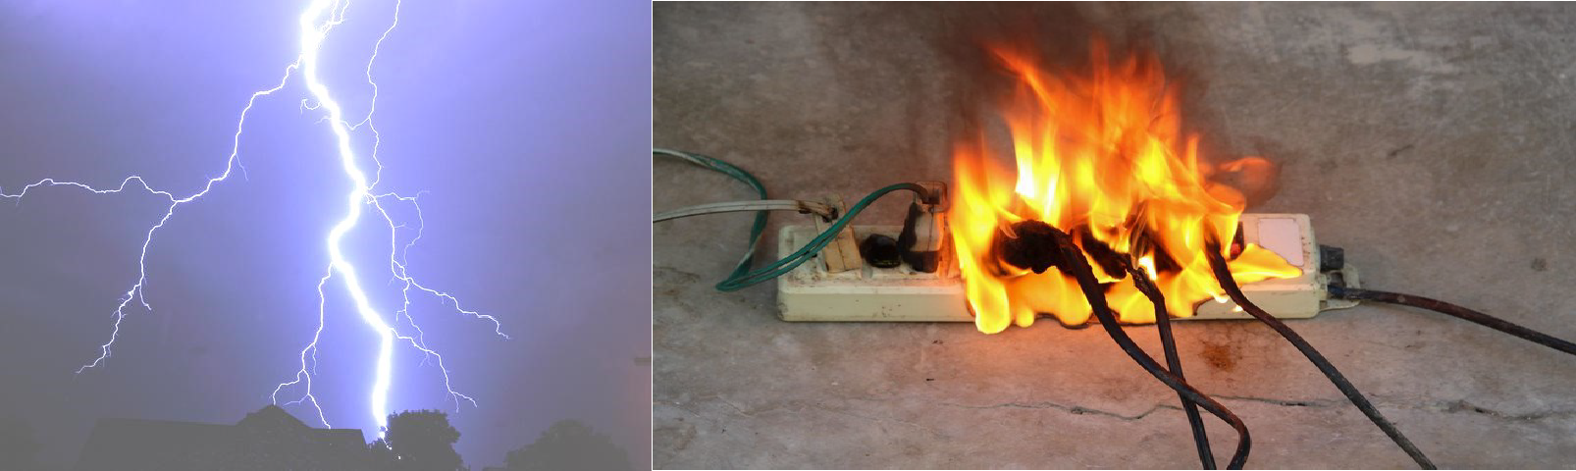
Rys. Przyczyny powstawania pożarów niezależne bezpośrednio od człowieka (piorun, zwarcie)

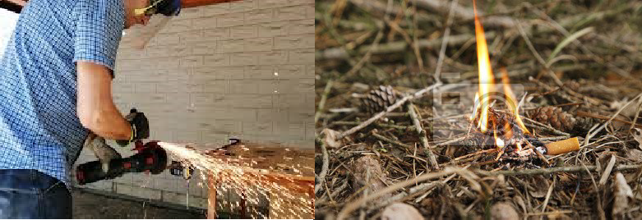
- przyczyny zależne pośrednio czy też bezpośrednio od człowieka (np. podpalenia, zaprószenie ognia, nie docenienie niebezpieczeństwa, nieświadomość działania, czy zachowania).
Rys. Przyczyny powstawania pożarów zależne bezpośrednio od człowieka (iskry z elektronarzędzi, niedopałki)

Do najczęstszych przyczyn powstawania pożaru należą m.in.:
- używanie otwartego ognia lub porzucanie nie wygaszonych papierosów w miejscach, w których znajdują się materiały palne (kosze na śmieci, itp.),
- używanie elektrycznych urządzeń grzewczych takich jak kuchenki, grzejniki, czajniki, grzałki ustawionych na palnym podłożu palnym (podłogi wykonane z materiałów drewnopochodnych,

wykładziny palne) lub w bezpośrednim sąsiedztwie przedmiotów wykonanych z materiałów palnych (zasłon, firan),
- pozostawianie w pokojach nie wyłączonych z pod napięcia odbiorników energii elektrycznej,
- wady oraz awaryjne stany pracy instalacji i urządzeń elektrycznych,
- instalowanie prowizorycznych podłączeń elektrycznych,
- przeciążania instalacji elektrycznej poprzez włączanie dużej ilości odbiorników energii do jednego obwodu elektrycznego,
- niewłaściwe posługiwanie się i użytkowanie materiałami łatwopalnymi,
- niewłaściwe zabezpieczenie pomieszczeń przed dostępem osób postronnych,
- stosowanie materiałów łatwopalnych na osłony punktów świetlnych,
- niewłaściwa lub nie terminowa konserwacja urządzeń instalacji elektrycznych i odgromowych,
- rozszczelnienia przewodów kominowych,
- korzystanie z obluzowanych gniazd wtykowych oraz nieprawidłowo podłączonych przewodów instalacji elektrycznych powodujących silne nagrzewanie się przewodów,
- nieprzestrzeganie środków ostrożności podczas prac pożarowo niebezpiecznych (spawanie, lutowanie, itp.)
- prowadzenia prac remontowych polegających na spawaniu, cięciu, malowaniu, klejeniu z użyciem materiałów niebezpiecznych pożarowo,
- pozostawianie bez dozoru włączonych urządzeń gazowych w pomieszczeniach kuchennych.

3.2. Możliwości rozprzestrzeniania się pożaru

Na rozprzestrzenienie się pożaru w budynkach i obiektach Szpitala ma wpływ wiele czynników, które powodują, że początkowo małe zarzewie ognia rozwija się stopniowo, przechodząc w fazę dużego pożaru. Ponadto rozwój pożaru uzależniony jest od zastosowanych rozwiązań techniczno- budowlanych ograniczających możliwości rozprzestrzeniania się ognia i gazów pożarowych pomiędzy poszczególnymi kondygnacjami.
Rozprzestrzenienie się ognia w budynku może następować poprzez:
- zwartą zabudowę Szpitala,
- występowanie palnych elementów konstrukcyjnych budynku (np. stropy, ściany, sufity podwieszane, okładziny ścian),
- występowanie w pomieszczeniach strefy pożarowej zakwalifikowanej do kategorii zagrożenia ludzi ZL I lub ZL II albo na drodze ewakuacyjnej okładziny sufitu lub sufitu podwieszonego z materiału łatwo zapalnego lub kapiącego pod wpływem ognia, względnie wykładziny podłogowej z materiału łatwo zapalnego,
- występowanie w pomieszczeniach strefy pożarowej zakwalifikowanej do kategorii zagrożenia ludzi ZL I lub ZL II albo na drodze ewakuacyjnej okładziny ściennej z materiału łatwo zapalnego na drodze ewakuacyjnej,
- składowanie materiałów bezpośrednio przy budynku, na drogach komunikacji ogólnej,
- systemy instalacji użytkowych: wentylacyjnej, elektroenergetycznej i gazowej,

- brak podręcznego sprzętu gaśniczego oraz nieumiejętność jego obsługi podczas powstania pożaru,
- nieumiejętność posługiwania się podręcznym sprzętem gaśniczym,
- nieznajomość zasad postępowania w przypadku powstania pożaru oraz alarmowania jednostek ochrony przeciwpożarowej.
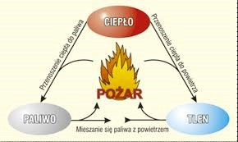

Rys. Trójkąt spalania

- WARUNKI OCHRONY PRZECIWPOŻAROWEJ, WYNIKAJĄCE Z PRZEZNACZENIA, SPOSOBU UŻYTKOWANIA, PROWADZONEGO PROCESU TECHNOLOGICZNEGO, MAGAZYNOWANIA (SKŁADOWANIA) I WARUNKÓW TECHNICZNYCH OBIEKTU
  - Podstawowe dane o 4 WSzKzP SPZOZ we Wrocławiu

4 Wojskowy Szpital Kliniczny z Polikliniką SPZOZ ul. R. Weigla 5
50-984 Wrocław, gm. Krzyki, powiat Wrocławski, woj. dolnośląskie

4 Wojskowy Szpital Kliniczny z Polikliniką SPZOZ położony jest w południowej części miasta Wrocławia. Zlokalizowany jest przy ul. Rudolfa Weigla 5, która jest przecznicą pobliskiej drogi krajowej nr 98.
Szpital wraz z infrastrukturą techniczną mieści się na działce o powierzchni 18,1349 ha. i jest kompleksem 34 obiektów budowlanych. Budynek główny, określany jako budynek nr 1 mieści się w części środkowej terenu szpitala i został wybudowany w latach II wojny światowej przez armię niemiecką. Obiekt nieprzerwanie od 1944 r. funkcjonuje jako szpital wojskowy oraz obecnie pełni również funkcje zakładu publicznej opieki zdrowotnej.
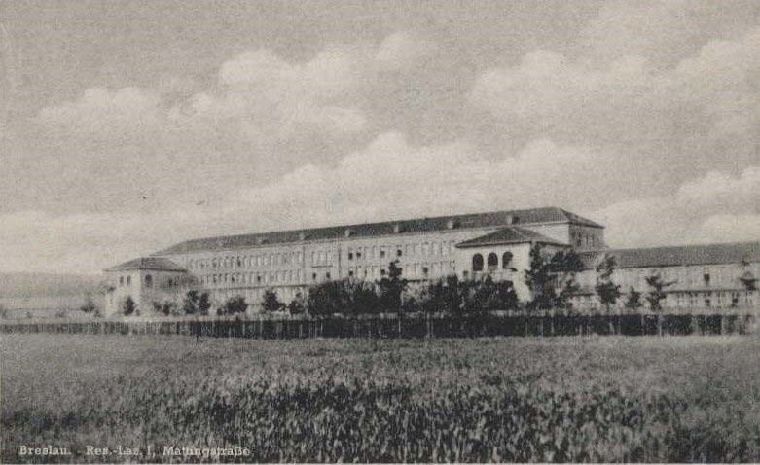
Rys. Budynek nr 1 - kiedyś

Kondygnacje budynku użytkowane są głównie jako oddziały medyczne, a jego piwnice i strychy stanowią ich użytkowe, pomocnicze bądź techniczne wsparcie. Budynek 1 na skutek licznych modernizacji budowlanych jest obecnie połączony z budynkiem 74 (Zintegrowany Blok Operacyjny) oraz poprzez łącznik z budynkiem nr. 2, stanowiąc największy obiekt na całym kompleksie.

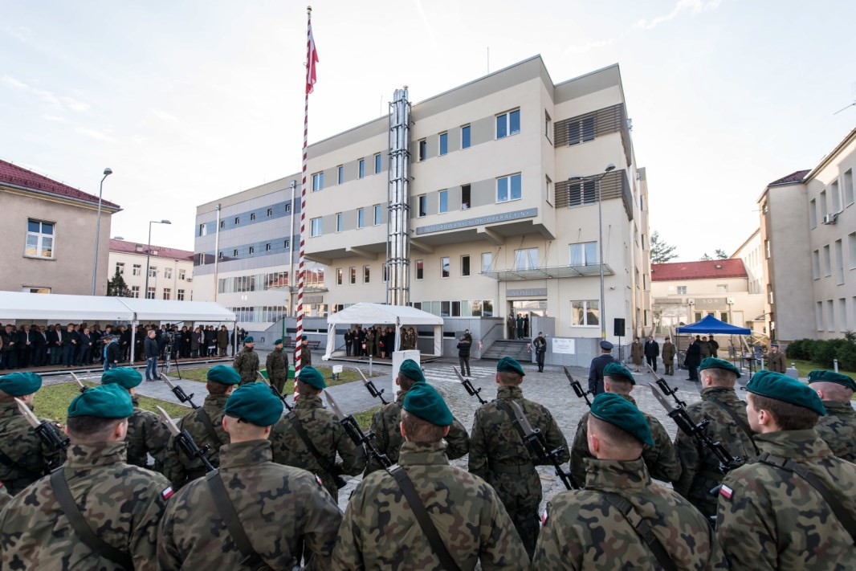
Rys. Budynek ZBO, w tle budynek nr.1

Na teren szpitala można wjechać za pomocą 4 wjazdów:
- wjazd główny od ul. Weigla (od północy) stale nadzorowany przez personel, przeznaczony do ruchu personelu posiadającego karty dostępu, osób odwiedzających, pojazdów upoważnionych i w razie potrzeby wszystkich innych;
- wjazd dla karetek od ul. Weigla (na rogu z ul. Pułtuską, przy parkingu dla personelu), szlaban otwierany za pomocą kart dostępu, również stale nadzorowany przez personel;
- możliwy wjazd przy budynku nr. 9 od ul Weigla, (od strony północno-wschodniej, niedaleko ogródków działkowych ,,Obrońca”), funkcjonalnie nieaktywny, w razie potrzeby w niewielkiej odległości od pomieszczenia stróża dostępnego całodobowo, wyposażonego w klucze do bramy;
- wjazd dla karetek oraz w razie potrzeby dla służb ratowniczych i innych, nadzorowany całodobowo, od ul. Pułtuskiej w południowo-zachodniej części terenu., przy ogródkach działkowych ,,OAZA”.

Maksymalna liczba użytkowników.

Maksymalna liczba użytkowników poszczególnych części budynków określona została hipotetycznie na podstawie warunków budowlanych obiektu: parametrów powierzchniowych poszczególnych pomieszczeń, części budynku ich funkcji i sposobu użytkowania. Maksymalna liczba użytkowników jest maksymalną liczbą osób jaka teoretycznie mogłaby przebywać choć krótki czas na danej kondygnacji czy w strefie pożarowej nie zakładając realnych potrzeb użytkowych budynku, czy możliwości organizacyjnych. Maksymalna liczba użytkowników dotyczy wyłącznie jednej kondygnacji i używana jako swoisty parametr obliczeniowy. Wartości z poszczególnych kondygnacji nie powinny być sumowane lub analizowane łącznie.

Tabela nr 2. Wykaz personelu i pacjentów przeznaczonych do ewakuacji poszczególnych części głównego budynku 1 A, B, C, D, E, F,
Budynek | Piwnica | Parter | I Piętro | II Piętro | III Piętro | Razem | Uwagi
A | - | 49 | 73 | 80 | - | 202 | W tym 12 osób o ogranicz.  zdolności poruszania się
B | 8 | 53 | 60 | 52 | 53 | 226 | W tym 16 osób o ogranicz.  zdolności poruszania się
C | 6 | 44 | 103 | 56 | - | 209 | W tym 15 osób o ogranicz.  zdolności poruszania się.
D | 20 | 97 | 105 | 49 | 43 | 316 | W tym 45 osób o ogranicz.  zdolności poruszania się
E | 11 | 67 | 53 | 68 | - | 199 | W tym 15 osób o ogranicz. zdolności poruszania się
F | 5 | 103 | 34 | 56 | - | 198 | W tym 25 osób o ogranicz.  zdolności poruszania się
A - piwnica  i szatnie | 134 |  |  |  |  |  | Pobyt jedynie chwilowy
B - strych  i szatnie |  |  |  |  |  | 288 | Pobyt jedynie chwilowy
D - strych |  |  |  |  |  | 307 | Pobyt jedynie chwilowy
A - piwnica |  |  |  |  |  | 134 | Pobyt jedynie chwilowy
E - apteka |  |  |  |  |  | 28 | Pobyt jedynie chwilowy
F - piwnica |  |  |  |  |  | 180 | Pobyt jedynie chwilowy

Charakterystyka pożarowa budynku głównego Nr 1/2857

Informacje ogólne

L.p. | Parametr | Opis parametru
-1- | -2- | -3-
1. | Przeznaczenie / kwalifikacja | Budynek szpitalny / większościowo ZL II ze strefą ZLIII (piwnica) oraz wydzielonymi pomieszczeniami technicznymi PM (do500MJ/m2)
2. | Powierzchnia / kubatura | 21 450 m²
3. | Wysokość / grupa wysokości | 9,85 m ± 19,25 m /SW
4. | Kondygnacje podziemne / nadziemne | 1 / 4
5. | Wymagana klasa odporności pożarowej /  istniejąca | B / B

6. | Ocena zagrożenia wybuchem | Nie występuje
7. | Ilość stref pożarowych | 6
8. | Dopuszczalna powierzchnia strefy pożarowej  / istniejąca | 8000 m² / 26900 m²
9. | Dopuszczalna gęstość obciążenia ogniowego  strefy pożarowej budynku | Nie dotyczy / 500 MJ/m2 dla pomieszczeń PM
10. | Urządzenia przeciwpożarowe | System Sygnalizacji Pożarowej, urządzenia oddymiające, przeciwpożarowe wyłączniki prądu, oświetlenie awaryjne i ewakuacyjne, podręczny sprzęt gaśniczy, instalacja hydrantowa, Dźwiękowy System  Ostrzegania, Stałe Urządzenia Gaśnicze Gazowe
11. | Oświetlenie ewakuacyjne i awaryjne | Występuje
12. | Występujące instalacje użytkowe | Instalacja elektryczna i teletechniczna, odgromowa,  c.o., wodno-kanalizacyjna, wentylacyjna, klimatyzacyjna, gazów medycznych
13. | Przeciwpożarowy / główny wyłącznik prądu | Wyłączniki zlokalizowane w części graficznej  opracowania
14. | Droga pożarowa | Dojazd od ul. Weigla i ul. Pułtuskiej, przedstawione  w części graficznej opracowania

Budynek 1 to typowy szpitalny zwarty układ funkcjonalno-przestrzenny z dostawionym budynkiem ZBO połączonym funkcjonalnie. Obiekt jest dziesięciosegmentowym kompleksem organizacyjnie składającym się z ośmiu części. Poszczególne skrzydła budynku 1, o układzie trój lub dwu – rzędowym (jednokorytarzowym), są funkcjonalnie powiązane. Często poszczególne skrzydła posiadają wspólną komunikację pionową, która jest realizowana przez klatki schodowych. Budynek posiada obszerne piwnice o solidnych zbrojonych stropach żelbetowych. Piwnice są połączone komunikacyjnie z całym obiektem. Obiekt połączony jest również z budynkiem 2 za pomocą łącznika, jednakże stanowi on osobny budynek, z osobnymi strefami pożarowymi. Drzwi łącznika łączące oba budynki stanowią drogi komunikacyjnej oraz są wykorzystywane do poruszania się między budynkami.
Pomieszczenia obiektu użytkowane są na potrzeby zakładu opieki zdrowotnej zamkniętej (udzielającej całodobowych świadczeń zdrowotnych). W budynku funkcjonują oddziały łóżkowe, oraz odziały szpitalne takie jak:
- diagnostyczne i zabiegowe (np.: laboratorium medyczne, zakłady diagnostyki obrazowej, zespół operacyjny itd.),
- zaopatrzenia medycznego (np.: apteka, sterylizatornia),
- gospodarcze (np.: kuchnia, pralnia),
- techniczne (np.: wentylatornie, pomieszczenia zaplecza technicznego).

W budynku znajdują się aktualnie ok. 490 łóżek rozmieszczone na poszczególnych oddziałach jak przedstawiono w tabeli nr 2.

Łóżka
SOR | 6
KOAiIT I | 10
KO Chirurgi Klatki Piersiowej | 4
KO Chirurgii Ogólnej | 21
KO Chirurgii Transplantacyjnej | 4
KO Chirurgii Onkologicznej | 10
KO Chirurgii Naczyniowej | 18
KO Endokrynologii Diabetologii i Ch. Met. | 24
O Onkologii Klinicznej | 13
KO Chorób Wewn z Pododdz. | 27
KO Gastroenterologiczny | 21
Klinika Kardiologii | 89
KO Intensywnej Terapii Kardiologicznej | 9
KO Kardiochirurgii | 20
KOAiIT II | 4
KO Ortopedii i Traumatologii Narządów Ruchu | 44
KO Chirurgii Twarzowo-Szczękowej | 9
KO Otolaryngologiczny | 20
KO Dermatologiczno-Wenerologiczny | 5
KO Neurochirurgii | 24
KO Neurologiczny z Pododdz. Leczenia  Udarów | 35
KO Okulistyczny | 12
KO Psychiatryczny i Leczenia Stresu  Bojowego | 28
KO Urologiczny | 25
KO Ginekologii Onkologicznej | 8
RAZEM | 490

Tabela nr 2. Rozmieszczenie łóżek na oddziałach szpitalnych obiektu.

W zależności od przeznaczenia i w rozbiciu na kondygnacje poszczególne pomieszczenia zlokalizowane są:
  - w piwnicy:
    - pomieszczenia magazynowe,

    - warsztaty,
    - archiwum,
    - rozdzielnie mediów;
  - kondygnacje nadziemne (parter, I, II i III piętro) zajmowane są przez:
    - gabinety lekarskie i zabiegowe,
    - pracownie,
    - bloki operacyjne,
    - sale chorych,
    - pomieszczenia zabezpieczenia logistycznego;
  - strych nieużytkowy, bądź w niektórych częściach budynku wykorzystywany jako:
    - pomieszczenia gospodarcze,
    - pomieszczenia techniczne,
    - szatnie dla personelu szpitala.

Charakterystyka ogólno-budowlana obiektu.

Konstrukcja budynku 1:
      - ściany nośne murowane z cegieł,
      - stropy masywne żelbetowe,
      - ściany wewnętrzne murowane z cegieł lub działowe lekkie o konstrukcji stalowej z okładziną płyt gipsowo-kartonowych,
      - ściany zewnętrzne murowane,
      - sufity podwieszane z płyt kartonowo-gipsowych, płyt typu Termaflex, lub kasetonów
      - więźba dachowa drewniana (stalowa w części V),
      - przekrycie dachu z blachodachówki.

Usytuowanie: Obiekt jest wolnostojący, połączony z budynkiem 74 (ZBO) oraz budynkiem 2 za pomocą łącznika. Najmniejsza występująca odległość od granicy działki wynosi 18 m, a od innego budynku nie wymienionego powyżej mierzy nie mniej niż 20 m.

Wysokość obiektu jest zróżnicowana w poszczególnych miejscach i wynosi od 9,85 m do 19,25 m.
Szerokości poszczególnych skrzydeł budynku 1 wynoszą 14,5 m lub 8,5 m. Długości skrzydeł wahają się od 38,5 m do 87,8m (w części centralnej). Ogólna długość zabudowy budynku 1 wynosi 285,4m ,a szerokość 93,5 m.

Parametry pożarowe elementów budynku.
Dla budynku wymaganą klasą odporności pożarowej budynku jest klasa „B”. Warunkuje ona następujące klasy odporności ogniowej elementów budynku:
      - ściany nośne, słupy - R 120,
      - stropy - R E I 60,
      - ściany zewnętrzne - E I 60,
      - ściany działowe - E I 30,
      - konstrukcja dachu - R 30,
      - przekrycie dachu - E 30.
`
Klasyfikacja pożarowa budynku.
Lp. | Nazwa | Klasyfikacja | Opis
I | Kategoria wysokości | średniowysoki  SW | 12m<19m< 25 m
2 | Kategoria budynku | ZL-III  ZI - II  PM | Piwnica i kondygnacja I  Kondygnacja 2,3,4  Osoby o ograniczonej zdolności poruszania się. Kotłownia.
3 | Klasa odporności pożarowej | B | ZL 11, ZL 111, SW
4. | Gęstość obciążenia ogniowego |  | Kotłownia do 500 MJ/m  Dla pomieszczeń technicznych pomocniczych do 500 MJ/m²
5. | Pomieszczenia zagrożone wybuchem | Brak.
6. | Podziała na strefy pożarowe | 6 | klatki schodowe + każda kondygnacja

Występujące w budynku ściany nośne murowane nierzadko o grubości przekraczającej 40 cm zapewniają określoną dla budynku klasę odporności ogniowej. Podobnie jest w przypadku masywnych stropów i pozostałych ścian działowych.
Przekrycie dachu w budynku 1 po naprawie i wymianie na blachodachówki z izolacją z wełny mineralnej spełnia kryterium szczelności ogniowej w czasie 30 min. W nowo adaptowanych poddaszach (ok. 20 % powierzchni strychów) drewniana konstrukcja dachu została obudowana płytami kartonowo-gipsowymi w systemach skrzynkowych o klasie odporności ogniowej co najmniej E I 30. Wszystkie występujące elementy budynku są jako nierozprzestrzeniające ognia.

Zestawienie powierzchni i liczby kondygnacji budynku Szpitala

Nr części budynku | Powierzchnia piwnic w m2 | Powierzchnia kondygnacji nadziemnej w m2 | Liczba kondygnacji nadziemnej | Powierzchnia całkowita kondygnacji nadziemnej w m2
I | 700 | 700 | 3 | 2100
III | 1400 | 1400 | 3 | 4200
IV i II | 1750  800 | 1800  550 | 2i4 | 8300
V | 1400 | 1400 | 2i3 | 3650
VI | 800 | 550 | 2 | 1100
VII | 700 | 700 | 3 | 2100
OGÓŁEM | 7550 | 7100 | 2-4 | 21450

Wysokość budynku jest zróżnicowana w poszczególnych skrzydłach i wynosi od 9,85 m do 18,55 m. Maksymalna wysokość budynku występująca w części II i IV mierzona do kalenicy wynosi 22m . Należy zatem uznać iż budynek kwalifikuje się do grupy budynków średniowysokich (SW).

Szerokości poszczególnych skrzydeł wynoszą od 14,5 m lub 8,5 m.

Długości skrzydeł wahają się od 38,5 m do 87,8 m( najdłuższe w części centralnej )

Ogólna długość zabudowy budynku wynosi 284,5 m , a szerokości 93,5 m.

Kubatura budynku wynosi około 130 000 m3

Parametry pożarowe substancji palnych.

W budynku głównym nr 1 nie przewiduje się magazynowania, przechowywania jak również użytkowania materiałów i substancji określanych jako materiały niebezpieczne pożarowo. Z uwagi na obecne użytkowanie budynku w obiekcie występują typowe materiały palne, które stanowią wyposażenie pomieszczeń sal chorych czy też gabinetów lekarskich i zabiegowych, tj.: obrusy, tworzywa sztuczne, tkaniny, itp. Występujące w budynku substancje oraz preparaty medyczne zaliczane do grupy materiałów niebezpiecznych pożarowo są przechowywane
w przystosowanych do tego pojemnikach, w niewielkich ilościach. Materiały te nie są przechowywane w pomieszczeniach ogólnodostępnych czy w obrębie klatek schodowych i korytarzy.

Nie przechowuje się materiałów niebezpiecznych pożarowo taki jak: gazy palne, ciecze palne o temperaturze zapłonu poniżej 55º C, materiały wytwarzające w zetknięciu z wodą gazy palne, materiały wybuchowe i pirotechniczne, itp. Nie występują pomieszczenia zagrożone wybuchem dla których należałoby stosować odrębne przepisy. Wartości ciepła spalania QC przykładowych materiałów znajdujących się w budynku wynoszą:

- celuloza - 18 MJ/kg - inaczej celuloza biochemiczna, czyli błonnik jest polisacharydem (wielocukrem) utworzonym z kilku- do kilkudziesięciu tysięcy jednostek glukozy. Jest głównym budulcem strukturalnym roślin, buduje o odpowiednim kształcie i sztywności ich ściany komórkowe. Celuloza jest bardzo cennym surowcem. Stosuje się ją w trzech postaciach: nieprzetworzonej - drewno, włókna przemysłowe, przetworzonej mechanicznie jako składnik papieru, tektury czy pergaminu oraz przetworzonej chemicznie - celofan, włókno wiskozowe.

- papier – 16 MJ/kg - (kartony, opakowania, dokumenty – w małych ilościach) temperatura zapalenia waha się od 230º C do 300º C;

- drewno – 18 MJ/kg - drewno i płyty drewnopochodne stosowane są w parkietu na sali konsumpcyjnej, barku, mebli drewnianych (szafki, łóżka), itp. Temperatura zapalenia tych materiałów wynosi od 250º C do 400º C w zależności odo rodzaju, gatunku materiału i jego wilgotności. Drewno pochodzenia iglastego ma niższe temperatury zapalenia niż pochodzenia liściastego. Szybkość rozwoju ognia zależy od grubości tych materiałów oraz dostępu powietrza do tych materiałów;

- niektóre tworzywa sztuczne – 43 MJ/kg - stosowane są w pojemnikach do opakowań, opakowaniach wyrobów gastronomicznych, obudowach urządzeń, izolacjach kabli elektrycznych, okładzinach meblowych, farbach, wykładzinach podłogowych, itp. Temperatura zapalenia kształtuje się od 200º C do 400º C, w zależności od rodzaju tworzywa. W czasie pożaru większość tworzywa sztucznych topi się i tworzy krople. Dymy i gazy pożarowe powstałe w wyniku pirolizy i spalania się są z reguły trujące, działają drażniąco na błony śluzowe. Szybkość palenia się tworzyw sztucznych jest stosunkowo duża, gdyż w warunkach pożaru zachowują się jak ciecze palne, tzn. palą się również ich palne pary. W przypadku zapalenia się tworzyw sztucznych wytwarzają się szkodliwe związki, dlatego po zapaleniu się większej partii materiału należ opuścić obiekt i wyjść na zewnątrz.

- polichlorek winylu - 21 MJ/kg - skrót PCV, polimer ten jest stosowany w różnych gałęziach gospodarki: do produkcji wykładzin podłogowych, stolarki okiennej i drzwiowej, akcesoriów (w postaci różnych listew wykończeniowych), rur i kształtek do wykonywania instalacji w budynkach, jako elewacja (siding), folii, elektroizolacji itp., w medycynie: dreny, sondy, cewniki, strzykawki, do wyrobu opakowań, elementów urządzeń, drobnych przedmiotów itp., pokrywanie powierzchni sportowych oraz innych, zakrytych i otwartych, w elektrotechnice stosowany jest jako izolacja w przewodach i kablach;
- denaturat - 27 MJ/kg - spirytus skażony, handlowa nazwa alkoholu etylowego (zwykle ok. 92%) skażonego substancjami mającymi uniemożliwić spożycie. Temperatura zapłonu wynosi 12°C, natomiast samozapłonu 425°C. Zastosowanie jako paliwo w turystycznych kuchenkach spirytusowych, jako rozpuszczalnik politur oraz farb spirytusowych, do mycia szyb, jako środek odkażający i czyszczący, jako płyn do chłodnic, itp.;

- alkohol etylowy - 24 MJ/kg - etanol, temperatura zapłonu 12°C. Produkt wysoce łatwopalny.. Przechowywane w zamkniętych pojemnikach w temperaturze pokojowej, w suchym miejscu, w dobrze wentylowanych pomieszczeniach.
- alkohol izopropylowy - 33,41 MJ/kg - temperatura zapłonu 12°C. Ciecz bezbarwna, dodatek obniżający napięcie powierzchniowe wody, rozcieńczalnik, zmywacz. Magazynowanie: w szczelnie zamkniętych, oznakowanych opakowaniach, w magazynach materiałów łatwo palnych.
- benzyna apteczna - 42 MJ/kg - temperatura zapłonu - 25°C. Produkt: wysoce łatwopalny. Przechowywane w zamkniętych pojemnikach w temperaturze pokojowej, w suchym miejscu, w dobrze wentylowanych pomieszczeniach.

Gęstość obciążenia ogniowego.

W części nadziemnej poza pralnią i kuchnią obiekt nie posiada części produkcyjno- magazynowych. Występujące magazynki są bezpośrednio związane z funkcjonowaniem oddziałów. Nie zachodzi więc potrzeba obliczenia gęstości obciążenia ogniowego w wymienionych pomieszczeniach pomocniczych. W częściach przeznaczonych na pralnię oraz kuchnię szpitalną oraz innych pomieszczeniach technicznych gęstość obciążenia ogniowego nie przekracza 500 MJ/m².

Kategoria zagrożenia ludzi.

Całość budynku ze względu na swoje przeznaczenie i sposób użytkowania zgodnie z § 209 ust. 2 Rozporządzenia Ministra Infrastruktury z dnia 12 kwietnia 2002r. w sprawie warunków technicznych, jakim powinny odpowiadać budynki i ich usytuowanie (Dz. U. z 2002r., Nr 75, poz. 690 z późn. zm.) zakwalifikowana jest głównie do kategorii zagrożenia ludzi ZL II – przeznaczone przede wszystkim do użytku ludzi o ograniczonej zdolności poruszania się. Piwnica zakwalifikowano do ZLIII.
W budynku występują jedno pomieszczenie przeznaczone do jednoczesnego przebywania ponad 50 osób nie będących ich stałymi użytkownikami które należy zakwalifikować do kategorii zagrożenia ludzi ZL I. to jest pomieszczenie przeznaczone na kaplicę, która może pomieścić do 160 osób, jednakże ze względu na niewielkie rozmiary kapliczki podana wartość osobowa wydaje się nieosiągalna. Kaplica mieści się na parterze w centralnej części budynku w sąsiedztwie klatki schodowej.
Ponadto w budynku szpitala należy wyszczególnić pomieszczenia pralni, kuchni,, serwerownie, wentylatornię oraz kotłownę jako pomieszczenia o odmiennej funkcji niż przeznaczenie ogólne obiektu na zakład opieki zdrowotnej. Pomieszczenia te zlokalizowane są na parterze części III budynku i w piwnicach. Pomieszczenia pralni oraz kuchni nie są funkcjonalnie powiązane z sąsiadującymi z nią częściami budynku nr 1, ponieważ ich procesy technologiczne są całkowicie niezależne od leczniczej funkcji Szpitala. Jednakże wymienione zespoły pomieszczeń wykonują usługi tylko i wyłącznie na potrzeby szpitala i są niezbędne w jego funkcjonowaniu. Kotłownię znajdującą się w piwnicy części III budynku głównego z uwagi na jej funkcję, należy rozpatrywać jako pomieszczenie techniczne.

Ocena zagrożenia wybuchem.

Występujące w budynku substancje oraz preparaty medyczne zaliczane do grupy materiałów niebezpiecznych pożarowo są przechowywane w przystosowanych do tego pojemnikach, w niewielkich ilościach. Materiały te nie są przechowywane w pomieszczeniach ogólnodostępnych czy w obrębie klatek schodowych i korytarzy.
Rozpatrując obowiązujące przepisy dot. ochrony przeciwpożarowej stwierdza się, iż w przedmiotowym budynku nie występują pomieszczenia oraz przestrzenie zagrożone wybuchem, tzn. pomieszczenia, w których istniałaby możliwość tworzenia przez palne gazy, pary palnych cieczy, pyły i włókna palnych ciał stałych, w różnych warunkach mieszanin z powietrzem, które pod wpływem czynnika inicjującego zapłon wybuchają. Ze względu na specyfikę obiektu (występują tylko niewielkie ilości substancji niebezpiecznych pożarowo, dodatkowo przechowywane w szczelnych pojemnikach przy stałej pracy urządzeń klimatyzacyjno- wentylacyjnych) nie istnieją dogodne warunki do tworzenia przez pary palnych cieczy mieszanin z powietrzem mogących wybuchnąć lub ulec gwałtownemu spaleniu połączonemu ze wzrostem ciśnienia. Nie zakwalifikowano w budynku pomieszczeń zagrożonych wybuchem jak również nie wyznaczono w budynku stref zagrożenia wybuchem. W budynku występują wyłącznie podłogi betonowe. Posadzki pokryte są wykładzinami trudnozapalnymi typu Tarcett, Gamrat, terakotą lub wykładziną o nieokreślonych właściwościach palnych. W budynku nie występują inne łatwo zapalne elementy wykończenia wnętrz. Wykładziny o nieustalonych cechach palności są sukcesywnie wymieniane. Z uwagi na rodzaj składowanych w budynku przedmiotów umeblowania, elementów stanowiących wyposażenie pomieszczeń biurowych oraz w oparciu o założeni a technologii zagospodarowania obiektu i jego poszczególnych pomieszczeń nie przewiduje się obszarów, w których mogłoby wystąpić zagrożenie wybuchem.

Podział obiektu na strefy pożarowe.

Większość obiektu ze względu na swoje przeznaczenie i sposób użytkowania zgodnie z § 209 ust. 2 wyżej cytowanego rozporządzenia zakwalifikowana jest do kategorii zagrożenia ludzi ZL II – przeznaczone przede wszystkim do użytku ludzi o ograniczonej zdolności poruszania się, strefa ZLIII występuje jedynie na parterze i w piwnicy budynku n r.1
Budynek 1 podzielono na sześć stref pożarowych.

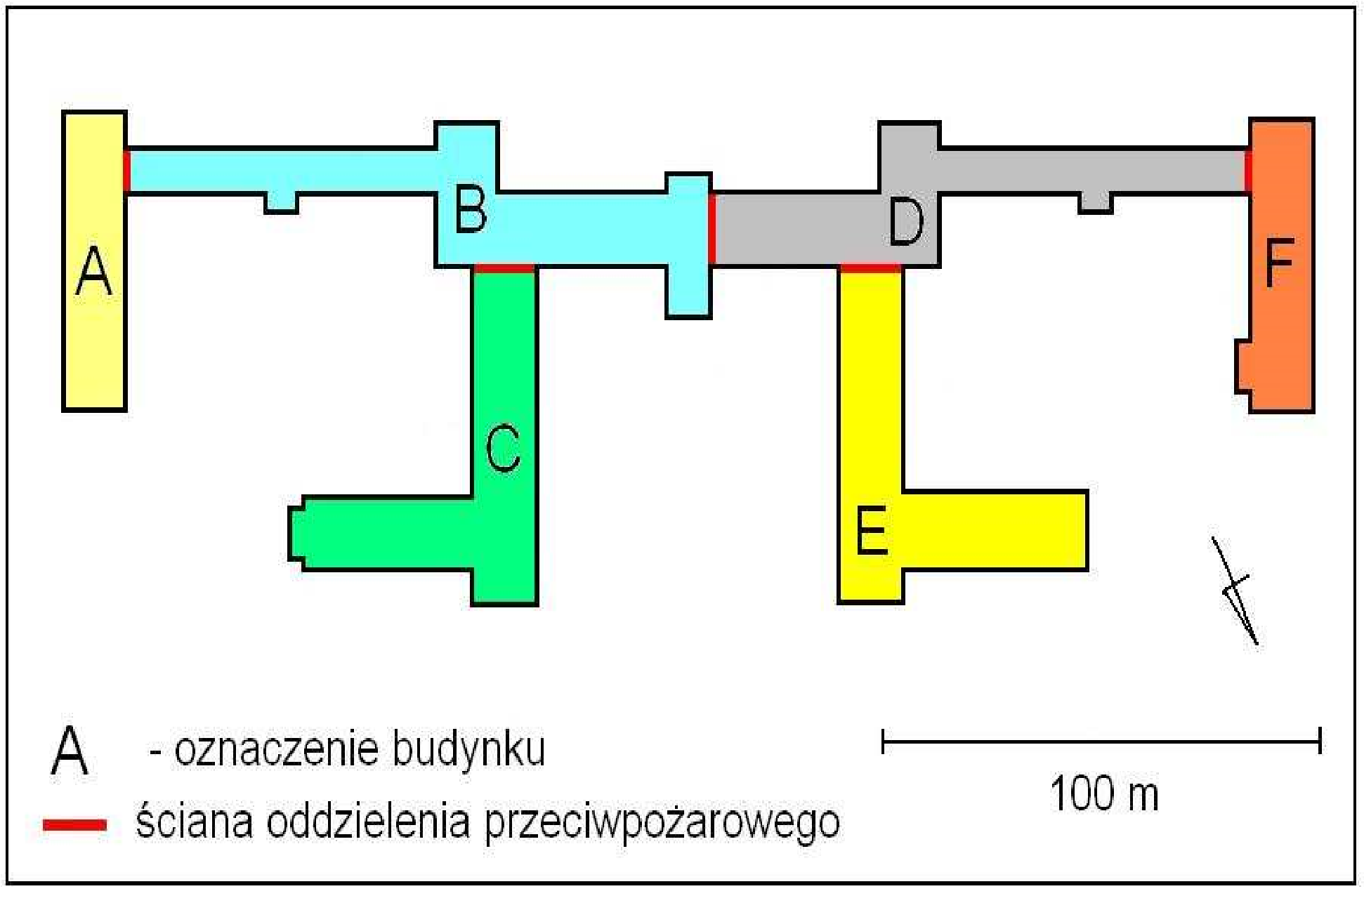
Strefy pożarowe w budynku

l.p | NAZWA STREFY | LOKALIZACJA
-1- | -2- | -3-
 | Strefa 1 Zl II, III | Piwnica, Parter , I piętro, II piętro, -Strych
 | Strefa 2 Zl II, III | Piwnica, Parter , I piętro, II piętro, III. Piętro IV piętro - strych
 | Strefa 3 Zl II, III | Piwnica, Parter , I piętro, II piętro III. Piętro - strych
 | Strefa 4 Zl II, III | Piwnica, Parter , I piętro, II piętro III. Piętro-strych
 | Strefa 5 Zl II, III | Piwnica, Parter , I piętro, II piętro III. Piętro-strych
 | Strefa 6 Zl II, III | Piwnica, Parter , I piętro, II piętro III. Piętro, IV piętro-strych

Odległość od sąsiednich budynków.
Lp | Położenie | Odległość
I | Do części nr VII budynku nr I | 1 1,05 m lokalnie w miejscu klatek schodowych 8,54 m
2. | Do części nr VI budynku nr I | 6,00 m do łącznika
3 | Do części nr V budynku nr I | 14,36 m lokalne w miejscu klatki schodowej 6,00 m

Lp. | Lokalizacja wejścia | Opis
I | Wejście główne I | Elewacja północna, do hollu głównego z dyżurką ochrony.
2. | Wejście 2 | Elewacja zachodnia od strony SOR
3. | Wejście 3 | Dla pracowników Centralnej Sterylizacji

Drogi pożarowe.

Do każdego skrzydła obiektu zapewniony jest utwardzony dojazd. Drogi asfaltowe o szerokości minimalnej 3,5m usytuowane w odległości najczęściej w granicach 5-10 m od budynku. Drogi otaczają obiekt dookoła, dzięki znacznej ilości wjazdów na teren ośrodka zapewniają bezkolizyjny dojazd bez potrzeby cofania do każdego skrzydła budynku. Na terenie kompleksu występuje dodatkowo znaczna ilość wolnego miejsca (parkingi, trawniki itp.) dzięki czemu w razie potrzeb będzie możliwość postoju znacznej ilości samochodów ratunkowych oraz rozstawienia kontenerów i namiotów do celów logistycznych bez konieczności ograniczania drożności dróg przejazdowych. Ewentualne utrudnienia w dostępie do budynku mogą stanowić w wybranych miejscach rosnące miedzy drogą a budynkiem drzewa oraz żywopłot.

Klasa odporności ogniowej elementów.
Lp. | Nazwa elementu | Klasyfikacja | Wymagana
I | Konstrukcja nośna, ściany nośne | R 120 | R 120
2. | Strop | REI 60 | REI 60
4. | Konstrukcja dachu, przekrycie dachu | Stalowa, płyta żelbetowa | R 30
5 | Sciany wewnętrzne | El 30 | El 30

OKREŚLENIE WYPOSAŻENIA W WYMAGANE URZĄDZENIA PRZECIWPOŻAROWE I GASNICE ORAZ SPOSOBY PODDAWANIA PRZEGLĄDOM TECHNICZNYM I CZYNNOŚCIOM KONSERWACYJNYM STOSOWANYCH W OBIEKCIE URZĄDZEŃ PRZECIWPOŻAROWYCH I GAŚNIC

Występujące na terenie 4 Wojskowego Szpitala Klinicznego z Polikliniką SPZOZ we Wrocławiu urządzenia przeciwpożarowe i gaśnice powinny być poddawane przeglądom technicznym i czynnościom konserwacyjnym w sposób zgodny z Polskimi Normami, dokumentacją techniczno-ruchową, instrukcją obsługi ustaloną przez producenta, nie rzadziej niż raz w roku, o ile przepisy szczegółowe nie stanowią inaczej.
Budynek nr.1 jest wyposażony w następujące urządzenia przeciwpożarowe:
  - system sygnalizacji pożarowej,
  - urządzenia oddymiające,
  - przeciwpożarowa instalacja wodociągowa,
  - sieć hydrantowa zewnętrzna,
  - instalacje oświetlenia ewakuacyjnego,
  - przeciwpożarowe klapy odcinające,
  - przeciwpożarowe wyłączniki prądu.

Wymagania szczegółowe dot. systemu sygnalizacji pożarowej oraz dźwiękowego systemu ostrzegawczego.
Na chwilę obecną budynek nr. 1 posiada dwa niezależne systemy. Pierwszy system sygnalizacji pożarowej na bazie urządzeń serii POLON 4000 obejmuje ochroną Oddziału Kardiochirurgii , część poddasza znajdująca się bezpośrednio nad nim, wraz z umiejscowioną tam maszynownią klimatyzacji, która jest wydzielona pożarowo. Jest to ochrona całkowita
w ramach strefy pożarowej. System też, ten obejmuje 4 pomieszczenia na parterze w centralnej części budynku użytkowane jako ośrodek obliczeniowy wraz z pracowniami informatycznymi. System ten bazuje na elementach detekcyjnych z lat 70-tych produkcji Polon Alfa. Jest to ochrona lokalna. Drugi system sygnalizacji pożarowej na bazie Integral MAP Schrack Seconet i obejmuje Odziały –Kliniczny Oddział Chirurgii naczyniowej, Kliniczny oddział Endykrynologii , Kliniczny Oddział Otolaryngologiczny i Kliniczny Oddział Chorób Wewnętrznych. System ten jest podłączony do Centralki Integral MAP Schrack Seconet rozmieszczonej w Lokalnym Centrum Nadzoru
w pomieszczeniu mieszczącym się w budynku nr. 74/ZBO/. Obie instalacje nie posiadają połączenia z komenda lub jednostką ratowniczo-gaśniczą Państwowej Straży Pożarnej. Alarmowanie
i powiadamianie o pożarze lub innym zaistniałym zagrożeniu odbywa się przy wykorzystaniu łączności telefonicznej. Ponadto, część pomieszczeń szpitala (oddział kardiochirurgii, szpitalny ośrodek informatyki, centrala telefoniczna) monitorowana jest poprzez urządzenia sygnalizacyjno – alarmowych służące do samoczynnego wykrywania i przekazywania informacji o pożarze opartej na centralce POLON 4800, czujkach jonizacyjnych dymu DIO-4046, optycznych czujkach dymu DOR-4046, ręcznych ostrzegaczach pożarowych ROP-4001.

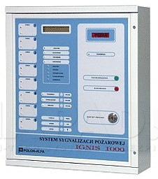

Rys. Centrala sygnalizacji pożaru firmy Polon-Alfa będąca na wyposażeniu budynku 1

Budynek nr.1 wyposażony jest w 2 adresowalne centralki sygnalizacji pożaru firmy SCHRACK SECONET/ hol –punkt szczepień, Kliniczny Oddział Otolaryngologiczny/,Kliniczny Oddział Chirurgi Naczyniowej i Kliniczny Oddział Chorób Wewnętrznych , oraz centralka sygnalizacji pożaru firmy Polon 4000/ gdzie obejmuje Kliniczny Oddział Kardiochirurgiczny ,OI ,centralkę telefoniczną i maszynownię./
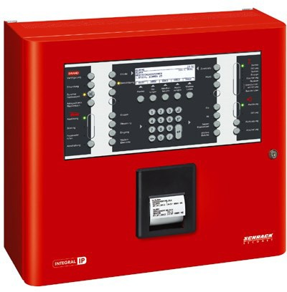
Rys. Centrala sygnalizacji pożaru firmy Schrack będąca na wyposażeniu budynku nr1 – punkt szczepień

Zgodnie z Rozporządzeniem Ministra Spraw Wewnętrznych i Administracji z dnia 7 czerwca 2011r. w sprawie ochrony przeciwpożarowej budynków, innych obiektów budowlanych i terenów wynika, iż w budynkach szpitalnych o liczbie łóżek powyżej 200 za wyjątkiem psychiatrycznych wymagane jest stosowanie systemu sygnalizacji pożarowej obejmującej

urządzenia sygnalizacyjno-alarmowe służące do samoczynnego wykrywania i przekazywania informacji o pożarze. Ponadto obligatoryjne jest również stosowanie dźwiękowych systemów ostrzegawczych umożliwiających rozgłaszanie sygnałów ostrzegawczych i komunikatów głosowych na potrzeby bezpieczeństwa osób przebywających w obiekcie. Ze względu na charakter omawianego obiektu, w którym przebywają ludzie o ograniczonej zdolności poruszania się (w szczególności pacjentów oddziałów intensywnej opieki medycznej, tj.: kardiologii, neurologii, neurochirurgii oraz psychiatrii) odstąpiono od wykonania w budynku 1 szpitala dźwiękowego systemu ostrzegawczego (Postanowienie Szefa Delegatury WOP we Wrocławiu Nr 2/DWOP/2011 z dnia 30.06.2011r.) ze względu na potrzebę zachowania ciągłego spokoju i ciszy pacjentów szpitala, jak również nie wywoływanie zachowań stresogennych prowadzących do powstania zjawiska paniki w przypadku gwałtownego zadziałania ww. systemu.

Zasady eksploatacji urządzeń wchodzących w skład instalacji sygnalizacji pożarowej.
W pomieszczeniu ochrony, w którym zainstalowano centralkę sygnalizacji pożarowej, należy umieścić:
    - plan sytuacyjny obszaru dozorowanego z zaznaczeniem dojść do poszczególnych pomieszczeń chronionych,
    - opis funkcjonowania i obsługi urządzeń sygnalizacji pożaru,
    - wskazówki, jak należy postępować podczas alarmów sygnalizowanych przez centralkę,
    - książkę eksploatacji i konserwacji instalacji, do której należy wpisywać: regularne kontrole instalacji i poszczególnych jej elementów, dokonywane naprawy, zmiany i uzupełnienia instalacji oraz zmiany w oprogramowaniu centralki, wszystkie alarmy z podaniem daty i godziny ich wywołania,
    - dane kontaktowe do serwisantów konserwujących instalację.

Właściciel obiektu zadba i dopilnuje przeprowadzanie przeszkolenia osób obsługujących centralkę sygnalizacji pożarowej przez konserwatora instalacji. Warunkiem niezawodnej pracy systemu sygnalizacji pożaru jest dokonywanie okresowych przeglądów i konserwacji w okresach nie dłuższych niż co najmniej raz w roku przez firmę posiadającą odpowiednie kompetencje do tego zadania. Zalecane jest również aby podczas wykonywania przeglądu wykonywać regularnie również szkolenie osób obsługujących centralkę.

Przegląd wykonywany przez kompetentną firmę powinien obejmować prace zgodne z poniższym wykazem:
- Sprawdzenie, pomiar parametrów linii dozorowych.
- Kontrola stanu czujek oraz sprawdzenie czułości czujek:
  - test czujników dymu (zadymianie),
  - test czujników temperaturowo - nadmiarowych (ogrzewanie czujnika),
  - test zadziałania wskaźników zadziałania.
- Czyszczenie komór dozorowych czujek wedle potrzeb.
- Sprawdzenie przycisków ROP: test ręcznych ostrzegaczy pożarowych (zadziałanie).
- Kontrola zapisu prawidłowości reakcji centrali na przekazany sygnał.
- Sprawdzenie stanu gotowości do pracy centrali.
- Sprawdzenie poprawności przekazywania sygnału pożaru i uszkodzenia centrali do stacji monitorującej (po połączeniu ze strażą pożarną).

- Przegląd stanu pola obsługi klawiatury.
- Kontrola paneli, styków i mocowania centrali.
- Kontrola przewodów krosujących złącza centrali.
- Sprawdzenie stanu akumulatorów.
- Próba pracy centrali po odłączeniu zasilania sieciowego.
- Przegląd oraz wydruk zdarzeń z pamięci centrali.
- Sprawdzenie działania sygnalizatorów optyczno - akustycznych.
- Wykonanie przeglądu okresowego i konserwacyjnego systemu SAP powinno być zakończone spisaniem protokołu wykonanych prac.
Odstąpienie od wykonania dźwiękowego systemu ostrzegawczego w budynku nr.1 nie wpłynęło na planowane w latach 2022/2025 zastosowanie systemu sygnalizacji pożarowej obejmującego swym zasięgiem (działaniem) cały budynek 1. Ze względu na przewidywany podział budynku głównego szpitala na odrębne części budynku A, B, C, D, E i F za pomocą ścian oddzielenia przeciwpożarowego w pionie od fundamentu do przekrycia dachu zastosowanie w całym budynku nr. 1, systemu sygnalizacji pożarowej jako dodatkowego ponad standardowego rozwiązania stanowić będzie rozwiązanie, które przyczyni się do szybszego wykrycia potencjalnego pożaru, podjęcia pierwszych działań gaśniczych oraz zaalarmuje ludzi o zaistniałym zagrożeniu, natomiast w przyszłości po połączeniu ww. systemu z obiektem Państwowej Straży Pożarnej umożliwi natychmiastową reakcję najbliższych Jednostek Państwowej Straży Pożarnej.

Wymagania szczegółowe dot. urządzeń oddymiających.

W omawianych budynkach większość klatek schodowych wyposażonych jest w urządzenia zapobiegające zadymieniu lub służące do usuwania dymu. Urządzenia te realizują swoją funkcję poprzez odprowadzanie dymu oraz innych gazowych produktów spalania przez okna bądź klapy oddymiające znajdujące się w górnej części klatek.
Wszystkie klatki schodowe które są wyposażone w urządzenia oddymiające zostały wydzielone pożarowo od pozostałych części budynku drzwiami o klasie odporności ogniowej min. EI 30 i wyposażone w urządzenia oddymiające i zapobiegające zadymieniu służące do usuwania dymu i gazów pożarowych, o powierzchni czynnej klapy dymowej > 5 % powierzchni klatki schodowej. Klapy (okna) oddymiające uruchamiane są za pomocą czujek dymu zlokalizowanych na stropie oraz ręcznych przycisków oddymiania zlokalizowanych przy wejściach na klatki schodowe.

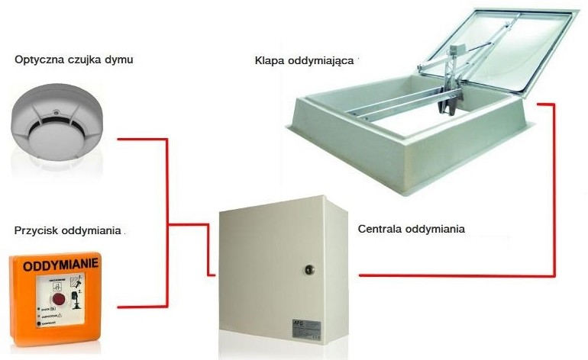
Rys. Przykładowe podzespoły systemu grawitacyjnego oddymiania klatki schodowej

Ww. urządzenia przeciwpożarowe powinny zostać zaprojektowane i wykonane zgodnie z projektem uzgodnionym pod względem ochrony przeciwpożarowej przez rzeczoznawcę do spraw zabezpieczeń przeciwpożarowych, a warunkiem dopuszczenia ich do użytkowania być powinno przeprowadzenie odpowiednich dla danego urządzenia prób i badań, potwierdzających prawidłowość ich działania. System oddymiania poddawany jest przeglądom technicznym i czynnościom konserwacyjnym zgodnie z zasadami określonymi w Polskich Normach dotyczących urządzeń przeciwpożarowych i gaśnic, w odnośnej dokumentacji techniczno-ruchowej oraz instrukcjach obsługi, z zatem w okresach i w sposób zgodny z instrukcją ustaloną przez producenta, nie rzadziej
jednak niż raz w roku ,ponieważ jest to wymagane prawne dla wszystkich urządzeń
przeciwpożarowych.
Umowy serwisowe w tym zakresie powinny być zawarte natychmiast po zakończeniu montażu, niezależnie od tego, czy obiekt jest użytkowany, czy też nie. Na ogół umowa powinna być zawarta pomiędzy użytkownikiem i/lub właścicielem a producentem, dostawcą lub inna osobą prawną lub fizyczną, kompetentną w zakresie kontroli, obsługi technicznej i naprawy.
Sprawdzenie prawidłowości funkcjonowania urządzeń przeciwpożarowych zastosowanych w budynku tj. np. systemu służącego do usuwania dymu i gazów pożarowych oraz oświetlenia ewakuacyjnego należy przeprowadzić w okresach i w sposób zgodny z instrukcją ustaloną przez producenta, nie rzadziej jednak niż raz w roku. Przeprowadzający kontrolę ww. urządzeń powinien sporządzić dokumentację wraz z opisem wykonanych czynności sprawdzających. Dokumentację należy włączyć do teczki obiektu i okazywać uprawnionym organom kontrolnym. Prace oraz wykonywane przeglądy instalacji należy odnotować w książce eksploatacji.
Szczegóły prac powinny być zapisane w książce eksploatacji i przechowywane razem z dokumentacją instalacji. Po zakończeniu czynności kontrolnych, konserwator powinien dostarczyć podpisany protokół przeprowadzenia przeglądu instalacji, w uwzględnieniem wykrytych usterek oraz

nieprawidłowości, zarówno pod kątem działania technicznego, jak i niezgodności z projektem instalacji. Konserwacja powinna być prowadzana wyłącznie przez osoby właściwie przeszkolone, które są również specjalistami w zakresie kontroli, obsługi technicznej i napraw instalacji.

Wymagania szczegółowe dot. przeciwpożarowej instalacji wodociągowej.

Instalacja wewnętrzna przeciwpożarowa służy do gaszenia pożarów w obiektach w pierwszej fazie rozwoju pożaru i może być używana zarówno przez osoby przebywające w obiekcie do celów przeciwpożarowych oraz przez straż pożarną. Budynek nr.1 wyposażony jest w hydranty wewnętrzne DN 25 w ilości 126 sztuk rozmieszczonych na każdej kondygnacji budynku. Węże stanowiące wyposażenie hydrantów wewnętrznych są poddawane minimum raz na 5 lat próbie ciśnieniowej na maksymalne ciśnienie robocze, zgodnie z Polską Normą dot. konserwacji hydrantów wewnętrznych. W nie ogrzewanych budynkach lub w ich częściach przewody zasilające instalacji wodociągowej przeciwpożarowej należy zabezpieczyć przez możliwością zamarznięcia. Dopuszcza się stosowanie instalacji suchej, pod warunkiem zastosowania rozwiązań umożliwiających jej nawadnianie w sposób ręczny i automatyczny. Nie rzadziej niż raz w roku należy instalację hydrantową wewnętrzną poddać pomiarowi na ciśnienie i wydajność.
Bieżące sprawdzanie kompletności szafki hydrantowej polega na sprawdzeniu, czy znajduje się w niej wąż, prądownica i zawór oraz czy zapewniony jest odpowiedni do niej dostęp, czy szafka hydrantowa oznaczona jest znakiem bezpieczeństwa oraz czy wyposażona jest w instrukcję obsługi.

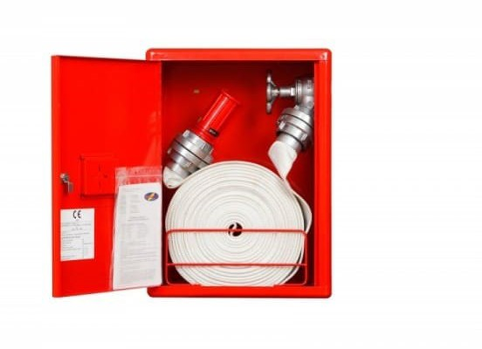

Rys. Skrzynka hydrantowa z kompletnym wyposażeniem: wąż płasko-składany, zawór hydrantowy, prądownica

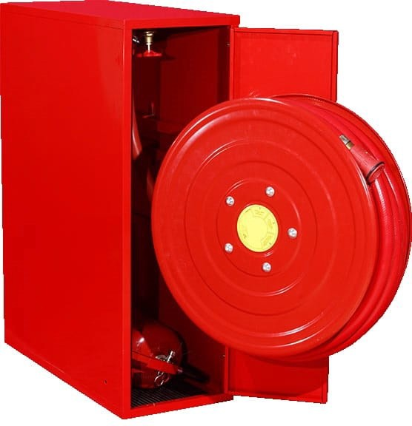

Rys. Przykład skrzynki hydrantowej z wężem półsztywnym zamontowanym na zwijadle wężowym

Hydranty wewnętrzne stanowią podstawowy element zabezpieczenia przeciwpożarowego obiektu. W aktualnie obowiązujących normach, hydrant wewnętrzny jest traktowany jako kompletny wyrób, w którym od strony przepływowej istotnymi elementami są: zawór, wąż oraz prądownica, które są ze sobą połączone szeregowo. W tej grupie urządzeń przeciwpożarowych, środkiem gaśniczym jest woda, a więc przy posługiwaniu się nimi należy zachować szczególną ostrożność, zwłaszcza przy gaszeniu urządzeń znajdujących się pod napięciem elektrycznym. Bezpośredni kontakt wody z urządzeniami (maszynami) oraz instalacjami będącymi pod napięciem elektrycznym, doprowadzić może zarówno do uszkodzenia cennej aparatury elektrycznej, jak i do zagrożenia zdrowia i życia osób nimi się posługującymi. Należy również mieć na uwadze fakt że uszkodzenie aparatury podtrzymującej życie pacjentów, może pośrednio doprowadzić do zagrożenia życia lub zdrowia pacjentów korzystających z tych urządzeń. Do gaszenia urządzeń elektrycznych zalecane jest wykorzystywanie gaśnic śniegowych, w których czynnikiem gaśniczym jest sprężony dwutlenek węgla, nie powodujący uszkodzeń na gaszonych urządzeniach.
Wszystkie skrzydła i kondygnacje budynku są wyposażone w przeciwpożarową instalację wodociągową . Odpowiednio oznakowane punkty poboru wody realizowane są przez hydranty wewnętrzne z wężem płasko-składanym, za wyjątkiem oddziału kardiochirurgicznego oraz medycyny ratunkowej gdzie występują hydranty 25 z wężem półsztywnym. Hydranty wewnętrzne wymagają przeprowadzenia badań okresowych, ponadto nierzadko ich wyposażenie jest zdekompletowane. Istotne jest również szkolenie personelu szpitala z zakresu praktycznego wykorzystania tych urządzeń, oraz dołączanie lub naklejanie instrukcji na szafki hydrantowe celem pomocy w obsłudze tego urządzenia w warunkach zagrożenia i paniki.

Sposób użycia hydrantu jest następujący:
- otworzyć drzwiczki szafki sprawdzić czy podłączony jest wąż i prądownica,
- rozwinąć odcinek węża w całości unikając zagięć i załamań,
- skierować strumień wody na miejsce pożaru.

Obsługę hydrantu powinny stanowić dwie osoby, jedna obsługuje prądownice, a druga obsługuje zawór hydrantowy dawkując ilość wody. To zalecenie jest niezwykle istotne w przypadku węży płasko-składanych.
W przypadku hydrantu z wężem półsztywnym zamontowanym na zwijadle wężowym łatwiej wykonać samodzielne gaszenie, jednakże ze względów bezpieczeństwa zalecane jest aby do akcji gaśniczej również nie podchodzić samodzielnie.
Wodą nie gasimy urządzeń pod napięciem elektrycznym oraz w ich obrębie jak również innych substancji, które z woda tworzą gazy palne np.: karbid.
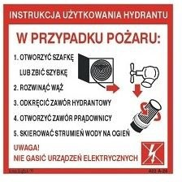

Rys. Ogólna instrukcja użytkowania hydrantu z wężem płasko-składanym
UWAGA !!!
Nie wskazane jest używanie hydrantów wewnętrznych (wody) do gaszenia pożarów
w obrębie elektroniki użytkowej oraz instalacji i urządzeń elektrycznych pod napięciem (niszczące działanie wody oraz możliwość porażenia prądem).
W związku z powyższym pełne wykorzystanie hydrantu wewnętrznego do gaszenia ewentualnego pożaru może nastąpić tylko w ostateczności (np. po wykorzystaniu najbliższych gaśnic).

Wymagania szczegółowe dot. sieci hydrantowej zewnętrznej.

Zaopatrzenie w wodę do zewnętrznego gaszenia pożaru zapewnione jest poprzez 3 niezależne źródła wody, tj.:
- sieć wodociągową i hydranty zewnętrzne zlokalizowane od ul. R. Weigla,
- sieć wodociągową miejską i hydranty zewnętrzne zlokalizowane od ul. Pułtuskiej
- własną studnię głębinową zapewniającą stale ok. 80% zapotrzebowania w wodę do celów użytkowych całego szpitala,
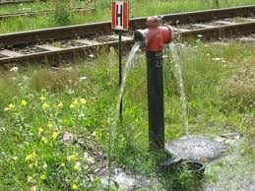
Rys. Przykład hydrantu zewnętrznego nadziemnego, wraz z oznakowaniem oraz studzienką zawierającą zasuwę hydrantową.
Przyłącze wody z sieci miejskiej wg umowy z dostawcą ma zapewniać wydajność co najmniej 20 dm³/s dla jednocześnie działających dwóch hydrantów. Na terenie szpitala znajdują się 33 hydranty
zewnętrzne o średnicy nominalnej DN 80. Wszystkie hydranty zostały podczas wizji lokalnej zlokalizowane i naniesione na część graficzną. Hydranty zasilane są z obwodowej sieci wodociągowej, która również posiada odgałęzienia do zasilania niektórych hydrantów. W pasie terenu oddalonego od budynku o 5 m i szerokości 75 m znajdują się 33 hydranty zewnętrzne, oddalone od siebie w granicach 35 – 75 m.
Wykonywać należy pomiary ciśnienia i wydajności wody w hydrantach zewnętrznych - co najmniej raz do roku oraz po każdej ingerencji w sieci wodnej mogącej mieć wpływ na jej parametry, np. przebudowa, remont, rozbudowa czy modernizacja.

Wymagana ilość wody do celów przeciwpożarowych wynosi 20 dm³/s - zapewniona z wewnętrznej sieci hydrantowej szpitala.
Lp. | Rodzaj hydrantu | Odległość  /m/ | Opis lokalizacji | Ilość hydrant
1. | nadziemny DN 80, 10 dm- /s | 20 - 30 | Teren szpitala | 14
2. | nadziemny DN 80, 10 dm- /s | 45 | Teren szpitala | 7

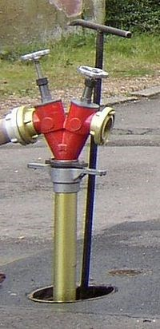
Rys. Przykład hydrantu podziemnego wraz z zamontowaną kolumną oraz kluczem do zasuwy

Czynności konserwacyjne i kontrolne powinny między innymi obejmować:
- sprawdzenie możliwości podłączenia węży pożarniczych oraz możliwości swobodnego zamykania oraz otwierania przepływu, zarówno poprzez zawór w hydrancie jak i poprzez zasuwę,
- sprawdzenie wydajności wodnej - należy przeprowadzić za pomocą urządzeń pomiarowych; sprawdzeniu podlega wydajność każdego z zainstalowanych hydrantów oraz zdolności do odwadniania się kolumny zapobiegającej tworzeniu się lodu wewnątrz kolumny,
- sprawdzenie oznakowania hydrantu, zgodności jego lokalizacji z planem obiektu i stanu kolumny hydrantowej pod kątem uszkodzeń lub występującej korozji.

Instalację należy uznać za zgodną z wymaganiami normy jeżeli wyniki wszystkich badań są pozytywne, z badań należy sporządzić protokół i odnotować w książce kontroli.

Wymagania szczegółowe dot. gaśnic.

Podręczny sprzęt gaśniczy przeznaczony jest do gaszenia pożarów w początkowej fazie ich rozwoju przez użytkowników budynku. Obiekty powinny być wyposażane w gaśnice przenośne spełniające wymagania Polskich Norm będących odpowiednikami norm europejskich (EN) dotyczących gaśnic, lub w gaśnice przewoźne. Rodzaj gaśnic powinien być dostosowany do gaszenia tych grup pożarów, określonych w Polskich Normach dotyczących podziału pożarów, które mogą wystąpić w obiekcie, zwłaszcza w bezpośredniej okolicy montażu gaśnicy. Wykorzystanie gaśnic do gaszenia pożarów musi być zgodne z ich przeznaczeniem wynikającym z ich oznaczeń literowych i wskazujących na grupy pożarów, do których mogą być zastosowane. Przy doborze i rozmieszczaniu gaśnic należy kierować się zasadą, ze w momencie zagrożenia ludzie będą gasić pożar najbliższą gaśnica, nie zawsze dobierają odpowiedni typ gaśnicy do rodzaju pożaru. Niezwykle istotne jest zatem by typ gaśnicy był dobrany do występujących okolicznie materiałów palnych (np. nie zalecane jest montowanie gaśnic wodno-pianowych w rozdzielniach elektrycznych ze względu na zagrożenie porażeniem użytkownika, a gaśnic śniegowych w okolicach których znajdują się jedynie materiały palne z grupy pożarów A ze względu na znikoma skuteczność gaśniczą tego typu pożarów).
Rys. Przykład wiszącej, prawidłowo oznakowanej gaśnicy

Gaśnice powinny znajdywać się w pozycji wiszącej lub stojącej, na drogach ewakuacji, miejscach szczególnie narażonych oraz w miejscach stałego przebywania przeszkolonego personelu (np. w pomieszczeniu ochrony, stanowiska pielęgniarek itp.). Zalecane jest aby w miarę możliwości gaśnice były rozmieszczone powtarzalnie względem różnych kondygnacji, takie rozmieszczenie pozwala na lepsza skuteczność podejmowanej akcji gaśniczej podczas paniki wywołanej zagrożeniem.

Zgodnie z zasadami rozmieszczania podręcznego sprzętu gaśniczego odległość dojścia
do sprzętu pożarniczego nie powinna być większa niż 30m, odległość sprzętu pożarniczego od styku dwóch ścian powinna wynosić co najmniej 0,5m, a przy oknach i drzwiach dwukrotną szerokość skrzydła okna lub drzwi. Do ww. sprzętu powinien być zapewniony dostęp o szerokości co najmniej 1m. Sprzęt pożarniczy powinien być odpowiednio oznakowany i widoczny z daleka, umieszczony w miejscach łatwo dostępnych przy wyjściach na zewnątrz pomieszczeń natomiast dojścia do niego i sam sprzęt powinien być oznakowany zgodnie z wymaganymi normami. Odległość sprzętu
pożarniczego od konwencjonalnych źródeł ciepła (grzejniki, piece, promienniki, itp.) nie powinna być mniejsza niż 1m. W przypadku gaśnic występujących w przedmiotowym budynku miejsca ich usytuowania oznakowano znakiem bezpieczeństwa „gaśnica” na wysokości ok. 1,5m, natomiast same

gaśnice umieszczono w miejscach łatwo dostępnych. Dojście do gaśnic wszędzie jest zapewnione,
a jego minimalna szerokość wynosi 1m. Wszystkie występujące w przedmiotowym budynku gaśnice przenośne spełniają wymagania Polskich Norm będących odpowiednikami norm europejskich (EN), dot. gaśnic.
Zgodnie z zapisami zawartymi Rozporządzeniu Ministra Spraw Wewnętrznych i Administracji z dnia 7 czerwca 2010r. w sprawie ochrony przeciwpożarowej budynków, obiektów budowlanych
i terenów jedna jednostka masy środka gaśniczego 2 kg (lub 3 dm³) zawartego w gaśnicach przypada, z wyjątkiem przypadków określonych w przepisach szczególnych:
- na każde 100m² powierzchni strefy pożarowej w budynku, niechronionej stałym urządzeniem
gaśniczym:
  - zakwalifikowanej do kategorii zagrożenia ludzi ZL I, ZL II, ZL III lub ZL V,
  - produkcyjnej i magazynowej o gęstości obciążenia ogniowego ponad 500 MJ/m²,
  - zawierającej pomieszczenie zagrożone wybuchem;

- na każde 300m² powierzchni strefy pożarowej nie wymienionej w pkt.1, z wyjątkiem zakwalifikowanej do kategorii zagrożenia ludzi ZL IV.
W celu zapewnienia ciągłego prawidłowego funkcjonowania urządzenia przeciwpożarowe powinny być regularnie kontrolowane (przeglądane) i poddawane obsłudze technicznej. Umowy w tym zakresie powinny być zawarte natychmiast po zakończeniu montażu, niezależnie od tego, czy obiekt jest użytkowany, czy też nie. Na ogół umowa powinna być zawarta pomiędzy użytkownikiem i/lub właścicielem a producentem, dostawcą lub inna osobą prawną lub fizyczną, kompetentną w zakresie kontroli, obsługi technicznej i naprawy. Kontrole i przeglądy urządzeń przeciwpożarowych należy książęce przeglądów i obsługi technicznej.
Z wytycznych Urzędu Dozoru Technicznego oraz zaleceń i instrukcji producentów wynika, iż należy:
- przestrzegać zasady doboru gaśnic ustawionych w budynku na podstawie występującego w obiekcie (pomieszczeniu) rodzaju materiału palnego, jego stanu skupienia oraz sposobu spalania,
- należy ustalić ilość środka gaśniczego w zależności od kategorii zagrożenia ludzi, obciążenia ogniowego oraz wielkości powierzchni:
- zlecać przeglądy oraz konserwację gaśnic kompetentnym serwisom,
- dokonywać przeglądów i konserwacji gaśnic co najmniej raz na 12 miesięcy lub według wskazań producenta,

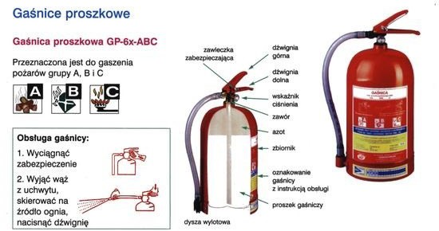
Rys. Przekrój gaśnicy proszkowej

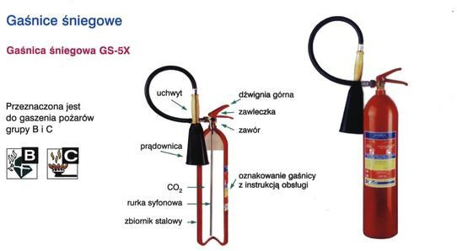
Rys. Przekrój gaśnicy śniegowej (CO2)

Okresowa kontrola winna obejmować:
  - stan ogólny, czystość i dostępność,
  - czytelność, kompatybilność i prawidłowość napisów,
  - stan armatury, zabezpieczeń,
  - terminowość badań zgodnie z przepisami UDT,
  - powłokę lakierniczą (np. ślady korozji),
  - elementy z tworzyw sztucznych na obecność uszkodzeń,
  - masę lub objętość środka gaśniczego,
  - przyłączenia gwintowane na uszkodzenia mechaniczne,

  - aktywność środka gaśniczego,
  - stan uszczelnień i uszczelek,
  - stan kanałów i przewodów przez które przechodzą środki gaśnicze lub wyrzutniki.
  - masę naboju CO2,
  - uchwyty gaśnic i pewność mocowania.
- wyposażać obiekty w gaśnice, na których są umieszczone etykiety samoprzylepne lub zastosowana inna forma informacji zawierająca poniższe dane:
- nazwę serwisu,
- imię i nazwisko konserwatora,
- datę przeprowadzonego przeglądu,
- datę następnego przeglądu,
- dopuszczać do stosowania w obiektach gaśnice, które posiadają etykiety w języku polskim, zawierające numer certyfikatu zamieszczony razem z datą produkcji, znak producenta, numer kolejny lub partii, ciśnienie próbne oraz datę następnego badania.

Dodatkowo raz na 5 lat zbiorniki ciśnieniowe gaśnic o objętości większej niż 5 dm³ (gaśnice proszkowe o masie środka gaśniczego powyżej 6 kg) powinny być poddawane badaniom i legalizacji przez Urząd Dozoru Technicznego. Wyjątkiem są gaśnice śniegowe, w których termin ważności wynosić może nawet 10 lat, a datę ważności ostatniego badania UDT odczytać można z cechy wybitej bezpośrednio na górnej części butli. Konserwatorzy w ramach prowadzonych czynności kontrolują datę produkcji uwzględniając datę następnego badania.
Podstawową zasadą wyposażenia w gaśnice jest dostosowanie rodzaju środka gaśniczego do tych grup pożarów, jakie mogą wystąpić w pomieszczeniu, budynku lub strefie.
Grupy pożarów wg Polskiej Normy PN-EN 2:1998/A1 „Podział pożarów” (zmiana do normy europejskiej EN 2:1992/A1:2004 ma status Polskiej Normy) są następujące:
- - pożary ciał (materiałów) stałych, zwykle pochodzenia organicznego, których normalne spalanie zachodzi z tworzeniem żarzących się węgli, np.: spalanie drewna, papieru, węgla, tworzyw sztucznych, tkani, itp.;
- - pożary cieczy palnych i materiałów (substancji) stałych topiących się wskutek wytworzonego podczas pożaru ciepła, np.: alkohole, aceton, pak, naftalen, itp.;
- - pożary gazów, np.: metan, acetylen, propan, wodór, gaz miejski, itp.;
- - pożary metali, np.: magnez, sód, uran, potas, itp.;
F - pożary tłuszczów oraz olejów roślinnych lub zwierzęcych.

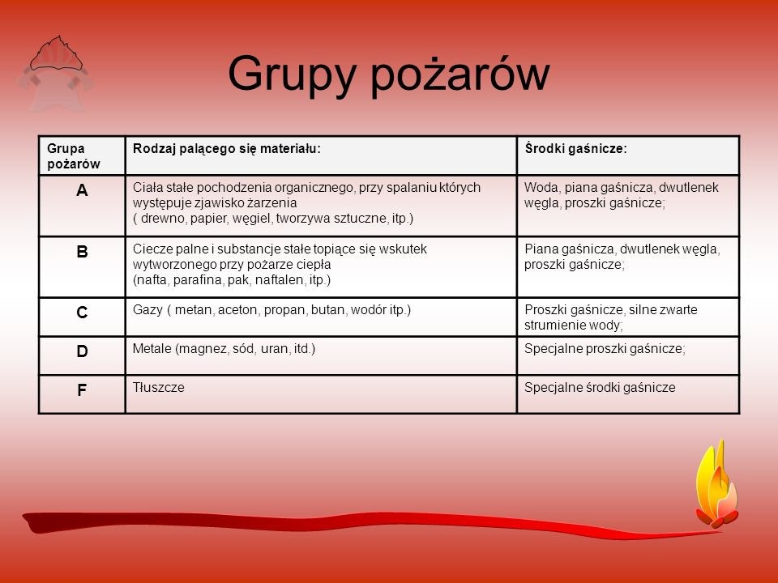
Rys. Grupy pożarów wraz z zalecanymi środkami gaśniczymi

Te same oznaczenia literowe poszczególnych grup pożarów wraz z symbolami graficznymi umieszczone są na gaśnicach. Znajomość oznakowania grup pożarów podczas akcji ratowniczej zwiększa bezpieczeństwo obsługi gaśnic oraz skuteczność gaszenia pożaru.
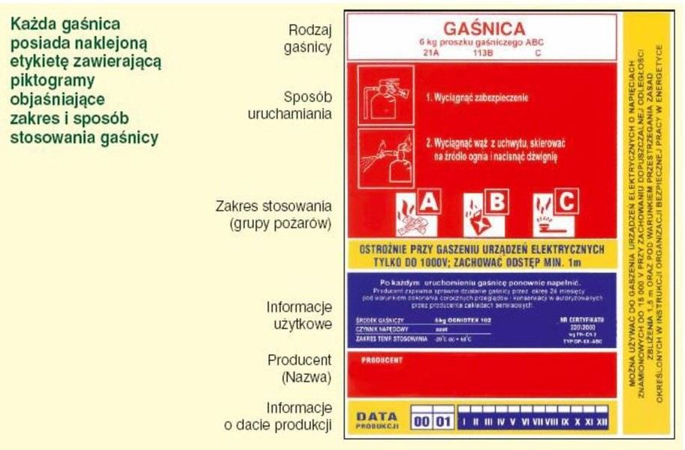
Rys. Etykieta gaśnicy wraz z opisem

Wymagania szczegółowe dot. oświetlenia awaryjnego.

Zgodnie z zapisem § 181 „warunków technicznych” budynek, w którym zanik napięcia w elektrycznej sieci zasilającej może spowodować zagrożenie życia lub zdrowia ludzi, poważne zagrożenie środowiska, a także znaczne straty materialne, należy zasilać co najmniej z dwóch niezależnych, samoczynnie załączających się źródeł energii elektrycznej oraz wyposażać w samoczynnie załączające się oświetlenie awaryjne (bezpieczeństwa i ewakuacyjne). Oświetlenie bezpieczeństwa należy stosować w pomieszczeniach, w których nawet krótkotrwałe wyłączenie oświetlenia podstawowego może spowodować ww. następstwa, przy czym czad działania tego oświetlenia powinien być dostosowany do warunków występujących w pomieszczeniu i powinien wynosić nie mniej niż 1 godzinę. Oświetlenie bezpieczeństwa, ewakuacyjne i przeszkodowe oraz podświetlane znaki wskazujące kierunki ewakuacji są wykonane zgodnie z Polskimi Normami dot. wymagań w tym zakresie.
Występujące oświetlenie awaryjne jest realizowane za pomocą opraw oświetleniowych posiadających własne źródło zasilania (wbudowane akumulatory) lub poprzez centralną baterię (system ten występuje np. w budynku ZBO) wystarczające na co najmniej dwie godziny ich działania. Włączenie ich następuje w przypadku spadku napięcia zasilania podstawowego.
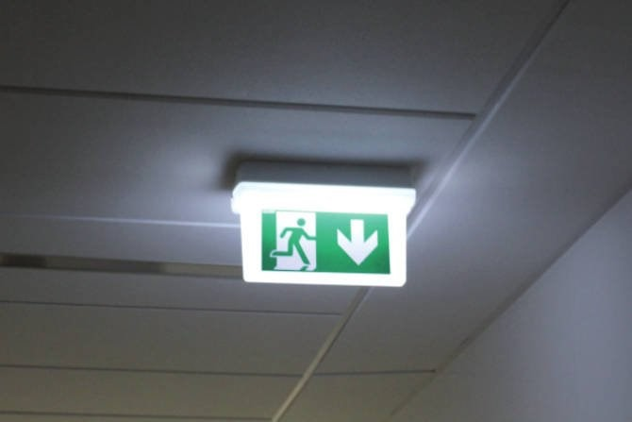
Rys. Przykład zadziałania oprawy oświetlenia awaryjnego (ewakuacyjnego)

Wymagania szczegółowe dot. przeciwpożarowego wyłącznika prądu.

Zgodnie z zapisami § 183 ust. 1 w instalacjach elektrycznych należy stosować przeciwpożarowe wyłączniki prądu odcinające dopływ prądu do wszystkich obwodów, z wyjątkiem obwodów zasilających instalacje i urządzenia, których funkcjonowanie jest niezbędne podczas pożaru w strefach pożarowych o kubaturze przekraczającej 1000 m³ lub zawierających strefy zagrożone wybuchem. Ponadto, w myśl ww. rozporządzenia przeciwpożarowy wyłącznik prądu powinien być umieszczony w pobliżu głównego wejścia do obiektu lub złącza i odpowiednio oznakowany, natomiast samo odcięcie prądu nie może powodować samoczynnego załączenia drugiego źródła energii elektrycznej, z wyjątkiem źródła zasilającego urządzenia przeciwpożarowe. W przypadku omawianego obiektu lokalizacja przeciwpożarowych wyłączników prądu została podana w części graficznej Instrukcji.
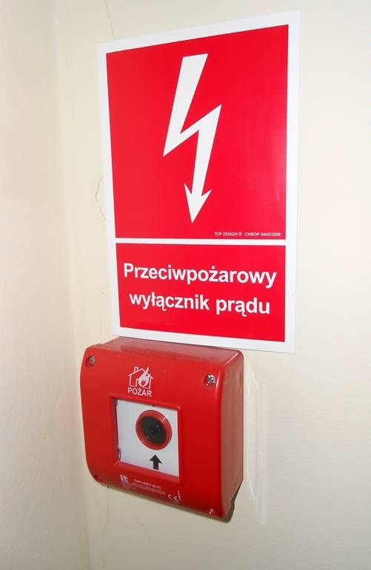
Całość budynku powinna zostać wyposażona w instalację elektryczną, oświetleniową wraz z oświetleniem bezpieczeństwa, występującym w gabinetach zabiegowych oraz na drogach komunikacji ogólnej.
Rys. Przeciwpożarowy wyłącznik prądu wraz z oznakowaniem

POSTĘPOWANIE PODCZAS GASZENIA POŻARU PRZY UŻYCIU PODRĘCZNEGO SPRZĘTU GAŚNICZEGO

Zasady ogólne podczas gaszenia pożaru przy użyciu podręcznego sprzętu gaśniczego
    - wyłączyć urządzenia elektryczne, zamknąć drzwi i okna,
    - gaśnice przenosić pionowo,
    - rozpocząć gaszenie od skierowania strumienia środka gaśniczego na źródło pożaru,
    - strumień środka gaśniczego kierować od dołu do góry (powierzchnie pionowe) i od przodu do tyłu w przypadku powierzchni poziomych,
    - w przypadku pożaru cieczy w spoczynku nie kierować strumienia na ciecz, a układać chmurę środka gaśniczego nad źródłem ognia,
    - zachować szczególną ostrożność przy otwieraniu drzwi do pomieszczeń, w których może się palić:
      - uchylić lekko drzwi i jednocześnie sprawdzić, czy drzwi nie są gorące,
      - wprowadzić przez szczelinę krótki strumień środka gaśniczego, następnie drzwi otworzyć i przystąpić do gaszenia pożaru,
    - dobierać odpowiednią gaśnicę do rodzaju palącego się materiału oraz przestrzegać wskazań zawartych w instrukcji obsługi gaśnicy,
    - zachować minimalny odstęp 1m dyszy gaśnicy śniegowej lub proszkowej od urządzeń pod napięciem elektrycznym,
    - rozpocząć gaszenie od skierowania strumienia gaśniczego na źródło pożaru,
    - wiatr powinien wiać (jeśli to możliwe) w plecy,

Jeżeli źródło ognia jest widoczne należy w zagrożonym rejonie zgromadzić podręczny sprzęt gaśniczy i podjąć próbę jego uruchomienia. Środek gaśniczy należy kierować bezpośrednio na objęte ogniem przedmioty. Gdy ogień obejmuje większą powierzchnię lub działania przy użyciu gaśnic nie odnoszą skutku należy odciąć dopływ prądu do pomieszczenia albo całego obiektu (przeciwpożarowym wyłącznikiem prądu) i podać prąd wody z hydrantu wewnętrznego.
Jeżeli w strefie zagrożenia obecna jest tylko jedna osoba do działań gaśniczych przy użyciu hydrantów powinna ona przystąpić po uzyskaniu pomocy innych osób. Kiedy źródło ognia zostało zlokalizowane i ma niewielkie rozmiary należy podjąć bezpośrednią próbę gaszenia. W przypadkach, gdy ogień obejmuje większą powierzchnię i próba gaszenia nie przynosi rezultatów, pożar rozprzestrzenia się lub też źródło ognia nie zostało jeszcze ustalone, a w obiekcie rozprzestrzenia się intensywnie dym, bezzwłocznie po alarmowaniu należy przystąpić do ewakuacji ludzi przebywających w zagrożonym obszarze.

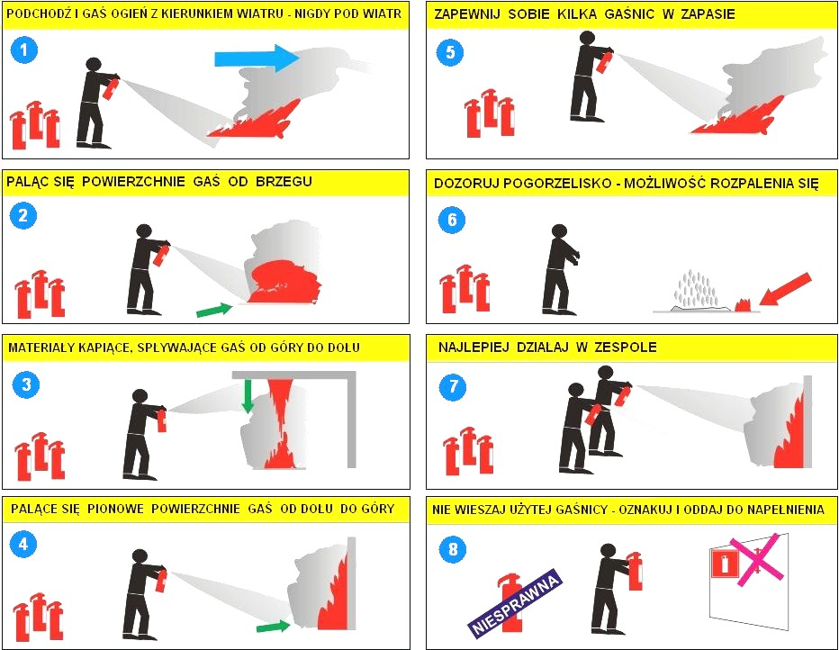

SPOSOBY POSTĘPOWANIA NA WYPADEK POWSTANIA POŻARU LUB INNEGO MIEJSCOWEGO ZAGROŻENIA

Alarmowanie

- Każdy, kto zauważy pożar (zadymienie) bądź inne miejscowe zagrożenie lub uzyskał informację o pożarze lub innym miejscowym zagrożeniu obowiązany jest zachować spokój i nie dopuszczać do paniki, natychmiast zaalarmować (bezpośrednio głosem, z radiowęzła, itp.:
  - osoby znajdujące się w strefie oddziaływania zagrożenia o powstałym pożarze krzykiem
„Pali się! Pali się! Opuścić obiekt (piętro)!”,
  - z najbliższego dostępnego telefonu powiadomić o zaistniałym fakcie Służbę Dyżurną Szpitala, która zawiadomi niezwłocznie jednostki współdziałające Państwowej Straży Pożarnej.
- Po uzyskaniu połączenia ze strażą pożarną należy wyraźnie podać:
  - gdzie się pali (nazwę obiektu, pomieszczenie, piętro),
  - co się pali lub jakie jest inne zagrożenie (np.: pali się pomieszczenie kuchenne),
  - czy istnieje zagrożenie dla życia ludzi,
  - nazwisko i numer telefonu z którego wzywa się straż pożarną.

UWAGA:
Po potwierdzeniu przyjęcia meldunku przez dyżurnego telefonistę Punktu Alarmowego PSP należy odłożyć słuchawkę i odczekać przy telefonie na ewentualne sprawdzenie zgłoszenia.
- Jeżeli jest to możliwe i nie występuje bezpośrednie zagrożenie życia rozpocząć czynności ewakuacyjne mienia, samorzutnie lub na polecenie przełożonych, względnie osoby najbardziej energicznej i opanowanej, która w tym momencie objęła kierownictwo akcją ratowniczą o ile nie zagraża to życiu i zdrowiu prowadzącym ewakuację.
- Używając podręcznego sprzętu gaśniczego przystąpić do gaszenia pożaru kierując się następującymi wskazówkami:
- przystąpienie do akcji gaszenia pożaru powinno rozpocząć się od wyłączenia dopływu energii elektrycznej,
- wyłączenie energii elektrycznej należy realizować poprzez użycie głównego lub przeciwpożarowego wyłącznika prądu.,
- jeżeli jest to możliwe, podjąć działania w celu przerwania procesu spalania,

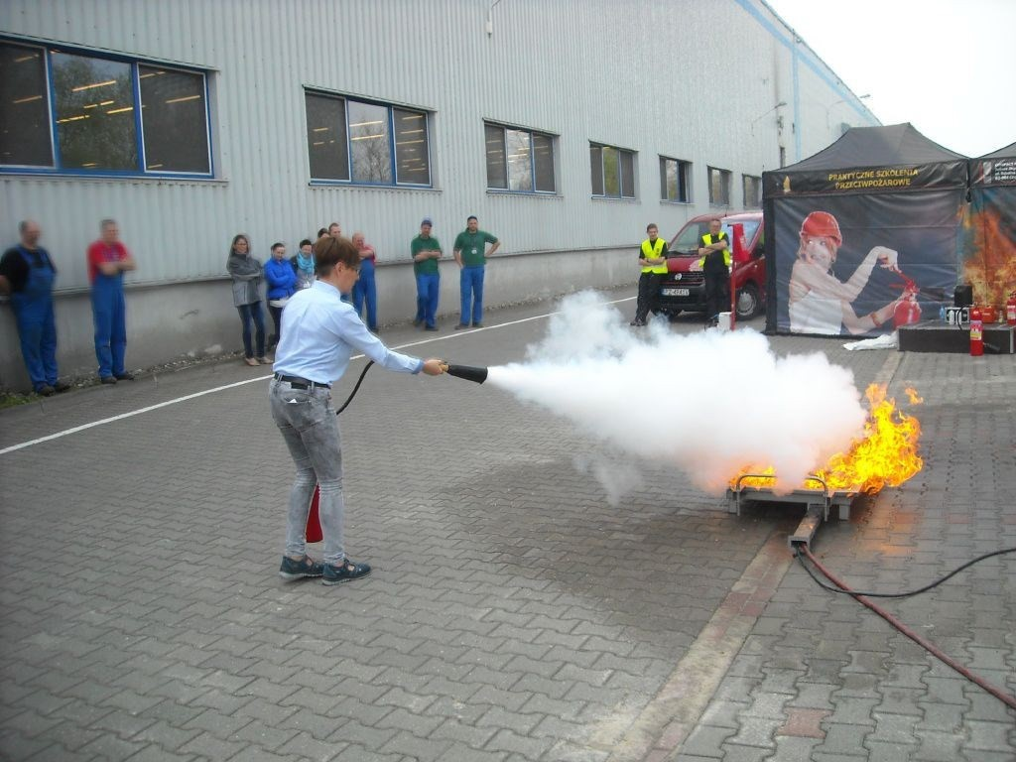
Rys. Praktyczne szkolenia z zakresu wykorzystania gaśnic pozwalają obyć się ze sprzętem oraz przyswoić zasady poprawnego gaszenia różnych materiałów palnych

Należy pamiętać, że:
- nie wolno gasić wodą instalacji i urządzeń elektrycznych będących pod napięciem, płynów łatwopalnych i substancji chemicznych reagujących z wodą,
- należy usunąć z zasięgu ognia wszystkie materiały palne, a w szczególności butle z gazami technicznymi, naczynia z płynami łatwopalnymi, cenne maszyny, urządzenia i ważne dokumenty,
- nie wolno otwierać bez wyraźnej potrzeby drzwi i okien do pomieszczeń, w których powstał pożar,
- wczesne i umiejętne zastosowanie środków gaśniczych umożliwia ugaszenie pożaru w zarodku.

- Ustalić w miarę realnych możliwości jak najbardziej dokładnie miejsce powstania pożaru, drogi jego rozprzestrzeniania się.
- Ustalić realne zagrożenia dla sąsiednich pomieszczeń, obiektów.

Z chwilą ogłoszenia alarmu przez osobę, która zauważyła pożar lub inne miejscowe zagrożenie należy:
- natychmiast powiadomić straż pożarną o zaistniałym zdarzeniu,
- kierownicy, współpracownicy muszą sprawdzić stan osobowy, w celu ustalenia, czy wszyscy opuścili pomieszczenia obiektu i znajdują się w bezpiecznym miejscu,
- zapobiegać ewentualnym objawom paniki poprzez spokojnie zachowywanie się,
- przy ewakuacji należy wykorzystać wszystkie drogi, przejścia i wyjścia ewakuacyjne, w nagłych wypadkach (silne zadymienie, brak możliwości skorzystania z wyjść ewakuacyjnych poziomych i pionowych) wykorzystać otwory okienne.

UWAGA!
- W przypadku dużego zadymienia ciągów komunikacyjnych służących celom ewakuacji, mogących mieć negatywny wpływ na organizm ludzki należy przebywające w pomieszczeniach biurowych ewakuować bezpośrednio na zewnątrz obiektu wykorzystując do tego celu drzwi balkonowe i otwory okienne.
- Pozostali, którzy nie biorą czynnego udziału w prowadzeniu ewakuacji prowadzą działania ratowniczo-gaśnicze polegające na:
 likwidacji zdarzenia pożarowego przy użyciu podręcznego sprzętu gaśniczego, znajdującego się na wyposażeniu budynku, obiektu, terenu technicznego
 ewakuowaniu z zagrożonych pomieszczeń zgromadzonego w nich mienia przedstawiającego największą wartość dokumentacji, materialną itp.
- Działania w w/w zakresie należy prowadzić w sposób bezpieczny, nie powodujący narażenia własnego zdrowia lub życia. W przypadku gdy takie zagrożenie występuje (szczególnie chodzi tu o silne zadymienie dróg ewakuacyjnych) od opisanych działań należy odstąpić i czekać na przybycie jednostek straży pożarnej. Jeżeli działania ratowniczo-gaśnicze zostaną podjęte, wówczas należy je prowadzić do chwili, gdy subiektywne poczucie bezpieczeństwa zostanie zagrożone lub też na miejsce zdarzenia przybędzie straż pożarna. Po przybyciu jednostek straży pożarnej należy podporządkować się decyzjom dowódcy jednostek straży pożarnej.
- Przy prowadzeniu ewakuacji należy bezwzględnie pamiętać o dokładnym sprawdzeniu, pomieszczeń ponieważ osoby będące w sytuacji zagrożonej szukają bezpiecznych schronień chowając się przed ogniem i dymem (wszelkie zakamarki tj. szafy, przepierzenia, kotary, zasłony itp.) lub wykazując zbędne zainteresowanie mogą chcieć wejść do zagrożonego obiektu.

Postępowanie w razie powstania pożaru

- Jeżeli jest to możliwe, przystępujemy do gaszenia pożaru korzystając z dostępnego sprzętu gaśniczego, ale nie narażając siebie i innych.
- Jeżeli usłyszymy alarm pożarowy kierujemy się do najbliższego wyjścia ewakuacyjnego z budynku (pomieszczenia) i opuszczamy szybko budynek (pomieszczenie). Po wyjściu przechodzimy do wyznaczonego miejsca zbiórki.
- Do czasu przybycia jednostek straży pożarnej akcją ratowniczo-gaśniczą kieruje osoba odpowiedzialna za dany obiekt lub osoba przez nią upoważniona.
- Każda osoba przystępująca do akcji ratowniczo-gaśniczej powinna:
  - w pierwszej kolejności przystąpić do ratowania ludzi, przeprowadzając ewakuację z zagrożonego rejonu,
  - wyłączyć dopływ prądu elektrycznego do strefy pożaru (nie wolno gasić wodą instalacji i urządzeń pod napięciem),
  - usunąć z miejsca pożaru i bezpośredniego sąsiedztwa wszelkie znajdujące się tam materiały palne, wybuchowe, toksyczne, a także cenne urządzenia i maszyny oraz ważne dokumenty, nośniki informacji, itp.,

  - wyłączyć wentylację ogólną oraz pozamykać drzwi i okna oddzielające pomieszczenia objęte pożarem od pomieszczeń sąsiadujących,
  - wyłącznikiem głównym wyłączyć zasilanie energetyczne obiektu oraz inne maszyny i urządzenia,
  - w atmosferze dymu poruszać się w pozycji pochylonej, starając się trzymać głowę jak najniżej, ponieważ na wysokości kolan jest najmniejsze zadymienie, najlepsza widoczność oraz stosunkowo najniższa temperatura,
  - przypadku bezpośredniego zagrożenia życia lub zdrowia oraz konieczności natychmiastowej ewakuacji z budynku zagrożonego pożarem przerwać działania ratowniczo-gaśnicze, zamknąć drzwi i okna, opuścić pomieszczenie i kierować się bezpośrednio na drogę ewakuacyjną prowadzącą w bezpieczne miejsce na zewnątrz obiektu.
- Nigdy nie zatrzymujemy się, ani nie wracamy żeby zabrać rzeczy osobiste. Nie korzystamy z wind, nie wracamy do budynku, dopóki nie pozwoli nam na to kierujący działaniami ratowniczo-gaśniczymi.

Obowiązki osoby kierującej akcją ratowniczo-gaśniczą do chwili przybycia jednostek ochrony przeciwpożarowej
- Z chwilą przybycia jednostek straży pożarnej należy podporządkować się poleceniom kierującego działaniami ratowniczo-gaśniczymi w zakresie wymienionym niżej oraz udzielić niezbędnych informacji, takich jak:
  - ilość i miejsca pozostałych osób w zagrożonym obiekcie,
  - podjęte działania w zakresie wyłączenia prądu elektrycznego, gazu i niebezpiecznych substancji,
  - informacje dotyczące lokalizacji butli z gazami technicznymi, substancjami wchodzącymi w reakcję chemiczną ze środkami gaśniczymi itp. mogącym stworzyć zagrożenie dla ratowników i innych osób przebywających w obiekcie,
- Kierujący Działaniem Ratowniczym posiada ustawowe uprawnienia do zarządzania:
  - ewakuacji ludzi z rejonu objętego działaniem ratowniczym w przypadku zagrożenia życia i zdrowia,
  - zakazu przebywania w rejonie objętym działaniem ratowniczym osób postronnych oraz utrudniających prowadzenie działania ratowniczego,
  - prac wyburzeniowych oraz rozbiórkowych,
  - wstrzymania komunikacji w ruchu lądowym,
  - przyjęcia w użytkowanie na czas niezbędny do prowadzenia działania ratowniczego pojazdów, środków technicznych i innych przedmiotów, a także ujęć wody, środków gaśniczych oraz nieruchomości przydatnych w działaniu ratowniczym.
- Kierujący Działaniem Ratowniczym ma prawo:
  - żądania pomocy w zakresie niezbędnym do prowadzenia akcji ratowniczej,
  - odstąpienia w okolicznościach uzasadnionych stanem wyższej konieczności od zasad działania powszechnie uznanych za bezpieczne,
  - korzystania w zakresie niezbędnym do prowadzenia akcji z:

    - dróg, gruntów i zbiorników wodnych,
    - komunalnych i prywatnych ujęć wodnych i środków gaśniczych,
- W uzasadnionych przypadkach Kierujący Działaniem Ratowniczym ma prawo zarządzenia:
  - ewakuacji ludzi i mienia z terenu objętego akcją ratowniczą, w szczególności gdy:
    - istnieje możliwość rozprzestrzenienia się pożaru względnie innego zagrożenia,
    - usytuowanie mienia utrudnia prowadzenia działania ratowniczego,
  - koniecznych prac wyburzeniowych w sytuacjach, gdy istnieje:
    - zagrożenie dla zdrowia i życia ludzi oraz ratowanego mienia,
    - potrzeba dotarcia do źródeł zagrożenia w celu jego rozpoznania,
    - potrzeba użycia środków gaśniczych,
    - potrzeba zapewnienia dróg dojścia i ewakuacji,
  - wstrzymania ruchu w komunikacji lądowej, w celu:
    - zapewnienia właściwego ustawienia i eksploatacji sprzętu ratowniczego,
    - zapewnienia dróg komunikacyjnych dla potrzeb prowadzonej akcji,
    - wyeliminowania zagrożeń powodowanych przez środki transportu,
  - żądania udostępnienia pojazdów, środków i przedmiotów niezbędnych do prowadzenia akcji ratowniczej,
  - wydawania zakazu przebywania osobom postronnym w rejonie akcji ratowniczej.

ZAPOBIEGANIE MOŻLIWOŚCI POWSTANIA POŻARU

Do podstawowych obowiązków wszystkich pracowników i pacjentów 4 Wojskowego Szpitala Klinicznego z Polikliniką SP ZOZ we Wrocławiu jak również osób prowadzących jakąkolwiek działalność na jego terenie należy zapobieganie możliwości powstania pożaru. W tym celu konieczne jest przestrzeganie przepisów przeciwpożarowych, a w szczególności zapisów Rozporządzenia Ministra Spraw Wewnętrznych i Administracji z dnia 7 czerwca 2010r. w sprawie ochrony przeciwpożarowej budynków, innych obiektów budowlanych i terenów (Dz. U. z 2010r., Nr 109, poz. 719).
Zgodnie z w/w przepisem w celu zapewnienia bezpiecznej eksploatacji obiektu oraz zapobieżeniu możliwości powstania pożaru należy:
- utrzymywać urządzenia przeciwpożarowe i gaśnice w stanie pełnej sprawności technicznej i funkcjonalnej kierując się poniższymi zasadami:

Urządzenia przeciwpożarowe w obiekcie powinny być wykonane zgodnie z projektem uzgodnionym pod względem ochrony przeciwpożarowej przez rzeczoznawcę do spraw zabezpieczeń przeciwpożarowych, a warunkiem dopuszczenia do ich użytkowania jest przeprowadzenie odpowiednich dla danego urządzenia prób i badań, potwierdzających prawidłowość ich działania. Urządzenia przeciwpożarowe i gaśnice powinny być poddawane przeglądom technicznym i czynnościom konserwacyjnym zgodnie z zasadami określonymi w Polskich Normach dotyczących urządzeń przeciwpożarowych i gaśnic, w odnośnej dokumentacji techniczno-ruchowej oraz instrukcjach obsługi. Przeglądy techniczne i czynności konserwacyjne, powinny być przeprowadzane w okresach i w sposób zgodny z instrukcją ustaloną przez producenta, nie rzadziej jednak niż raz w roku.
W celu zapewnienia ciągłego prawidłowego funkcjonowania urządzenia przeciwpożarowe powinny być regularnie kontrolowane (przeglądane) i poddawane obsłudze technicznej. Umowy w tym zakresie powinny być zawarte natychmiast po zakończeniu montażu, niezależnie od tego, czy obiekt jest użytkowany, czy też nie. Na ogół umowa powinna być zawarta pomiędzy użytkownikiem i/lub właścicielem a producentem, dostawcą lub inna osobą prawną lub fizyczną, kompetentną w zakresie kontroli, obsługi technicznej i naprawy. Kontrole i przeglądy urządzeń przeciwpożarowych należy wprowadzać w książce przeglądów i obsługi technicznej.

Czasookresy wykonywania przeglądów sprzętu przeciwpożarowego powinny być zachowane zgodnie z zaleceniami producenta, jednakże nie rzadziej niż raz na rok.
Przy dużym ryzyku pożaru lub silnym narażeniu na utratę sprawności przez środowisko, badania powinny być przeprowadzone w okresach krótszych, np. co 3 miesiące. Naprawy warsztatowe i remonty gaśnic winny być wykonywane zgodnie z zaleceniami producenta.

Okresowa kontrola winna obejmować miedzy innymi:
  - stan ogólny, czystość i dostępność oraz oznakowanie lokalizacji,
  - czytelność, kompatybilność i prawidłowość napisów,

  - stan armatury, zabezpieczeń,
  - terminowość badań zgodnie z przepisami UDT,
  - powłokę lakierniczą (np.: ślady korozji, malowanie),
  - elementy z tworzyw sztucznych na obecność uszkodzeń,
  - masę lub objętość środka gaśniczego,
  - przyłączenia gwintowane na uszkodzenia mechaniczne,
  - aktywność środka gaśniczego oraz stopień jego zbrylenia,
  - stan uszczelnień i uszczelek,
  - stan kanałów i przewodów przez które przechodzą środki gaśnicze lub wyrzutniki.
  - masę naboju ciśnieniowego lub kontrolę ciśnienia wewnątrz zbiornika,
  - uchwyty gaśnic i pewność mocowania.
- wyposażać obiekty w przeciwpożarowe wyłączniki prądu zgodnie z przepisami techniczno- budowlanymi,
- umieszczać w widocznych miejscach instrukcje postępowania na wypadek pożaru wraz z wykazem telefonów alarmowych,
- zapewnić stały dostęp do urządzeń i sprzętu przeciwpożarowego,
- oznakowywać budynek znakami zgodnymi z Polskimi Normami dotyczącymi znaków bezpieczeństwa, a w szczególności:
- drogi ewakuacyjne oraz pomieszczenia, w których w myśl przepisów techniczno- budowlanych wymagane są co najmniej 2 wyjścia ewakuacyjne, w sposób zapewniający dostarczenie informacji niezbędnych do ewakuacji,
- miejsca usytuowania urządzeń przeciwpożarowych i gaśnic,
- miejsca usytuowania elementów sterujących urządzeniami przeciwpożarowymi,
- miejsca usytuowania nasady umożliwiającej zasilanie instalacji wodociągowej przeciwpożarowej, kurków głównych instalacji gazowej oraz materiałów niebezpiecznych pożarowo,
- pomieszczenia i tereny z materiałami niebezpiecznymi pożarowo,
- drabiny ewakuacyjne, rękawy ratownicze, pojemniki z maskami ucieczkowymi, miejsca zbiórki do ewakuacji, miejsca lokalizacji kluczy do wyjść ewakuacyjnych,
- dźwigi dla straży pożarnej,
- przeciwpożarowe zbiorniki wodne, zbiorniki technologiczne stanowiące uzupełniające źródło wody do celów przeciwpożarowych, punkty poboru wody, stanowiska czerpania wody,
- drzwi przeciwpożarowe,
- drogi pożarowe.

- utrzymywać drożność poziomych i pionowych dróg ewakuacyjnych (korytarzy i klatek schodowych), tj. nie ustawiać na schodach, korytarzach i przejściach jakichkolwiek przedmiotów utrudniających ewakuację, nie zamykać drzwi ewakuacyjnych w sposób uniemożliwiający ich natychmiastowe użycie, nie ograniczać dostępu do wyjść ewakuacyjnych,
- zapewnić do celów ewakuacji co najmniej dwa, otwierane na zewnątrz, czynne wyjścia z budynku,

- przestrzegać zakazu używania otwartego ognia, palenia tytoniu i stosowania innych czynników mogących zainicjować zapłon,
- przestrzegać zakazu użytkowania instalacji, urządzeń i narzędzi niesprawnych technicznie lub w sposób niezgodny z przeznaczeniem albo warunkami określonymi przez producenta, jeżeli może się to przyczynić do powstania pożaru, wybuchu lub rozprzestrzenienia ognia,
- przestrzegać zakazu użytkowania elektrycznych urządzeń ogrzewczych ustawionych bezpośrednio na podłożu palnym, z wyjątkiem urządzeń eksploatowanych zgodnie z warunkami określonymi przez producenta,
- przestrzegać zakazu stosowania na osłony punktów świetlnych materiałów palnych, z wyjątkiem materiałów trudno zapalnych i niezapalnych, jeżeli zostaną one umieszczone w odległości co najmniej 0,05m od żarówki,
- przestrzegać zakazu instalowania opraw oświetleniowych oraz osprzętu instalacji elektrycznych, jak wyłączniki, przełączniki, gniazda wtyczkowe, bezpośrednio na podłożu palnym, jeżeli ich konstrukcja nie zabezpiecza podłoża przed zapaleniem,
- przestrzegać zakazu składowania materiałów palnych na drogach komunikacji ogólnej służących ewakuacji lub umieszczanie przedmiotów na tych drogach w sposób zmniejszający ich szerokość albo wysokość poniżej wymaganych wartości,
- przestrzegać zakazu zamykania lub drzwi ewakuacyjnych w sposób uniemożliwiający ich natychmiastowe użycie lub blokowania drzwi przeciwpożarowych,
- przestrzegać zakazu składowania materiałów palnych w pomieszczeniach technicznych, na nie użytkowanych poddaszach i strychach oraz na drogach komunikacji ogólnej,
- przestrzegać zakazu lokalizowania elementów wystroju wnętrz, instalacji i urządzeń w sposób zmniejszający wymiary drogi ewakuacyjnej poniżej wartości wymaganych w przepisach techniczno-budowlanych,
- przestrzegać zakazu uniemożliwiania lub ograniczania dostępu do:
- gaśnic i urządzeń przeciwpożarowych,
- przeciwwybuchowych urządzeń odciążających,
- źródeł wody do celów przeciwpożarowych,
- urządzeń uruchamiających instalacje gaśnicze i sterujących takimi instalacjami oraz innymi instalacjami wpływającymi na stan bezpieczeństwa pożarowego obiektu,
- wyjść ewakuacyjnych albo okien dla ekip ratowniczych,
- wyłączników i tablic rozdzielczych prądu elektrycznego oraz kurków głównych instalacji gazowej.
- nie dokonywać napraw bezpieczników energii elektrycznej,

- instalacje i urządzenia techniczne użytkować i utrzymywać w stanie zgodnym z warunkami technicznymi i wymaganiami ustalonymi przez producenta, a w szczególności należy poddawać je okresowym przeglądom i konserwacyjnym, zgodnie z informacja zawarta w poniższej tabeli:

L.p. | Rodzaj czynności | Termin
1. | Przegląd urządzeń i instalacji przeciwpożarowych  i ewakuacyjnych ( oświetlenie awaryjne, instalacja SSP, DSO, SUG, oddymianie, detekcja gazów, gaśnice, hydranty, kurek główny gazu, klapy oddymiające, drzwi  przeciwpożarowe, klapy przeciwpożarowe na wentylacji) | Co najmniej raz w roku
2. | Pomiar rezystancji izolacji przewodów instalacji elektrycznej | Co 1 rok
3. | Pomiar napięć i obciążeń w instalacji elektrycznej | Co 5 lat
4. | Sprawdzenie skuteczności działania środków ochrony  przeciwporażeniowej w instalacji elektrycznej | Co 5 lat
5. | Przeglądy instalacji odgromowej | Raz w roku
6. | Badanie instalacji odgromowej | Co 6 lat oraz po każdym  uszkodzeniu
7. | Kontrola stanu technicznego przewodów kominowych  (spalinowych i wentylacyjnych) | Co 1 rok
8. | Przegląd stanu bezpieczeństwa pożarowego w budynku | Raz w roku
9. | Aktualizacja Instrukcji Bezpieczeństwa Pożarowego | Raz na 2 lata
10. | Badanie ciśnieniowe węży hydrantowych | Co 5 lat
11. | Badanie UDT zbiorników gaśnic śniegowych oraz  proszkowych powyżej 6kg | Co 10 lat

W pomieszczeniach zaliczonych do kategorii zagrożenia ludzi ZL I (pomieszczenia, w których mogą przebywać ludzie w grupach ponad 50 osób, np.: świetlice, sale gimnastyczne, kawiarnie, restauracje, stołówki) powinny być zachowane następujące wymagania:
- kotary, zasłony i inne stałe elementy wyposażenia oraz wystroje wnętrz wykonane z materiałów co najmniej trudno zapalnych,
- wykładziny podłogowe wykonane z materiałów co najmniej trudno zapalnych,
- sufity podwieszane wykonane z materiałów niepalnych lub niezapalnych, nie kapiących i nie odpadających pod wpływem ognia (wymagania dotyczą wszystkich części obiektu, w których występują sufity podwieszane),
- pomieszczenie powinno posiadać co najmniej dwa czynne wyjścia przeznaczone do celów ewakuacji, przy czym drzwi muszą otwierać się na zewnątrz.
Powyższe wymagania powinny być przestrzegane w trakcie eksploatacji obiektu.

SPOSOBY ZABEZPIECZANIA PRAC NIEBEZPIECZNYCH POD WZGLĘDEM POŻAROWYM

Zasady organizacyjne.

Wiele pożarów powstaje na skutek niewłaściwego prowadzenia prac niebezpiecznych lub prowadzone poza wyznaczonym na stałe do tego celu miejscem, jak prace remontowo-budowlane związane z użyciem otwartego ognia prowadzone wewnątrz obiektów, na przyległych do nich terenach oraz placach składowych, a także wszelkie prace remontowo-budowlane, w tym spawanie, malowanie, klejenie, itp., należy prowadzić w sposób uniemożliwiający powstanie pożaru lub wybuchu. Tak więc, w celu wyeliminowania przypadków powstawania pożarów przy wykonywaniu prac niebezpiecznych pod względem pożarowym, mogących powodować bezpośrednie niebezpieczeństwo powstania pożaru lub wybuchu (spawanie, cięcie palnikiem, lutowanie, podgrzewanie, szlifowanie, itp.) oraz w celu zabezpieczenia realizacji postanowień wynikających z Rozporządzenia Ministra Spraw Wewnętrznych i Administracji z dnia 7 czerwca 2010r. w sprawie ochrony przeciwpożarowej budynków, innych obiektów budowlanych i terenów (Dz. U. z 2010r., Nr 109, poz. 719) ustala się tryb postępowania przy tego typu pracach prowadzonych w obiektach i na terenie szpitala.
Prace niebezpieczne pożarowo mogą być wykonywane na terenie 4 Wojskowego Szpitala Klinicznego z Polikliniką SP ZOZ we Wrocławiu wyłącznie pod warunkiem spełnienia wymagań z zakresu ochrony przeciwpożarowej. Wymagania, dot. prowadzenia na terenie 4 WSzKzP SPZOZ we Wrocławiu ustalane są przed rozpoczęciem prac, w oparciu o postanowienia niniejszej instrukcji oraz przepisów szczegółowych obowiązujących w przedmiotowej sprawie. Z ustaleń sporządza się „Protokół zabezpieczenia przeciwpożarowego prac niebezpiecznych pożarowo”, natomiast po wykonaniu zabezpieczeń określonych w w/w protokole, właściciel obiektu wydaje grupie (firmie) pisemne zezwolenie na rozpoczęcie prac wg wzoru stanowiącego załącznik do niniejszej instrukcji.
Do obowiązku właściciela lub inspektora ds. ochrony przeciwpożarowej należy organizowanie i zapewnienie dozoru rejonu prac, zgodnie z ustaleniami zawartymi w „Protokole zabezpieczenia prac niebezpiecznych pożarowo”. Wykonawca prac zobowiązany jest bezwzględnie stosować się do poleceń inspektora ds. ochrony przeciwpożarowej, w przeciwnym wypadku wykonywane prace mogą zostać zawieszone w trybie natychmiastowym, aż do zapewnienia odpowiednich warunków z zakresu bezpieczeństwa pożarowego.
Po zakończeniu prac całość dokumentacji przechowuje właściciel obiektu.

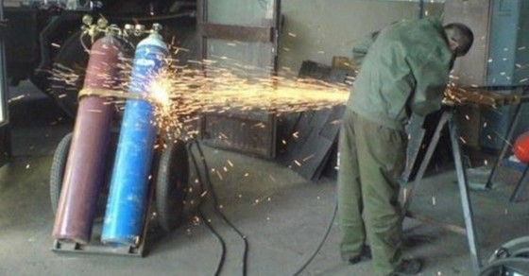
Rys. Przykład nieodpowiedniego wykonywania prac niebezpiecznych pożarowo

Sposoby wykonywania prac niebezpiecznych pod względem pożarowym.

Przez prace niebezpieczne pożarowo rozumiemy prace nieprzewidziane instrukcją technologiczną lub prowadzone są poza wyznaczonym na stałe do tego celu miejscem, jak np.: prace remontowo-budowlane związane z użyciem otwartego ognia (spawanie, cięcie, zgrzewanie, itp.) prowadzone wewnątrz obiektów, na przyległych do nich terenach oraz placach składowych, a także wszelkie prace remontowe-budowlane wykonywane w strefach zagrożonych wybuchem. Harmonogram wszystkich prac pożarowo niebezpiecznych oraz zakres i sposób ich wykonywania powinien być opracowany przy udziale służb logistycznych Szpitala i Specjalisty ds. Ochrony Przeciwpożarowej Szpitala.
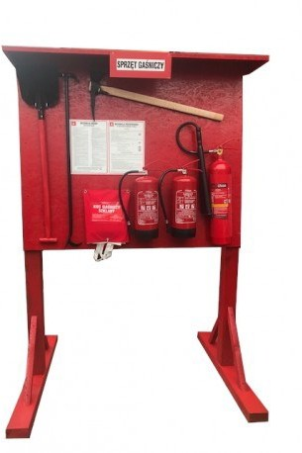
Rys. Przykład przenośnego punktu gaśniczego stosowanego często na budowach

Przed rozpoczęciem prac niebezpiecznych pod względem pożarowym, mogących powodować bezpośrednie niebezpieczeństwo powstania pożaru lub wybuchu, właściciel, zarządca lub użytkownik obiektu jest obowiązany:

- ocenić zagrożenie pożarowe w rejonie, w którym prace będą wykonywane, czyli sprawdzić, czy w pobliżu miejsca prac występują palne materiały i zanieczyszczenia, oraz usunąć je na bezpieczną odległość; w przypadku niemożności odsunięcia urządzeń, materiałów na bezpieczną odległość należy dokładnie je osłonić materiałami niepalnymi odpornymi na ogień i odpryski;
- sprawdzić sąsiednie pomieszczenia w układzie pionowym i poziomym, czy nie ma tam materiałów mogących zapalić się wskutek przewodnictwa cieplnego – zabezpieczyć instalacje techniczne przed zapaleniem;
- sprawdzić, czy w budynku (obiekcie) nie są prowadzone prace związane z użyciem łatwo palnych cieczy lub palnych gazów (zagrożenie wybuchem);
- sprawdzić, czy do miejsca wykonywania prac zabezpieczone są drogi ewakuacyjne, dojścia, gwarantujące szybką ewakuację ludzi zagrożonych;
- sprawdzić, czy osoba wykonująca prace jest do tego upoważniona i posiada odpowiednie kwalifikacje oraz zna obsługę zabezpieczającego sprzętu gaśniczego i położenie głównego wyłącznika prądu;
- wyposażyć stanowisko pracy w sprzęt pożarniczy (gaśnic, koc gaśniczy, linia wężowa, wiadro z wodą, itp.) umożliwiające likwidację wszelkich źródeł ognia w rejonie wykonywania prac niebezpiecznych pod względem pożarowym;
- ustalić rodzaj przedsięwzięć mających na celu niedopuszczenie do powstania i rozprzestrzeniania się pożaru lub wybuchu;
- w przypadku prowadzenia prac niebezpiecznych pod względem pożarowym w obiektach o dużym zagrożeniu pożarowym, np.: wykonanych z materiałów palnych (drewno, płyty drewnopodobne, itp.) w całości lub z elementów palnych występujących w miejscu prowadzonych prac, trzeba przedsięwziąć środki asekuracyjne podczas pracy oraz kontrolować miejsce po zakończeniu prac, nawet do 8 godzin; należy stosować sprzęt gaśniczy odpowiednio do zagrożenia: małe zagrożenie - gaśnic proszkowe lub śniegowe, średnie zagrożenie - rozwinięty wąż z hydrantu pod ciśnieniem wody i asekuracja, duże zagrożenie - samochód pożarniczy z rozwiniętymi liniami gaśniczymi pod ciśnieniem oraz fachowa obsługa;
- wskazać osoby odpowiedzialne za zabezpieczenie miejsca pracy, jej przebieg oraz zabezpieczenie miejsca po zakończeniu pracy (forma pisemna);
- zaznajomić osoby wykonujące prace z zagrożeniami pożarowymi występującymi w rejonie wykonywania prac oraz przedsięwzięciami mającymi na celu niedopuszczenie do powstania pożaru lub wybuchu;
- do wykonywania prac używać wyłącznie sprzętu sprawnego technicznie i zabezpieczonego przed możliwością wywołania pożaru;
- zarządcy lub użytkownicy obiektów lub pomieszczeń, w których występują pomieszczenia zagrożone wybuchem lub strefy zagrożone wybuchem, zaliczanych do kategorii zagrożenia ludzi bądź też o gęstości obciążenia ogniowego powyżej 500 MJ/m², w których mają być

prowadzone prace niebezpieczne pod względem pożarowym zobowiązani są do poinformowania wykonawcy tych prac o postanowieniach niniejszej instrukcji;

ł) zobowiązuje się pracowników nadzorujących i wykonujących prace niebezpieczne pod względem pożarowym w obiektach i na terenie szpitala do ścisłego przestrzegania postanowień niniejszej instrukcji oraz poleceń inspektora ds. ochrony przeciwpożarowej;
UWAGA!!!

CAŁKOWITĄ ODPOWIEDZIALNOŚĆ ZA BEZPIECZNE POD WZGLĘDEM PRZECIWPOŻAROWYM PROWADZENIE PRAC NIEBEZPIECZNYCH POŻAROWO ZLECONYCH OSOBOM OBCYM PONOSI WYKONAWCA TYCH PRAC !!!
W SPRAWACH BUDZĄCYCH WSZELKIE WĄTPLIWOŚCI, WYDAJĄCY ZEZWOLENIE WINIEN ZASIĘGNĄĆ OPINII DELEGATURY WOJSKOWEJ OCHRONY PRZECIWPOŻAROWEJ WE WROCŁAWIU !!!

Z przeprowadzonych czynności komisja sporządza protokół, określa osoby odpowiedzialne rodzaj przedsięwzięć i środków technicznych mających na celu niedopuszczenie do powstania i rozprzestrzeniania się pożaru lub wybuchu w czasie prowadzonych prac. Zapis o odpowiedzialności wykonawcy za bezpieczne pod względem pożarowym prowadzenie prac niebezpiecznych pożarowo powinien znaleźć się w umowie, a jeżeli prace prowadzone są w trybie zlecenia bezumownego - w oddzielnym oświadczeniu, a fakt przyjęcia do wiadomości tego zapisu przez wykonawcę powinien być potwierdzony jego czytelnym podpisem i powinien też zawierać datę rozpoczęcia i zakończenia prac niebezpiecznych pożarowo.

Wytyczne zabezpieczenia prac niebezpiecznych pożarowo.

Podane niżej wytyczne zabezpieczenia prac niebezpiecznych pożarowo należy traktować jako wzór instrukcji, w której kierownik zakładu zobowiązany jest określić szczegółowe zasady przeciwpożarowego zabezpieczenia tych prac, jak również wyznaczyć - ewentualnie - inną osobę niż on sam do określania warunków bezpiecznego prowadzenia prac oraz wydawania zezwolenia na ich przeprowadzenie. Zalecane wzory dokumentacji znajdują się załącznikach.
- Nie dopuszczalne jest jednoczesne prowadzenie prac niebezpiecznych pożarowo jak spawanie, cięcie mechaniczne lub szlifowanie powodujące iskrzenie itp., w pomieszczeniach, w których (lub sąsiadujących z nimi) wykonywane są prace z zastosowaniem materiałów palnych, polegające w szczególności na:
  - klejeniu, malowaniu lub myciu z zastosowaniem rozcieńczalników łatwo zapalnych,
  - szlifowaniu (np.: cyklinowaniu) powierzchni wykonanych z materiałów palnych,
  - zakładaniu palnych izolacji oraz prowadzeniu robót wykończeniowych przy zastosowaniu materiałów palnych,
  - montowaniu wyposażenia wnętrz wykonanego z materiałów palnych.

- Przygotowanie budynku i pomieszczeń do prowadzenia prac niebezpiecznych pożarowo polega na:
  - oczyszczeniu pomieszczeń lub miejsc, gdzie będą wykonywane prace wszelkich palnych materiałów i zanieczyszczeń,
  - odsunięciu na bezpieczną odległość od miejsca prowadzenia prac wszelkich przedmiotów palnych i niepalnych znajdujących się w opakowaniach palnych,
  - zabezpieczeniu przed działaniem, np. odprysków spawalniczych materiałów palnych, których usunięcie na bezpieczną odległość nie jest możliwe, poprzez osłonięcie ich materiałami nie zapalnymi, np. arkuszami blachy, płytami gipsowymi itp.,
  - sprawdzeniu, czy znajdujące się w sąsiednich pomieszczeniach materiały lub przedmioty podatne za zapalenie wskutek przewodnictwa cieplnego bądź rozprysków spawalniczych nie wymagają zastosowania lokalnych zabezpieczeń,
  - uszczelnieniu materiałami niepalnymi wszelkich przelotowych otworów instalacyjnych, kablowych, wentylacyjnych itp. Znajdujących się w pobliżu miejsca prowadzenia prac,
  - zabezpieczeniu przed rozpryskami spawalniczymi lub uszkodzeniami mechanicznymi kabli, przewodów elektrycznych, gazowych oraz instalacji z palną izolacją, o ile znajdują się w zasięgu zagrożenia spowodowanego pracami niebezpiecznymi pożarowo,
  - sprawdzeniu, czy w miejscu planowanych prac lub w pomieszczeniach sąsiednich nie prowadzono w ostatnim czasie prac malarskich lub innych, przy użyciu substancji łatwo palnych,
  - przygotowaniu w miejscu dokonywania prac m. in.:
    - podręcznego sprzętu gaśniczego w ilości i rodzaj umożliwiający likwidację wszystkich źródeł pożaru,
    - niezbędnego sprzętu pomiarowego, np. do pomiaru stężeń par gazów palnych jeżeli w rejonie prowadzenia prac mogą zbierać się palne i/lub wybuchowe gazy,
    - materiałów osłonowych i izolacyjnych niezbędnych do zabezpieczenia przeprowadzania prac,
    - napełnionych wodą metalowych (nie palnych) pojemników na rozgrzane odpadki, np.: odcięte mechanicznie (rozgrzane) metalowe elementy, drutu spawalniczego, elektrod itp.,
    - zapewnieniu stałej drożności wyjść ewakuacyjnych z miejsc prowadzenia prac niebezpiecznych pożarowo.
- Przy wykonywaniu prac niebezpiecznych pożarowo przy użyciu cieczy, gazów i pyłów mogących tworzyć z powietrzem mieszaniny wybuchowe należy przestrzegać następujących zasad:
  - dążyć do zmniejszenia lub eliminacji stref zagrożenia wybuchem poprzez wentylowanie (mechaniczne, grawitacyjne) lub przewietrzanie pomieszczeń,
  - na stanowiskach pracy mogą znajdować się stosowane tam ciecze, gazy i pyły palne w ilości niezbędnej do prowadzenia prac, z zapasem umożliwiającym utrzymanie ciągłości pracy (nie większa jednak ilość niż potrzebna jest do wykorzystania w dniu pracy),

  - zapas substancji znajdujących się na stanowisku pracy powinien być przechowywany w niepalnych (lub innych dopuszczalnych), szczelnych opakowaniach,
  - pozostawienie opróżnionych opakowań na stanowisku pracy jest zabronione,
  - po zakończeniu prac, wszystkie naczynia, wanny i pojemniki należy szczelnie zamknąć lub zabezpieczyć w inny sposób przed emisją do otoczenia znajdujących się w nich substancji, tworzących z powietrzem mieszaniny wybuchowe,
  - ciecze, gazy i pyły oraz ich pozostałości nie powinny zalegać na urządzeniach, stanowiskach, w przewodach wentylacyjnych i na podłożu,
  - prace w pomieszczeniach, w których wcześniej wykonano inne prace związane z użyciem łatwo palnych cieczy lub palnych gazów, mogą być prowadzone wyłącznie po uprzednim pomiarze stężeń par cieczy lub gazów w pomieszczeniu i stwierdzenie nie przekroczenia 10 % ich dolnej granicy wybuchowości.
- Po zakończeniu prac niebezpiecznych pożarowo w budynku, pomieszczeniu oraz w pomieszczeniach sąsiednich, należy przeprowadzić dokładną kontrolę, mającą na celu stwierdzenie, czy nie pozostawiono tlących lub żarzących się cząstek, czy nie występują jakiekolwiek objawy pożaru oraz czy sprzęt (np. spawalniczy) został zdemontowany, odłączony od źródeł zasilania i należycie zabezpieczony przed dostępem osób postronnych. Kontrolę taką należy ponowić po upływie 4 godzin, a w razie konieczności po 8 godzinach, licząc od czasu zakończenia prac niebezpiecznych pożarowo.
- Prace niebezpieczne pożarowo powinny być wykonywane wyłącznie przez osoby do tego upoważnione, posiadające odpowiednie kwalifikacje, zaś sprzęt używany do wykonywania prac powinien być sprawny technicznie i zabezpieczony przed możliwością wywołania pożaru.
- Butle z gazami sprężonymi mogą znajdować się na terenie obiektu wyłącznie w okresie wykonywania prac i pod stałym nadzorem.

SPOSOBY PRAKTYCZNEGO SPRAWDZENIA ORGANIZACJI I WARUNKÓW EWAKUACJI

Zasady ogólne

Zgodnie z zapisem § 17 ust.1 Rozporządzenia Ministra Spraw Wewnętrznych i Administracji z dnia 7 czerwca 2010r. w sprawie ochrony przeciwpożarowej budynków, innych obiektów budowlanych i terenów (Dz. U. z 2010r., Nr 109, poz. 719) właściciel lub zarządca obiektu przeznaczonego dla ponad 50 osób będących jego stałymi użytkownikami, nie zakwalifikowanego do kategorii zagrożenia ludzi ZL IV, powinien co najmniej raz na 2 lata przeprowadzać praktyczne sprawdzenie organizacji oraz warunków ewakuacji z całego budynku. Zasada ta nie dotyczy zgodnie z § 17 ust.2 ww. rozporządzenia w przypadku obiektów, w których cyklicznie zmienia się jednocześnie grupa powyżej 50 użytkowników, praktycznego sprawdzenie organizacji
oraz warunków ewakuacji należy dokonać - co najmniej raz na rok, jednak w terminie nie dłuższym
niż 3 miesiące od dnia rozpoczęcia korzystania z obiektu przez nowych użytkowników. Właściciel lub zarządca obiektu powiadamia właściwego miejscowo komendanta powiatowego (miejskiego) Państwowej Straży Pożarnej o terminie przeprowadzenia praktycznego sprawdzenia organizacji oraz warunków ewakuacji z budynku.
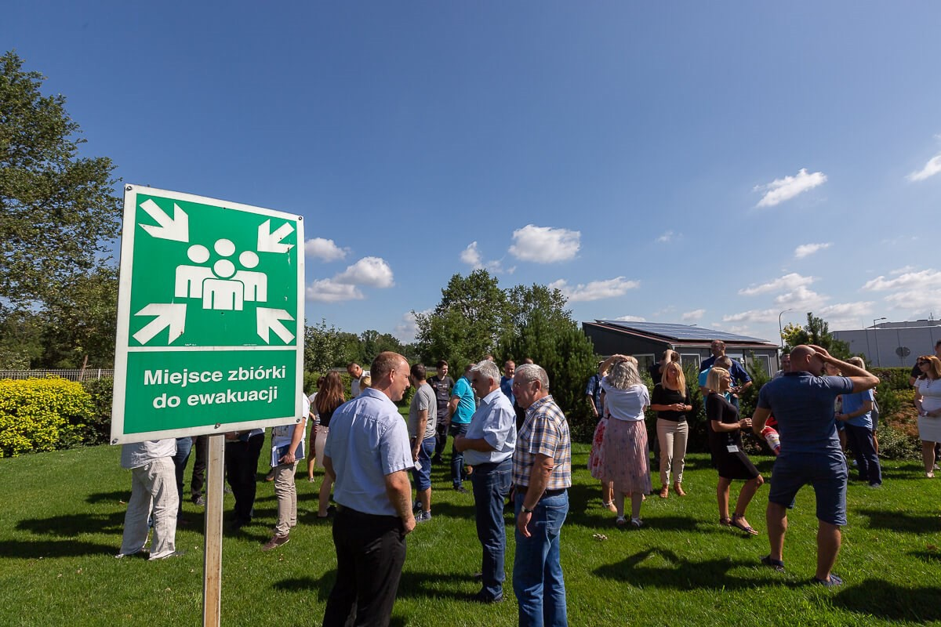
Rys. Próbną ewakuację najlepiej robić w ciepłe pory roku, na zdjęciu prawidłowe oznakowanie miejsca zbiórki

To samo rozporządzenie mówi, że z każdego miejsca przeznaczonego na pobyt ludzi w obiekcie powinny być zapewnione odpowiednie warunki ewakuacji, zapewniające możliwość szybkiego i bezpiecznego opuszczenia strefy zagrożonej lub objętej pożarem, dostosowane do liczby i stanu sprawności osób przebywających w obiekcie oraz jego funkcji, konstrukcji i wymiarów, a także być zastosowane techniczne środki zabezpieczenia przeciwpożarowego, polegające na:
- zapewnieniu dostatecznej ilości i szerokości wyjść ewakuacyjnych;

- zachowaniu dopuszczalnej długości, szerokości i wysokości przejść oraz dojść ewakuacyjnych;
- zapewnieniu bezpiecznej pożarowo obudowy i wydzieleń dróg ewakuacyjnych oraz pomieszczeń;
- zabezpieczeniu przed zadymieniem wymienionych w przepisach techniczno-budowlanych dróg ewakuacyjnych, w tym: na stosowaniu urządzeń zapobiegających zadymieniu lub urządzeń i innych rozwiązań techniczno-budowlanych zapewniających usuwanie dymu;
- zapewnieniu oświetlenia awaryjnego (bezpieczeństwa i ewakuacyjnego) oraz przeszkodowego w obiektach, w których jest ono niezbędne do ewakuacji ludzi;
- zapewnieniu możliwości rozgłaszania sygnałów ostrzegawczych i komunikatów głosowych poprzez dźwiękowy system ostrzegawczy w budynku.
Właściciele, zarządcy lub użytkownicy budynków są zobowiązani do oznakowania zgodnie z obowiązującymi normami dróg ewakuacyjnych oraz pomieszczeń w sposób zapewniający dostarczenie informacji niezbędnych do ewakuacji. Obowiązująca norma określa rodzaje znaków ewakuacyjnych stosowanych do oznaczenia drogi ewakuacyjnej oraz czynności związanych z ewakuacją. Znaki ewakuacyjne winny zapewniać informacje o przebiegu wyznaczonej drogi ewakuacyjnej zarówno przy świetle dziennym, świetle sztucznym jak i również przy braku oświetlenia.

Rozmieszczenie znaków na drodze ewakuacyjnej powinno zapewniać ich widoczność z każdego miejsca, w którym może pojawić się wątpliwość co do kierunku ewakuacji. Należy dążyć do umieszczania znaków możliwie blisko źródła światła w celu zapewnienia ich dostatecznej luminescencji. Ponadto należy pamiętać, że:
    - na drogach komunikacji ogólnej, służących celom ewakuacji, stosowanie palnych elementów wystroju wnętrz jest zabronione, a okładziny ścian powinny spełniać wymagania określone dla elementów nie rozprzestrzeniających ognia,
    - na drogach komunikacji ogólnej, służących celom ewakuacji, stosowanie łatwo zapalnych wykładzin podłogowych - jest zabronione,
    - okładziny sufitów oraz sufity podwieszane należy wykonywać z materiałów niepalnych lub niezapalnych, nie kapiących i nie opadających pod wpływem ognia.
Za organizację i właściwe warunki ewakuacji odpowiedzialny jest w tym przypadku Komendant 4 Wojskowego Szpitala Klinicznego z Polikliniką SP ZOZ we Wrocławiu. W przypadku wystąpienia pożaru lub innego zagrożenia dowódcą akcji ratowniczo-gaśniczej jest Komendant Szpitala lub osoba przez niego upoważniona (np.: ordynator, lekarz) do czasu przybycia jednostek ochrony przeciwpożarowej. Komendant Szpitala podejmując decyzję w sprawie ewakuacji placówki, jest odpowiedzialny za bezpieczeństwo personelu, pacjentów (podczas ewakuacji transportowani są niejednokrotnie ludzie w ciężkim stanie zdrowia) i zabezpieczenie ich dokumentacji medycznej, a także majątku szpitala. W przypadku braku którejkolwiek z wyżej wymienionych osób funkcję dowódcy akcji ratowniczo-gaśniczej pełni dowolny pracownik oddziału szpitalnego na którym wystąpiło zagrożenie pamiętając przy tym, że w pierwszej kolejności ewakuowane są osoby najbardziej poszkodowane. Ewakuację prowadzić należy z uwzględnieniem wartości mienia tzn. w pierwszej kolejności ewakuować należy dokumentację oraz bazy i nośniki danych (należy wytypować mienie przeznaczone do ewakuacji w pierwszej kolejności).

Ewakuacji może podlegać całość Szpitala lub jej poszczególne komórki w zależności od zaistniałej sytuacji i rodzaju zagrożenia. Sytuacja prowadząca do ewakuacji może rozwinąć się w sposób możliwy do przewidzenia i pozwolić na przygotowanie działań z odpowiednim wyprzedzeniem, ale Komendant może również stanąć w obliczu konieczności podjęcia decyzji w ciągu kilku minut (np. po uzyskaniu informacji, o pożarze lub, że w szpitalu jest podłożony ładunek wybuchowy, który eksploduje w określonym czasie).
W przypadku uruchomienia procedur ewakuacyjnych nie można sobie pozwolić na improwizację, placówka powinna mieć ustanowione procedury i schematy ewakuacyjne na wypadek różnych rodzajów zdarzeń (pożaru, powodzi, alarmu bombowego). Jeśli sytuacja kryzysowa jest możliwa do przewidzenia należy podjąć odpowiednie kroki przygotowawcze, tj. wstrzymać przyjęcia, wypisać pacjentów (w przypadkach, gdy jest to możliwe), przewieźć pacjentów do innych ZOZ.

Dowódca akcji przy pomocy personelu medycznego przebywającego w tym czasie w budynku przeprowadza ewakuację wszystkich osób z budynku w wyznaczony bezpieczny rejon. Po podjęciu decyzji o ewakuacji osób i mienia należy:
- niezwłocznie powiadomić wszystkie osoby przebywające w obiekcie zagrożonym tzn.: otworzyć drzwi ze wszystkich pomieszczeń na korytarz, zawiadomić pozostałe osoby o konieczności ewakuacji, apelować o zachowanie spokoju oraz bezpośrednio angażować się i czuwać nad ewakuacją, wskazać osobom kierunki ruchu i miejsce zbiórki, kierować uformowany strumień ruchu w rejony ewakuacyjne, sprawdzić wszystkie pomieszczenia, czy wszystkie osoby opuściły poszczególne pomieszczenia budynku;
- ewakuacja osób powinna być zorganizowana; w żadnym wypadku nie należy dopuszczać do przebiegu ewakuacji samoczynnej, chaotycznej i przypadkowej; wszelkie przejawy chaosu, paniki itp. należy eliminować nawet z użyciem przymusu bezpośredniego;
- w pierwszej kolejności należy ewakuować osoby z tych pomieszczeń, miejsc, w których powstał pożar lub znajdują się na drodze rozprzestrzeniania się ognia, oraz z pomieszczeń, z których wyjście lub dotarcie do bezpiecznych dróg ewakuacji może zostać odcięte przez pożar lub zadymienie; należy dążyć do tego, aby wśród ewakuowanych w pierwszej kolejności były osoby (jeśli takowe przebywają w budynku) o ograniczonej zdolności poruszania się, natomiast zamykać strumień ruchu osób ewakuowanych powinny osoby, które mogą poruszać się o własnych siłach;
- wszystkie pomieszczenia, z których wyprowadzono ludzi należy dokładnie sprawdzić, czy przypadkowo ktoś z osób nie pozostał w zagrożonych pomieszczeniach (jeżeli sytuacja pożarowa na to pozwala); zauważone braki osób należy natychmiast zgłaszać kierującemu ewakuacją; o przypadku odcięcia dróg ewakuacji dla pojedynczych osób lub grup, należy niezwłocznie dostępnymi środkami, bezpośrednio lub przy pomocy osób znajdujących się na zewnątrz - powiadomić kierownika akcji ratowniczej np.: dowódca przybyłej jednostki straży pożarnej;
- w przypadku odcięcia dróg ruchu dla pojedynczych osób, należy niezwłocznie dostępnymi środkami (droga radiowa, telefony, itp.) powiadomić Kierownika Działań Ratowniczych; ludzi odciętych odo drogi wyjścia, a znajdujących się w strefie zagrożenia, należy zebrać w pomieszczeniu, miejscu najbardziej oddalonym od źródła pożaru i w miarę posiadanych

środków i istniejących warunków ewakuowana zewnątrz, przy pomocy sprzętu ratowniczego przybyłych jednostek straży pożarnej lub innych jednostek ratowniczych;
- w przypadku silnego zadymienia dróg ewakuacyjnych, należy poruszać się w pozycji pochylonej, starając się trzymać głowę jak najniżej ze względu na mniejsze zadymienie panujące w dolnych partiach pomieszczeń i dróg ewakuacyjnych; usta i drogi oddechowe należy w miarę możliwości zasłaniać chustką zmoczoną w wodzie; podczas ruchu przez mocno zadymione odcinki dróg ewakuacyjnych należy poruszać się wzdłuż ścian, by nie stracić orientacji co do kierunku ruchu zgodnie z oznakowaniem ewakuacyjnym; po przybyciu na miejsce akcji jednostek straży pożarnej lub innych sił z zewnątrz, należy przystąpić do działań ratowniczych, w szczególności do:
  - pomocy czynnej przy ewakuacji osób,
  - ratowania osób, którym drogi wyjścia zostały odcięte przez pożar,
  - przewozu poszkodowanych do szpitali i innych placówek służby zdrowia,
  - ewakuacji sprzętu, i innego cennego mienia ( wcześniej ustalonego przez zarządcę);
- ewakuacja mienia nie może odbywać się kosztem sił i środków niezbędnych do ewakuacji i ratowania ludzi; ewakuację mienia należy rozpocząć od najcenniejszych urządzeń, dokumentacji i przedmiotów;
- obowiązki osób przebywających w budynku sąsiadującym na wypadek ogłoszenia alarmu ewakuacyjnego:
  - natychmiast przerwać pracę,
  - opuścić pomieszczenia, udając się korytarzem w kierunku wskazanym przez prowadzącego ewakuację lub zgodnie z kierunkiem oznaczonym tablicami informacyjnymi,
  - w czasie trwania ewakuacji zachować ciszę i spokój,
  - poruszać się szybkim krokiem bez podbiegania i wyprzedzania innych osób,
  - nie zatrzymywać się ani poruszać w kierunku przeciwnym do kierunku ewakuacji,
  - osoby posiadające zaparkowane samochody w obrębie zagrożonego obiektu powinny natychmiast usunąć je z drogi pożarowej i bezpośredniego otoczenia budynku,
  - trakcie ewakuacji należy podporządkować się Kierującemu Działaniami Ratowniczymi.

Warunki ewakuacji.

Maksymalną liczbę osób mogących jednocześnie przebywać w obiekcie szacuje się na około 1700, z czego pacjenci to około 800 osób, personel około 400 osób i inni (np.: odwiedzający, osoby poddające się badaniom itp.) około 500 osób. Maksymalną liczbę osób mogących jednocześnie przebywać na najwyższych kondygnacjach poszczególnych części budynku szacuje się na 150 z czego 75 stanowią pacjenci. W pomieszczeniu kaplicy szpitalnej może łącznie przebywać około 160 osób.
Budynek nr 1 posiada ponad 20 wyjść na zewnątrz o zróżnicowanych parametrach. Wybrane z nich nie poddane do chwili obecnej modernizacji otwierają się do środka nie zgodnie z kierunkiem
ewakuacji. Najdłuższe występujące przejście ewakuacyjne w pomieszczeniach budynku wynosi około 20 m, przy dopuszczalnej odległości 40 m. W przeważającej ilości przypadków, z kondygnacji,
a w zasadzie znajdujących się na nich pomieszczeniach przeznaczonych na pobyt ludzi zapewnione są dwa dojścia ewakuacyjne. Przy dwóch dojściach ewakuacyjnych maksymalne występujące ich długości są zróżnicowane w poszczególnych częściach i kondygnacjach, co przedstawia tabela nr 3.

Wymagana długość dojścia ewakuacyjnego wynosi 10 m przy jednym dojściu i 40 m
przy dwóch. Ze względu na układ wieloskrzydłowy budynku 1, zapewnia on co najmniej dwa dojścia ewakuacyjne z każdego wyjścia z pomieszczeń przeznaczonych na pobyt ludzi. Spośród siedmiu części budynku dziesięć kondygnacji rozmieszczonych w sześciu częściach posiada dojścia ewakuacyjne dłuższe niż 40 m.
Ewakuacja osób przebywających w obiekcie odbywać się będzie poprzez wykorzystanie klatek schodowych prowadzących bezpośrednio na zewnątrz budynku do wydzielonych i oznakowanych miejsc zbiórki do ewakuacji lub poprzez inne strefy pożarowe. Biegi i spoczniki schodów muszą być niepalne by gwarantować bezpieczną ewakuację. Klatki schodowych powinny być wydzielone pożarowo od pozostałych części budynku i wyposażone w urządzenia oddymiające i zapobiegające zadymieniu. Drzwi oddzieleń pożarowych klatek schodowych muszą być wyposażone w samozamykacze lub inny system powodujący samoczynne zamykanie się podczas pożaru. Na wydzielonych klatkach schodowych zainstalowano urządzenia służące do usuwania dymu i gazów pożarowych. Ewakuacja osób przebywających w części piwnicznej budynku odbywać się będzie poprzez dodatkowe wyjście ewakuacyjne z części piwnicznej znajdujące się przy pomieszczeniu nr 18 jak również poprzez występującą klatkę schodową. Piwnice i poddasza budynku zamykane drzwiami ognioodpornymi.
Powierzchnia dróg komunikacji ogólnej obiektu powinna być wyposażona w oświetlenie ewakuacyjne zgodnie z obowiązującymi warunkami technicznymi. Występujące oświetlenie awaryjne jest realizowane za pomocą opraw oświetleniowych posiadających własne źródło zasilania wystarczające na co najmniej dwie godziny ich działania w przypadku budynku nr. 1. Włączenie ich następuje w przypadku spadku napięcia zasilania podstawowego.
Występujące w budynku drogi ewakuacyjne powinny zostać oznakowane znakami ewakuacyjnymi dot. wyjść ewakuacyjnych, kierunków ewakuacji, kierunków do wyjść dróg ewakuacyjnych zgodnymi z międzynarodową normą dotyczącą oznakowania PN-EN ISO 7010:2012, ze względu szerszy międzynarodowy zakres używalności tej normy oraz możliwość występowania w szpitalu znacznej ilości pacjentów spoza granic kraju.
Dodatkowo każda kondygnacja użytkowa powinna zostać wyposażona w „Instrukcję ogólną przeciwpożarową”, „Instrukcję postępowania na wypadek powstania pożaru”, wykazy telefonów alarmowych oraz „Plany ewakuacji z poszczególnych kondygnacji budynku”.
W budynku nie występują:
- okładziny sufitu lub sufitu podwieszonego z materiału łatwo zapalnego lub kapiącego pod wpływem ognia,
- okładziny ścienne z materiału łatwo zapalnego na drodze ewakuacyjnej.
W wybranych klatkach schodowych i korytarzach (poddasze w części środkowej) występują wykładziny podłogowe o nieokreślonych własnościach palnych.

Budynek 1 nie zapewnia możliwości bezpiecznej ewakuacji poprzez następujące jego warunki techniczne:
- przekroczenie o ponad 100 % dopuszczalnej wartość dojścia ewakuacyjnego z najwyższego pietra części II i IV budynku (ok. 90 m);
- brak urządzeń ochrony przed zadymieniem lub służące do usuwania dymu w pięciu klatkach schodowych, tj. K1, K2, K3, K8 i K9;
- brak urządzeń lub przegród zapobiegających rozprzestrzenianiu się dymu w korytarzach budynku o długościach ponad 50 m;
- brak wymaganego oświetlenia awaryjnego na około 60 % powierzchni dróg ewakuacyjnych budynku,
- występowanie w wybranych klatkach schodowych wykładzin podłogowych o nieokreślonych własnościach palnych.

Ponadto:
- powierzchnia strefy pożarowej nr 1 budynku stanowi przekroczenie dopuszczalnej powierzchni strefy pożarowej dla tego rodzaju budynku,
- budynek 1 nie jest wyposażony w dźwiękowy system ostrzegawczy,
- budynek 1 nie posiada całkowitej ochrony poprzez system sygnalizacji pożaru, jedynie ochronę miejscową,
- istniejące systemy sygnalizacji pożarowej nie zostały połączone z jednostką ochrony przeciwpożarowej,
- budynek 1 ani jego strefy nie posiadają typowego przeciwpożarowego wyłącznika prądu dla całego obiektu,
- nie zapewniono możliwości ewakuacji ludzi do innej strefy pożarowej na tej samej kondygnacji budynku 1.

Zasady prowadzenia ewakuacji.

Pracownicy wyznaczeni do prowadzenia akcji ewakuacyjnej oraz odpowiedzialni za wykonanie poszczególnych zadań przystępują do ich realizacji po ogłoszeniu alarmu.
- Jako pierwszych ewakuuje się ludzi z pomieszczeń i stref największego zagrożenia:
  - mających jednostronny dostęp do wyjść ewakuacyjnych,
  - znajdujących się na kierunku rozwoju frontu pożaru.
- Podczas prowadzenia ewakuacji w celu uniknięcia powstania paniki i chaosu organizacyjnego należy zachować spokój, starać się nie okazywać podniecenia i zdenerwowania.

Podczas poruszania się drogami ewakuacyjnymi należy stosować się do następujących zasad:
- osoby znajdujące się na drodze ewakuacyjnej poruszają się szybkim krokiem w wyznaczonym kierunku, lecz bez przebiegania i wyprzedzania osób znajdujących się przed nimi,
- nie wolno zatrzymywać się ani poruszać w kierunku przeciwnym do wyznaczonego przez znaki bezpieczeństwa kierunku ewakuacji,
- nie wolno podejmować prób przyśpieszania przez popychanie, wyprzedzanie, wydawanie okrzyków, itp.,
- wszystkie osoby po otrzymaniu informacji o zdarzeniu powinny jak najszybciej opuścić zagrożony rejon kierując się wskazaniami znaków ewakuacyjnych oraz kierującego ewakuacją i udać się do miejsca zbiórki osób ewakuowanych (rejonu ewakuacji),
- sprawdzić, czy wszyscy cały personel medyczny oraz pacjenci budynku szpitalnego nr 1 opuścili zagrożone oddziały szpitalne,
- ludzi odciętych od wyjścia a znajdujących się w strefie zagrożenia, należy kierować do pomieszczeń najbardziej oddalonych od źródeł pożaru, tak aby po przybyciu jednostek ratowniczych ewakuować ich przy pomocy specjalistycznego sprzętu ratowniczego,
- osoby ewakuowane bezwzględnie wykonują polecenia kierującego ewakuacją i zdecydowanym krokiem udają się do wyjścia ewakuacyjnego zachowując spokój,
- osobom prowadzącym ewakuację należy zapewnić możliwość odwrotu z miejsc zagrożonych,
- po zakończeniu ewakuacji, tj. po opuszczeniu budynku czy zagrożonej strefy, kierujący ewakuacją zobowiązany jest do sprawdzenia, czy wszyscy ludzie opuścili poszczególne pomieszczenia. W razie podejrzenia, że ktoś został w zagrożonej strefie, ten fakt należy bezzwłocznie zgłosić jednostkom ratowniczym, przybyłym na miejsce akcji i przeprowadzić ponowne sprawdzanie pomieszczeń budynku,
- w przypadku przybycia jednostek Państwowej Straży Pożarnej w trakcie akcji ewakuacyjnej, kierujący przebiegiem akcji zobowiązany jest do złożenia krótkiej informacji o przebiegu akcji, a następnie podporządkowania się poleceniom dowódcy przybyłej jednostki straży pożarnej.

10.4. Ewakuacja mienia.

Ewakuację wszelkiego mienia należy prowadzić w miarę istniejących możliwości, mając na uwadze przede wszystkim bezpieczeństwo ludzi, dopiero potem wartości materialnych. Ewakuacji mienia dokonuje się, gdy jest ono bezpośrednio zagrożone, znajduje się w kierunku rozprzestrzeniania się ognia lub ułatwia rozprzestrzenianie się pożaru.
W pierwszej kolejności (po ewakuacji ludzi) ewakuować należy mienie posiadające duże znaczenie (gotówka, aparatura niezbędna do podtrzymania życia i zdrowia pacjentów, dokumenty tajne i poufne, akta kontrolne, osobowe, finansowe, twarde dyski z danymi) oraz cenne maszyny i urządzenia. Bardzo przydatne w takich sytuacjach są wcześniej przygotowane specjalne worki lub pojemniki. Rezygnować należy z ewakuacji przedmiotów bardzo ciężkich lub o dużych gabarytach, które mogłyby blokować dostęp do budynku lub uniemożliwią przejścia przez drogi ewakuacyjne.
Ewakuacja mienia powinna odbywać się możliwie najkrótszą drogą ewakuacyjną do innej strefy pożarowej lub na zewnątrz budynku, w bezpieczne miejsce. Ewakuowane przedmioty powinny być składowane w wyznaczone (bezpieczne) miejsce i chronione przez powołane do tego osoby, celem zabezpieczenia przed zniszczeniem lub kradzieżą.

SPOSOBY ZAZNAJAMIANIA UŻYTKOWNIKÓW Z TREŚCIĄ PRZEDMIOTOWEJ INSTRUKCJI ORAZ Z PRZEPISAMI PRZECIWPOŻAROWYMI

Zaznajamianie użytkowników obiektu z „Instrukcją Bezpieczeństwa Pożarowego”

Każdy nowy pracownik, osoba fizyczna oraz osoby zatrudnione w 4 Wojskowym Szpitalu Klinicznym z Polikliniką SP ZOZ we Wrocławiu obowiązane są przed rozpoczęciem pracy zapoznać się z „Instrukcją bezpieczeństwa pożarowego dla budynku nr ……” stanowiącą załącznik do „Planu ochrony przeciwpożarowej i działań ratowniczych dla 4 Wojskowego Szpitala Klinicznego z Polikliniką SP ZOZ we Wrocławiu” oraz przestrzegać zawartych w nim zasad. Fakt zapoznania się z „Instrukcją …” należy potwierdzić na oświadczeniu stanowiącym załącznik do niniejszej instrukcji. Ponowne zapoznanie się z instrukcją wszystkich pracowników powinno nastąpić wówczas, gdy po dwóch latach od momentu jej wejścia w życie zostanie przeprowadzona jej pierwsza lub następne aktualizacje, które wprowadzą istotne zmiany mające wpływ na zmianę obowiązków w zakresie ochrony przeciwpożarowej poszczególnych pracowników

Zaznajamianie pracowników z przepisami przeciwpożarowymi
Art. 4 Ustawy z dnia 24 sierpnia 1991 roku o ochronie przeciwpożarowej mówi, że właściciel, zarządca lub użytkownik budynku, obiektu lub terenu, zapewniając jego ochronę przeciwpożarowa, obowiązany jest w szczególności: zaznajomić pracowników z przepisami przeciwpożarowymi”. Wszystkich pracowników obowiązują 2 rodzaje szkoleń z zakresu ochrony przeciwpożarowej, tj.: szkolenie wstępne i szkolenie okresowe mające na celu:
    - pracowników z zagrożeniami występującymi w miejscu pracy,
    - pouczenie pracowników o sposobie eliminowania zagrożenia pożarowego i zapoznanie ich z obowiązującymi przepisami przeciwpożarowymi,
    - wskazanie pracownikom sposobów postępowania na wypadek powstania pożaru, jego likwidacji w zarodku oraz zasad ewakuacji ludzi i mienia,
    - nauczenie pracowników obsługi podręcznego sprzętu gaśniczego i jego użytkowania,
    - zapoznanie pracowników z zasadami i obowiązkami w zakresie ochrony przeciwpożarowej.

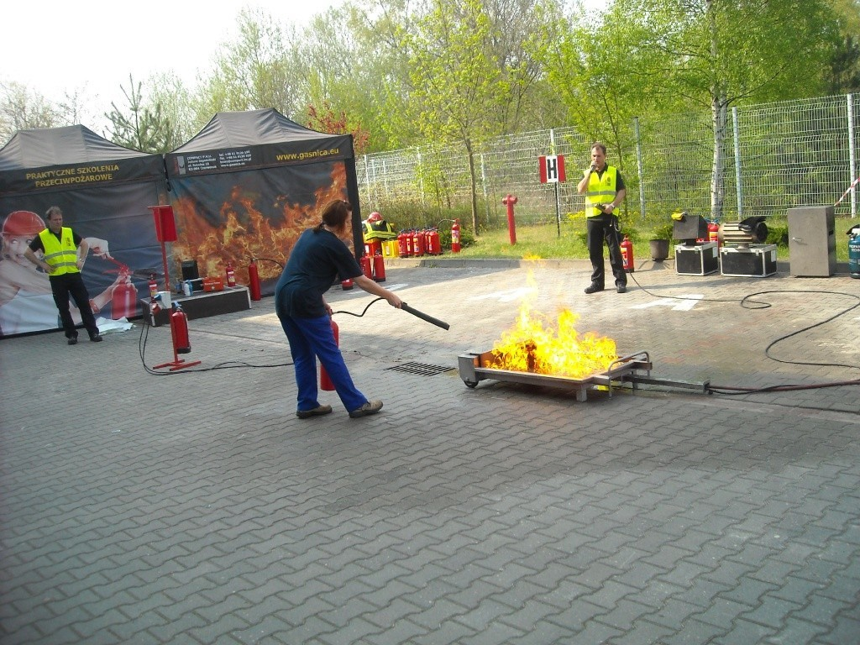
Rys. Praktyczne szkolenie z zakresu wykorzystania sprzętu przeciwpożarowego

Szkolenie wstępne - w zakresie ochrony przeciwpożarowej, bez względu na obejmowane stanowisko i wykonywaną funkcję - przed dopuszczeniem do pracy nowo przyjmowanych pracowników należy pouczyć o występujących zagrożeniach pożarowych oraz obowiązujących przepisach przeciwpożarowych, zwłaszcza dotyczących stanowisk pracy, na których pracownicy ci będą zatrudnieni. Szkolenie wstępne ma na celu zapoznanie nowo zatrudnionych pracowników z przepisami i instrukcjami przeciwpożarowymi dla danego stanowiska pracy oraz zasadami postępowania na wypadek wystąpienia pożaru. Fakt uczestnictwa w szkoleniu pracownicy powinni potwierdzić na oświadczeniu, które należy dołączyć do dokumentów osobowych pracownika. Czas trwania szkolenia przewidziany jest na jedną godzinę, nie mniej jednak w miejscach pracy, w których występują szczególne zagrożenia czas trwania może zostać dopasowany indywidualnie do potrzeb jednostki.

Tematyka szkolenia powinna obejmować następujące zagadnienia z zakresu ochrony przeciwpożarowej:
- zagrożenia pożarowe występujące na terenie szpitala,
- zapoznanie z „Planem ochrony przeciwpożarowej i działań ratowniczych”,
- rozmieszczenie podręcznego sprzętu gaśniczego w poszczególnych obiektach szpitala,
- obsługa podręcznego sprzętu gaśniczego,
- zapoznanie ze znakami bezpieczeństwa i ewakuacyjnymi,
- ewakuacja i procedury alarmowe,

W omawianym obiekcie, gdzie ilość i stan zdrowia ludzi przebywających w szpitalu stanowi znacznie utrudnienie dla potrzeb ewakuacji, szczególny nacisk powinien zostać kładziony na szkolenia z tego zakresu, łącznie z przeszkoleniem wybranych osób pełniących rolę kierujących ewakuacji.
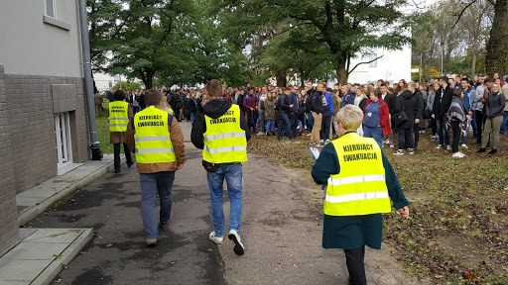
Rys. Szkolenie z zakresu ewakuacji wraz z zachowaniem funkcji kierujących ewakuacją

Szkoleniem okresowe - w zakresie ochrony przeciwpożarowej, bez względu na zajmowane stanowisko i wykonywaną funkcję - winni być objęci wszyscy pracownicy co najmniej jeden raz w roku, a szkolenie prowadzi uprawniona do szkolenia osoba wykonująca czynności z zakresu ochrony przeciwpożarowej, polegające na zapobieganiu powstawaniu i rozprzestrzeniania się pożaru, klęski żywiołowej lub innego miejscowego zagrożenia. Program czterogodzinnego szkolenia okresowego powinien obejmować następujące zagadnienia z zakresu ochrony przeciwpożarowej:
    - podstawy prawne z zakresu ochrony przeciwpożarowej,
    - zagrożenia pożarowe jednostki, przyczyny powstawania i rozprzestrzeniania się pożarów,
    - zadania i obowiązki pracowników w zakresie zapobiegania pożarom,
    - zadania i obowiązki pracowników w przypadku powstania pożaru,
    - grupy pożarów, podręczny sprzęt gaśniczy i urządzenia przeciwpożarowe oraz zasady posługiwania się nim,
    - obowiązujące instrukcje w zakresie ochrony przeciwpożarowej.
Szkolenie okresowe należy przeprowadzić metodą wykładu i ćwiczeń oraz zakończyć sprawdzianem wiedzy osób przeszkolonych, a fakt uczestnictwa w szkoleniu pracownicy powinni potwierdzić na liście obecności lub oświadczeniu, które należy dołączyć do dokumentów osobowych pracownika. Prowadzący szkolenie powinien posiadać właściwe kwalifikacje zawodowe zgodnie z Ustawą z dnia 24 sierpnia 1991r. o ochronie przeciwpożarowej (j.t Dz. U. z 2009r., Nr 178, poz. 1380 z późn. zm.). Prowadzący szkolenie wystawia zlecającemu szkolenie dokument zawierający program szkolenia, listę osób przeszkolonych oraz kartę zaliczeniową. Szkoleniem okresowym w zakresie ochrony przeciwpożarowej, bez względu na zajmowane stanowisko i wykonywaną funkcję powinni być objęci wszyscy pracownicy. Osoby wykonujące czynności z zakresu ochrony przeciwpożarowej (również wszelkiego rodzaju szkolenia) powinny mieć wyszkolenie - strażak

z wyższym wykształceniem oficerskim lub wykształcenie wyższe z ukończonym w Szkole Głównej Służby Pożarniczej szkoleniem specjalistów ochrony przeciwpożarowej; w nadzorze tzw. właścicielskim wystarczające jest wyszkolenie pożarnicze aspiranckie lub wykształcenie średnie wraz z ukończonym w szkole PSP albo ośrodku szkolenia PSP kursem dla prowadzących sprawy ochrony przeciwpożarowej.
Zaleca się by szkolenie zawierało jak najwięcej wiedzy praktycznej, łącznie z ćwiczeniami oraz by zostało ukierunkowane na specyfikę zagrożeń występujących w budynkach dla ludzi o ograniczonej zdolności do poruszania się.

DOPUSZCZENIE PRACOWNIKA DO WYKONYWANIA CZYNNOŚCI SŁUŻBOWYCH PRZED ODBYCIEM SZKOLENIA PRZECIWPOŻAROWEGO JEST NIEDOZWOLONE. KAŻDY PRACOWNIK I UŻYTKOWNIK PODPISUJE OŚWIADCZENIE
O ZAPOZNANIU SIĘ Z INSTRUKCJĄ ORAZ O PRZESTRZEGANIU PRZEPISÓW PRZECIWPOŻAROWYCH

- ZADANIA I OBOWIĄZKI W ZAKRESIE OCHRONY PRZECIWPOŻAROWEJ DLA OSÓB BĘDĄCYCH ICH STAŁYMI UŻYTKOWNIKAMI

Zadania i obowiązki osób funkcyjnych.

Komendant 4 Wojskowego Szpitala Klinicznego z Polikliniką SPZOZ we Wrocławiu ponosi odpowiedzialność za organizację oraz zapewnienie sprawnego funkcjonowania ochrony przeciwpożarowej szpitalu. Jego obowiązkiem oraz oddelegowanym do tego dowódców jest planowanie, organizowanie i kontrolowanie realizacji zadań mających na celu zapewnienie bezpieczeństwa pożarowego ludziom oraz powierzonemu mieniu, a w szczególności:
- użytkowanie obiektów budowlanych zgodnie z ich przeznaczeniem i przestrzeganie przepisów przeciwpożarowych;
- zapewnienie osobom przebywającym w budynkach, obiektach lub na terenach bezpieczeństwa i możliwości ewakuacji;
- posiadania wymaganej dokumentacji z zakresu ochrony przeciwpożarowej;
- ustalenie sposobów postępowania na wypadek powstania pożaru lub innego miejscowego zagrożenia;
- przygotowanie stanu osobowego jednostki wojskowej do prowadzenia akcji ratowniczej;
- zapoznanie żołnierzy i pracowników Szpitala z przepisami przeciwpożarowymi.
W przypadku stwierdzenia zagrożenia pożarowego lub innego miejscowego zagrożenia stwarzającego niebezpieczeństwo dla życia ludzi lub mienia dowódca jest obowiązany podjąć natychmiastowe działania je likwidujące.
Zastępca Komendanta, Kierownik Polikliniki sprawują nadzór nad sprawnym funkcjonowaniem systemu ochrony przeciwpożarowej w Szpitalu, a w szczególności są obowiązani do:
- egzekwowania przestrzegania warunków bezpieczeństwa pożarowego w obiektach Szpitala;
- ustalania zadań i obowiązków z zakresu ochrony przeciwpożarowej dla żołnierzy i pracowników Szpitala;
- egzekwowania wykonywania poleceń pokontrolnych;
- planowania i organizowania szkolenia przeciwpożarowego (ćwiczebnych alarmów pożarowych, szkoleń okresowych, ćwiczeń sprawdzających);
- nadzoru nad opracowaniem dokumentacji z zakresu ochrony przeciwpożarowej;
- spowodowania wyposażenia budynków, obiektów, terenów i sprzętu technicznego w wymagane urządzenia przeciwpożarowe i gaśnice;

Zadania i obowiązki inspektora ochrony przeciwpożarowej.

Inspektor ochrony przeciwpożarowej wykonuje zadania, określone przez właściwego dowódcę, do których należy w szczególności:
- prowadzenie kontroli stanu ochrony przeciwpożarowej;
- kontrolowanie przestrzegania przepisów przeciwpożarowych i techniczno – budowlanych z częstotliwością określoną przez dowódcę;

- kontrolowanie sprawności systemu alarmowania i powiadamiania na wypadek pożaru lub innego miejscowego zagrożenia;
- meldowanie Komendantowi Szpitala o stanie bezpieczeństwa pożarowego i przypadkach nieprzestrzegania przepisów oraz o wykonaniu poleceń pokontrolnych;
- szkolenie żołnierzy zawodowych i pracowników Szpitala w zakresie ochrony przeciwpożarowej;
- opracowywanie dokumentacji z zakresu ochrony przeciwpożarowej;
- opracowywanie dokumentacji praktycznych przedsięwzięć szkoleniowych w zakresie ochrony przeciwpożarowej;
- inicjowanie przedsięwzięć w zakresie organizowania współdziałania z jednostkami ochrony przeciwpożarowej;
- znajomość obiektów (terenów), pomieszczeń, urządzeń i przechowywanych materiałów pod względem ich zagrożenia pożarowego;
- sprawowanie nadzoru nad zabezpieczeniem przeciwpożarowym prac niebezpiecznych pod względem pożarowym;
- opracowywanie wykazów i zestawień należności sprzętu pożarniczego dla budynków, obiektów, terenów oraz wojskowego sprzętu technicznego;
- uczestniczenie w okresowych przeglądach budynków, obiektów, urządzeń, instalacji, itp.;
- opracowywanie nie rzadziej niż raz w roku analizy stanu ochrony przeciwpożarowej w Szpitalu;
- udział w odprawach, szkoleniach, kursach, itp. z zakresu ochrony przeciwpożarowej;
- uczestniczenie w określaniu przyczyny i źródła pożaru lub innego miejscowego zagrożenia, zabezpieczaniu dowodów w celu ułatwienia prowadzenia dochodzenia organom Żandarmerii Wojskowej lub prokuratury oraz opracowywaniu pisemnych meldunków ze zdarzenia.

W razie stwierdzenia zagrożenia pożarowego lub innego miejscowego zagrożenia stwarzającego niebezpieczeństwo dla ludzi lub mienia inspektor ochrony przeciwpożarowej jest uprawniony wydać polecenie natychmiastowego usunięcia zagrożenia i zameldować o tym Komendantowi. Z przeprowadzonych kontroli przestrzegania przepisów ochrony przeciwpożarowej, inspektor ochrony przeciwpożarowej sporządza meldunek, który przedstawia Komendantowi.

Zadania i obowiązki pracowników.

Wszyscy pracownicy 4 Wojskowego Szpitala Klinicznego z Polikliniką SPZOZ we Wrocławiu obowiązani są do przestrzegania zakazów i nakazów dot. zabezpieczenia przeciwpożarowego. Do zadań i obowiązków wszystkich pracowników należy w szczególności:
- znać i przestrzegać przepisy, i zasady bezpieczeństwa pożarowego, brać udział w szkoleniu i instruktażu z tego zakresu;
- znać procedury postępowania na wypadek powstania pożaru, sposobów alarmowania i przeprowadzania ewakuacji;
- wykonywać pracę w sposób zgodny z przepisami i zasadami bezpieczeństwa pożarowego oraz przestrzegać wydawanych w tym zakresie zarządzeń i wskazówek przełożonych;

- dbać o bezpieczeństwo pożarowe oraz o należyty stan urządzeń, narzędzi, sprzętu, jak również o porządek i ład w miejscu pracy;
- niezwłocznie usuwać stwierdzone usterki mogące spowodować powstanie lub rozprzestrzenianie się pożaru oraz zgłaszać o tym właściwym przełożonym;
- dopilnować, aby osoby postronne przebywające na terenie miejsca pracy stosowały się do przepisów przeciwpożarowych;
- dokładnie sprawdzić po zakończeniu pracy stanowisko pracy, usunąć wszelkiego rodzaju odpadki i śmieci, wyłączyć dopływ energii elektrycznej do wszystkich odbiorników nie przystosowanych do pracy ciągłej;
- przestrzegać zakazu używania otwartego ognia i palenia tytoniu w miejscach zabronionych,
- znać sposób alarmowania Państwowej Straży Pożarnej, użycia podręcznego sprzętu gaśniczego oraz gaszenia pożaru w zarodku;
- znać rozmieszczenie wyjść ewakuacyjnych z budynku;
- znać rozmieszczenie podręcznego sprzętu gaśniczego w pobliżu miejsca pracy i zasady rozmieszczenia w budynku;
- nie zastawiać dróg i wyjść ewakuacyjnych, dostępu do podręcznego sprzętu gaśniczego oraz urządzeń przeciwpożarowych;
- nie blokować drzwi przeciwpożarowych.

Zadania i obowiązki Oficera Dyżurnego Szpitala.

Do obowiązków Pomocnika Lekarza Dyżurnego Szpitala należy:
- systematyczna kontrola obiektu, w szczególności sprawdzenie, czy drzwi ewakuacyjne są otwarte w sposób umożliwiający ewakuację ludzi z budynków w godzinach pracy;
- znajomość rozmieszczenia podręcznego sprzętu gaśniczego, zewnętrznych punktów czerpania wody (hydrantów zewnętrznych), dróg dojazdowych do budynków, miejsc o szczególnym zagrożeniu pożarowym, rozmieszczenie tablic rozdzielczo-bezpiecznikowych i głównego wyłącznika prądu, wewnętrznych dróg i wyjść ewakuacyjnych;
- znajomość zasad alarmowania jednostek ochrony przeciwpożarowej i pracowników Szpitala zgodnie z postanowieniami „Planu ochrony przeciwpożarowej i działań ratowniczych dla 4 WSzKz P SP ZOZ we Wrocławiu”;
- zapewnienie porządku w czasie trwania akcji ratowniczo-gaśniczej;
- znajomość rozmieszczenia pomieszczeń oraz możliwości dostania się do nich;
- w porze nocnej zorganizowanie akcji ratowniczo-gaśniczej na wypadek powstania pożaru, przyjmując następujący tok postępowania:
  - zaalarmowanie Państwowej Straży Pożarnej 998,112
  - poinformowanie komendanta 4 WSzKzP SPZOZ we Wrocławiu; te: 251660321.,78584085;
  - poinformowanie Szpitalnego Oddziału Ratunkowego :tel:261660424;
  - Szefa Delegatury WOP we Wrocławiu : tel:261656790, 723694,518385933.
  - Wydział ŻW we Wrocławiu teL261653425,
  - przystąpienie do gaszenia pożaru przy pomocy sprzętu podręcznego,
  - zaalarmowanie zarządcy i/lub użytkownika budynku,
  - zabezpieczenia Szpitala przed kradzieżą w czasie i po akcji gaśniczej prowadzonej przez jednostki PSP.

Zadania i obowiązki personelu sprzątającego.

Obowiązkiem osób sprzątających budynek jest:
- usuwać po zakończeniu pracy wszystkie odpadki z przeznaczonych na nie pojemników (koszy na śmieci) rozmieszczonych na terenie Szpitala i wyrzucać je do zasobników na zewnątrz budynku),
- zwracać uwagę na pozostawione w pomieszczeniach bez dozoru, nie wyłączone po zakończeniu pracy odbiorniki energii elektrycznej, szczególnie w pomieszczeniach szatni, pokoju socjalnym itp.,
- nie stosować do usuwania plam benzyny i rozpuszczalników,
- dokonywać przeglądu pomieszczeń po zakończeniu pracy (wyłączenie odbiorników energii elektrycznej, zamknięcie okien, sprawdzenie, czy nie został zaprószony ogień),
- składować sprzęt do sprzątania w określonych miejscach i w należytym stanie, po zakończonej pracy zamknąć pomieszczenia i pozostawić klucze ustalonym miejscu,
- znać instrukcje alarmowe i zasady postępowania w wypadku pożaru,
- zgłaszać przełożonemu wszelkie zauważone nieprawidłowości w zabezpieczeniu przeciwpożarowym.

Zadania i obowiązki pracowników pionu technicznego.

Obowiązkiem pracowników pionu technicznego w zakresie ochrony przeciwpożarowej poza wykonywaniem innych obowiązków jest:
- zwracać uwagę na przestrzeganie zasad bezpieczeństwa ppoż. przez osoby przebywające w budynku,
- zgłaszać przełożonym o wszelkich zauważonych brakach i usterkach w zabezpieczeniu przeciwpożarowym,
- w razie zauważenia pożaru na terenie budynku przystąpić do natychmiastowego alarmowania,
- oraz (w miarę możliwości) do gaszenia pożaru przy użyciu gaśnic,
- brać udział w ewakuacji osób przebywających w budynku,
- brać czynny udział w działaniach związanych z akcją ratowniczo-gaśniczą stosownie do poleceń kierującego takimi działaniami.

Obowiązki pracowników grupy Portierów Szpitala.

Do podstawowych obowiązków pracowników grupy Portierów Szpitala należy:
- znajomość i przestrzeganie przepisów, zasad bezpieczeństwa pożarowego;
- udział w szkoleniach i instruktażach z zakresu ochrony przeciwpożarowej, obsługi instalacji i urządzeń przeciwpożarowych;
- znajomość procedur postępowania na wypadek powstania pożaru, sposobów alarmowania i przeprowadzania ewakuacji, urządzeń przeciwpożarowych;
- sprawdzenie przed rozpoczęciem pracy czy we właściwym miejscu znajdują się klucze od nadzorowanych pomieszczeń;

- znajomość przeznaczenia nadzorowanych pomieszczeń, ich zawartości, ewentualnych przyczyn mogących spowodować wybuch pożaru;

- znajomość usytuowania głównego wyłącznika energii elektrycznej;
- znajomość usytuowania przeciwpożarowych wyłączników prądu;
- znajomość rozmieszczenia hydrantów zewnętrznych na posesji oraz w sąsiedztwie i umiejętność określania ich położenia w porze nocnej;
- znajomość numerów alarmowych do Państwowej Straży Pożarnej, Policji i Pogotowia Ratunkowego oraz osób powiadamianych w przypadku powstania pożaru;
- znajomość użycia podręcznego sprzętu gaśniczego, jego rozmieszczenia w budynku;
- znajomość usytuowania wyjść ewakuacyjnych z budynku i możliwości ich otwarcia;
- zgłaszanie przełożonym zauważonych usterek;
- udział w ewakuacji ludzi i mienia;
- udzielanie niezbędnej pomocy i informacji jednostkom biorącym udział w akcji gaśniczej;
- przestrzeganie zakazu palenia tytoniu i używania otwartego ognia w miejscach nie dozwolonych.
W czasie dokonywania obchodów nadzorowanych pomieszczeń zwracać uwagę na wszelkie zjawiska mające znamiona pożaru oraz:
- czy wszystkie niebezpieczne instalacje i urządzenia elektryczne i mechaniczne zostały wyłączone i odpowiednio zabezpieczone;
- czy nie pozostawiono w budynku otwartego ognia (niedopałków papierosów, włączonych piecyków, grzejników elektrycznych);
- czy właściwie zabezpieczono obiekt przed wejściem niepowołanych osób na jego teren;
- zgłaszać przełożonemu wszelkie zauważone nieprawidłowości w zabezpieczeniu przeciwpożarowym budynku, w szczególności kradzież lub zniszczenie podręcznego sprzętu gaśniczego.

Oświadczenie o zapoznaniu się z przepisami przeciwpożarowymi

Wrocław, dnia

(pieczątka organizatora szkolenia)

OŚWIADCZENIE

(imię i nazwisko pracownika, stanowisko)

Niniejszym oświadczam, iż w dniu ………………………………roku zapoznałem/am się z obecnie obowiązującymi przepisami przeciwpożarowymi odnoszącymi się do mojego stanowiska pracy i zakładu pracy, znane mi są przyczyny powstawania i rozprzestrzeniania się pożarów, zasady zapobiegania pożarom w zakładzie pracy, posługiwania się gaśnicami, podręcznym sprzętem gaśniczym, występującymi urządzeniami przeciwpożarowymi oraz postępowania na wypadek powstania pożaru,

Oświadczenie o zapoznaniu się z Instrukcją Bezpieczeństwa Pożarowego

Wrocław, dnia

(pieczątka organizatora szkolenia)

OŚWIADCZENIE

(imię i nazwisko pracownika, stanowisko)

Niniejszym oświadczam, iż zapoznałem/am się z „Planem ochrony przeciwpożarowej i działań ratowniczych dla 4 Wojskowego Szpitala Klinicznego z Polikliniką Samodzielny Publiczny Zakład Opieki Zdrowotnej we Wrocławiu” oraz załącznikami stanowiącymi integralną część niniejszego planu.

Wrocław, dnia

(pieczątka organizatora szkolenia)

Na podstawie art. 4 ust. 1 pkt. 4a Ustawy z dnia 24 sierpnia 1991r. o ochronie przeciwpożarowej (t.j.: Dz. U. z 2009r., Nr 178, poz. 1380 z późn. zm) w dniu / dniach
……………………………odbyło się szkolenie z zakresu ochrony przeciwpożarowej, zapoznano pracowników z przepisami przeciwpożarowymi oraz zagrożeniami pożarowymi mogącymi wystąpić na stanowiskach pracy, lokalizacją podręcznego sprzętu gaśniczego i sposobami postępowania na wypadek powstania pożaru lub innego miejscowego zagrożenia.

L.p. | Imię i nazwisko | Stanowisko | Podpis pracownika
1.
2.
3.
4.
5.
6.
7.
8.
9.
10.

(data, podpis organizatora szkolenia)

„WZÓR” Załącznik Nr 4

ZEZWOLENIE NR /
NA PRZEPROWADZENIE PRAC NIEBEZPIECZNYCH POD WZGLĘDEM POŻAROWYM
\
- Miejsce pracy

(obiekt, pomieszczenie, stanowisko, instalacja)
- Rodzaj pracy

- Czas pracy, dnia od godz. do godz.

- Zagrożenie pożarowe/wybuchowe w miejscu pracy

- Sposób zabezpieczenia przed możliwością zainicjowania pożaru lub wybuchu

- Dodatkowe środki zabezpieczające (przeciwpożarowe, BHP, inne)

- Sposób wykonania pracy

- Odpowiedzialni za:
  - przygotowanie miejsca pracy, środków zabezpieczających i zabezpieczenie toku prac
niebezpiecznych pożarowo:
Nazwisko Wykonano Podpis

  - wyłączenie spod napięcia itp.:
Nazwisko Wykonano Podpis
  - dokonano analizy stężenia par, cieczy, gazów i pyłów: Nazwisko Wykonano Podpis
W miejscu pracy nie występują / występują niebezpieczne stężenia
Nazwisko Wykonano Podpis
  - stosowanie środków zabezpieczających organizację pracy i instruktażu:
Nazwisko Wykonano Podpis
- Zezwalam na rozpoczęcie prowadzenia prac
(zezwolenie może nastąpić po złożeniu podpisów przez osoby wymienione w pkt. 8)
od dnia do dnia
do dnia w godzinach od do

- Wydający zezwolenie jest uprawniony do wstrzymania prac niebezpiecznych pożarowo w przypadku stwierdzenia naruszenia zasad bezpieczeństwa pożarowego.
- Stanowisko pracy i jego otoczenie sprawdzono i nie stwierdzono/stwierdzono zaniedbań i okoliczności mogących zainicjować pożar.

Stwierdzam odebranie robót: Skontrolował:

- Zobowiązuję się do przestrzegania postanowień zawartych w protokole nr /

tel. podpis

Wstrzymuję wykonywanie prac niebezpiecznych pożarowo od dnia
godz. w obiekcie, pomieszczeniu itp.

(podpis wykonawcy prac) (podpis właściciela)

„WZÓR” Załącznik Nr 5

PROTOKÓŁ ZABEZPIECZENIA PRZECIWPOŻAROWEGO PRAC NIEBEZPIECZNYCH POŻAROWO

Wykonawca prac niebezpiecznych pożarowo / nr uprawnień

- Strefa zagrożenia wybuchem oraz właściwości pożarowe materiałów palnych występujących w budynku lub pomieszczeniu

- Rodzaj elementów budowlanych występujących w danym budynku, pomieszczeniu lub rejonie przewidywanych prac pożarowo niebezpiecznych

- Sposób zabezpieczenia przeciwpożarowego budynku, pomieszczenia stanowiska, strefy urządzenia itp. W czasie wykonywania prac pożarowo niebezpiecznych

- Sposób zabezpieczenia przeciwpożarowego pomieszczeń sąsiednich

- Ilość i rodzaj sprzętu pożarniczego do zabezpieczenia prac

- Środki alarmowania straży pożarnej oraz osób przebywających w budynku

- Osoby odpowiedzialne za realizację przedsięwzięć określonych w pkt 4 i 5.
tel. podpis
tel. podpis
tel. podpis
tel. podpis
- Osoba odpowiedzialna za nadzór nad stanem bezpieczeństwa pożarowego w toku wykonywania prac niebezpiecznych pożarowo
tel. podpis

Osoby odpowiedzialne za zabezpieczenie pomieszczeń sąsiednich
tel. podpis
tel. podpis
tel. podpis
- Osoby odpowiedzialne za wyłączenie instalacji spod napięcia, odcięcia gazu, dokonanie analizy stężeń par cieczy, gazów i pyłów
tel. podpis
tel. podpis
tel. podpis
- Osoba odpowiedzialna za udzielenie instruktażu w zakresie środków bezpieczeństwa
tel. podpis
- Osoby odpowiedzialne za przeprowadzanie kontroli rejonu prac po ich zakończeniu
tel. podpis
tel. podpis

tel. podpis
- Prace pożarowo niebezpieczne będą przeprowadzone w dniach od godz. do godz.
Podpisy komisji:

„WZÓR” Załącznik Nr 6

WYKAZ TELEFONÓW ALARMOWYCH

Numer alarmowy | 112,
Pogotowie Ratunkowe | 999,
Straż Pożarna | 998,
Szefa Delegatury WOP we Wrocławiu  Komenda Wydziału ŻW we Wrocławiu | 261656790,  723694381,  518385933  261654665
Jednostka Ratowniczo-Gaśnicza Nr 9 | (71) 338 22 96,
Policja | 997,
Pogotowie Energetyczne | 991,
Pogotowie Gazowe | 992,

INSTRUKCJA
Załącznik Nr 7

OGÓLNA PRZECIWPOŻAROWA
- Właściciel, zarządca lub użytkownik budynku, obiektu lub terenu, a także osoby fizyczne, prawne, organizacje i instytucje obowiązane są zabezpieczyć użytkowane środowisko, budynek obiekt lub teren
przed zagrożeniem pożarowym lub innym miejscowym zagrożeniem i ponoszą odpowiedzialność za naruszenie przepisów dot. ochrony przeciwpożarowej.
- Osoby i podmioty wymienione w pkt. 1 obowiązane są zaznajomić pracowników z przepisami przeciwpożarowymi, a w szczególności:
  - instrukcją bezpieczeństwa pożarowego,
  - instrukcją technologiczno – ruchową,
  - sposobami alarmowania na wypadek powstania pożaru,
  - rozmieszczeniem i obsługą podręcznego sprzętu gaśniczego,
  - przewidzianymi sposobami ewakuacji ludzi i mienia na wypadek powstania pożaru
lub innego miejscowego zagrożenia oraz postępowania do czasu przybycia jednostek ratowniczo – gaśniczych.
- Każda osoba, pracownik obowiązany jest zwracać baczną uwagę na przestrzeganie przepisów przeciwpożarowych, co w szczególności wiąże się z ZAKAZEM:
  - używania otwartego ognia, palenia tytoniu i stosowania innych czynników mogących zainicjować zapłon występujących materiałów w:
    - strefach zagrożonych pożarem lub wybuchem,
    - miejscach występowania materiałów niebezpiecznych pożarowo,
    - miejscach występowania innych materiałów palnych, określonych przez właściciela lub zarządcę
i oznakowanych zgodnie z Polskimi Normami dot. znaków bezpieczeństwa;
  - użytkowania instalacji, urządzeń i narzędzi niesprawnych technicznie lub w sposób niezgodny z przeznaczeniem albo warunkami określonymi przez producenta bądź nie poddawanych okresowym kontrolom o zakresie i częstotliwości wynikającej z przepisów prawa budowlanego, jeżeli może się to przyczynić do powstania pożaru, wybuchu lub rozprzestrzenienia ognia;
  - garażowania pojazdów silnikowych w obiektach i pomieszczeniach nie przeznaczonych do tego celu, jeżeli nie opróżniono zbiornika paliwa pojazdu i nie odłączono na stałe zasilania akumulatorowego pojazdu;
  - spalania śmieci i odpadków w miejscu umożliwiającym zapalenie się sąsiednich obiektów lub materiałów palnych;
  - rozpalania ognisk lub wysypywania gorące popiołu i żużlu w miejscu umożliwiającym zapalenie
się materiałów palnych albo sąsiednich obiektów oraz w mniejszej odległości od tych obiektów niż 10m.;

  - składowania poza budynkami, w odległości mniejszej niż 4m od granicy działki materiałów palnych
w tym pozostałości roślinnych, gałęzi i chrustu;
  - użytkowania elektrycznych urządzeń ogrzewczych ustawionych bezpośrednio na podłożu palnym,
z wyjątkiem urządzeń eksploatowanych zgodnie z warunkami określonymi przez producenta;
  - przechowywania materiałów palnych oraz stosowania elementów wystroju i wyposażenia wnętrz
z materiałów palnych w odległości mniejszej niż 0,5m od urządzeń i instalacji, w których powierzchnie zewnętrzne mogące nagrzewać się do temperatury przekraczać 373,15 K (100ºC),
  - stosowania na osłony punktów świetlnych materiałów palnych, z wyjątkiem materiałów trudno zapalnych i niezapalnych, jeżeli zostaną umieszczone w odległości co najmniej 0,05 m od żarówki;
  - instalowania opraw oświetleniowych oraz osprzętu instalacji elektrycznych, jak wyłączniki, przełączniki, gniazda wtyczkowe, bezpośrednio na podłożu palnym, jeżeli ich konstrukcja nie zabezpiecza podłoża przed zapaleniem;
  - składowania materiałów palnych na drogach komunikacji ogólnej służących ewakuacji lub umieszczanie przedmiotów na tych drogach w sposób zmniejszający ich szerokość albo wysokość poniżej wymaganych wartości;
  - składowania materiałów palnych na nieużytkowych poddaszach oraz na drogach komunikacji ogólnej
w piwnicach;
  - zamykania drzwi ewakuacyjnych w sposób uniemożliwiających natychmiastowe użycie;;
  - lokalizowania elementów wystroju wnętrz, instalacji i urządzeń w sposób zmniejszający wymiary drogi ewakuacyjnej poniżej wartości wymaganych w przepisach techniczno- budowlanych;
  - wykorzystywania drogi ewakuacyjnej z sali widowiskowej lub innej o podobnym przeznaczeniu, w której następuje jednoczesna wymiana publiczności (użytkowników), jako miejsca oczekiwania na wejście do tej sali;
  - uniemożliwianie lub ograniczanie dostępu do:
    - gaśnic i urządzeń przeciwpożarowych,
    - przeciwwybuchowych urządzeń odcinających,
    - źródeł wody do celów przeciwpożarowych,
    - urządzeń uruchamiających instalacje gaśnicze i sterujących takimi instalacjami oraz innymi instalacjami wpływającymi na stan bezpieczeństwa pożarowego obiektu,
    - wyjść ewakuacyjnych albo okien dla ekip ratowniczych, wyłączników i tablic rozdzielczych prądu elektrycznego oraz kurków głównych instalacji gazowej;
- przekraczania dobowego zapotrzebowania na materiały niebezpieczne pożarowo na stanowisku pracy
- przechowywania w obiektach zaliczonych do kategorii zagrożenia ludzi w pomieszczeniach piwnicznych, strychach, poddaszach, w obrębie klatek schodowych i korytarzy oraz innych pomieszczeń ogólnie dostępnych, jak również tarasach, balkonach i loggiach – materiałów niebezpiecznych pożarowo takich jak: gazy palne, ciecze palne o temperaturze zapłonu poniżej 55ºC, ciała stałe wytwarzające w zetknięciu z wodą lub parą wodną gazy palne, materiały wybuchowe i pirotechniczne, ciała stałe jednorodne

o temperaturze samozapalenia poniżej 200ºC oraz materiały mające skłonności do samozapalenia.
- W przypadku stwierdzenia jakichkolwiek nieprawidłowości bądź zagrożenia pożarem powiadomić przełożonych i służby interwencyjne.

Telefon Państwowej Straży Pożarnej 998
lub telefon alarmowy ogólny 112
Sankcje karne:
Osoby i pracownicy nie przestrzegający przepisów przeciwpożarowych podlegają sankcjom wynikającym
z zapisów Kodeksu Karnego i Kodeksu Wykroczeń.

Podstawa prawna:
Ustawa z dnia 24 sierpnia 1991r. o ochronie przeciwpożarowej /j.t.: Dz. U. z 2009r., Nr 178, poz. 1380/;
Rozporządzenie Ministra Spraw Wewnętrznych i Administracji z dnia 7 czerwca 2010r. w sprawie ochrony przeciwpożarowej budynków, innych obiektów budowlanych i terenów /Dz. U. z 2010r., Nr 109, poz. 719/;

INSTRUKCJA
Załącznik Nr 8

postępowania na wypadek pożaru

Każdy, kto zauważy pożar, zobowiązany jest niezwłocznie
- Powiadomić o pożarze osoby znajdujące się w strefie zagrożenia.
- Telefonicznie lub w inny sposób zawiadomić Państwową Straż Pożarną podając:
  - gdzie się pali (adres, nazwa obiektu, kondygnacja),
  - co się pali (np.: mieszkanie, piwnica, biuro, dach),
  - czy jest zagrożone ludzkie życie,
  - numer telefonu z którego wzywana jest Państwowa Straż Pożarna oraz nazwisko.
Uwaga: Po dokonaniu zgłoszenia należy chwile odczekać, by umożliwić ewentualne sprawdzenie wiarygodności zgłoszenia.
- Powiadomić właściciela, zarządcę lub służbę dozorowania obiektu.
- Przystąpić do gaszenia pożaru przy pomocy dostępnego podręcznego sprzętu gaśniczego.
- Udzielić pomocy poszkodowanym.
- W miarę możliwości zabezpieczyć mienie, dokumentację itp. przed pożarem i osobami postronnymi.

Do czasu przybycia jednostek Państwowej Straży Pożarnej akcją kieruje właściciel obiektu, zarządca
lub pracownik ochrony, lub osoba najbardziej kompetentna i opanowana.
Po przybyciu jednostek Straży Pożarnej kierownictwo przejmuje kierujący działaniami ratowniczymi.
TELEFONY ALARMOWE
Telefon ratunkowy ogólny | 112,
Państwowa Straż Pożarna | 998, | (71) 320 70 60 do 63
Policja  Szef delegatury WOP | 997, | (71) 343 58 12, 344 27 49
 | 26166790,723694381, 518385933
Żandarmeria Wojskowa |  | (71) 765 34 25
Pogotowie Ratunkowe | 999, | (71) 338 51 80
W razie potrzeby alarmować
Pogotowie Energetyczne | (800) 991, (71) 329 10 81
Pogotowie Gazowe | (800) 992,
Pogotowie Ciepłownicze | (800) 993,
Pogotowie Wodno – Kanalizacyjne | (800) 994,

Każda osoba przystępująca do akcji, powinna pamiętać że:
- w pierwszej kolejności należy ratować ludzi,
- niezwłocznie należy wyłączyć dopływ prądu i gazu do pomieszczeń objętych pożarem,
- nie wolno otwierać bez koniecznej potrzeby drzwi, okien w obiekcie zagrożonym,
- nie wolno gasić wodą instalacji i urządzeń elektrycznych pod napięciem, cieczy palnych, substancji chemicznych reagujących z wodą,
- należy usuwać z zasięgu ognia materiały palne i niebezpieczne pod względem pożarowym i wybuchowym.

(zarządca, właściciel, użytkownik)
Podstawa prawna:
Ustawa z dnia 24 sierpnia 1991r. o ochronie przeciwpożarowej /j.t.: Dz. U. z 2009r., Nr 178, poz. 1380/;
Rozporządzenie Ministra Spraw Wewnętrznych i Administracji z dnia 7czerwca 2010r. w sprawie ochrony przeciwpożarowej budynków, innych obiektów budowlanych i terenów /Dz. U. z 2010r. Nr 109, poz. 719/;

- 88 -

CZASOOKRESY PRZEGLĄDÓW INSTALACJI TECHNICZNYCH, GAŚNIC I URZĄDZEŃ PRZECIWPOŻAROWYCH

LP. | RODZAJ INSTALACJI | CZASOOKRES BADAŃ
1 | Instalacja elektroenergetyczna
 | Okresowa kontrola stanu sprawności technicznej |  | co najmniej raz w roku
 | Pomiary rezystancji izolacji przewodów roboczych |  | nie rzadziej niż raz w roku
 | Pomiary skuteczności zerowania (zabezpieczenia przed  porażeniami elektrycznymi) |  | nie rzadziej niż raz na 5 lat
2 | Instalacja piorunochronna
 | Badania okresowe |  | nie rzadziej niż co 6 lat
 | Badania niepełne |  | w porze wiosennej  każdego roku
3 | Instalacja dymowa, spalinowa, wentylacyjna
 | Usuwanie zanieczyszczeń od palenisk opalanych paliwem  płynnym i gazowym |  | co najmniej 2 razy w roku
 | Usuwanie zanieczyszczeń z przewodów  wentylacyjnych |  | co najmniej raz w roku
4 | Gaśnice
 | Przegląd konserwacyjny |  | Zgodnie z instrukcją producenta,  jednak nie rzadziej niż raz w roku
5 | Urządzenia przeciwpożarowe
 | Sprawdzenie funkcjonowania i wykonanie pomiarów |  | Zgodnie z dokumentacją techniczno – ruchową urządzenia, jednak nie  rzadziej niż raz w roku

TELEFONICZNA INFORMACJA O PODŁOŻENIU BOMBY

Jeśli jest to możliwe postaraj się, aby rozmowie przysłuchiwała się jeszcze jedna osoba.
- Podtrzymaj rozmowę tak długo jak to tylko możliwe
godzina odebrania telefonu ………………………… data ……………………………………
3. Dokładne słowa dzwoniącego …………………………………………………...........................
………………………………………………………………………………………………….
………………………………………………………………………………………………….
- Czy rozmowa była prowadzona z:
telefonu stacjonarnego …………………… z telefonu komórkowego …………………………
- Pytania, które należy zadać:
- o której godzinie nastąpi wybuch? …………………………………………………………
- gdzie znajduje się bomba? …………………………………………………………………
- dlaczego została podłożona? ……………………………………………………………….
- jaki jest to rodzaj bomby? ………………………………………………………………….
- jak wygląda bomba? ……………………………………………………………………….
- nazwisko dzwoniącego? ……………………………………………………………….......
- identyfikacja głosu: ………………………………………………………………………..
płeć ……………………… wykształcenie ………………… akcent ………………...........
inne cechy charakterystyczne, sposób wymowy, szybkość mówienia, etc. ……………........
………...........................................................................................................................................
……………………………………………………………………………………………..
- Głosy z tła:
muzyka ………………………………… głosy ………………………………………………..
pociąg …………….. autobus ……………… tramwaj ……………… metro …………………
maszyny/urządzenia ……………………………………………………………………………
restauracja ……………………………………………………………………………………....
ulica …………………………………………………………………………………………….
inne ……………………………………………………………………………………………..
- Godzina o której rozmówca odłożył słuchawkę ………………………………………………...
- Uwagi i wrażenia osoby, która odebrała telefon ………………………………………………...

imię i nazwisko …………………………….. podpis ……………………………….
stanowisko …………………………………………………………………………...

KARTA AKTUALIZACYJNA INSTRUKCJI BEZPIECZEŃSTWA POŻAROWEGO

Karta aktualizacyjna „Instrukcji Bezpieczeństwa Pożarowego dla budynku nr 1 4 Wojskowego Szpitala Klinicznego z Polikliniką SPZOZ we Wrocławiu, ul. R. Weigla 5, 50-981 Wrocław”.
Zgodnie z obowiązującymi przepisami, powyższą „Instrukcję …” należy aktualizować co dwa lata. Data następnej aktualizacji: do 2024 roku.

L.p. | Data aktualizacji | Zakres zmiany oraz sposób zmiany (wymiana strony, wykreślenie lub dopisanie  zdania, itp.) | Osoba dokonująca zmiany | Podpis osoby dokonującej zmiany

